МИНИСТЕРСТВО ОБРАЗОВАНИЯ И НАУКИ

РОССИЙСКОЙ ФЕДЕРАЦИИ

Федеральное государственное бюджетное образовательное учреждение

высшего образования

«САНКТ-ПЕТЕРБУРГСКИЙ ГОСУДАРСТВЕННЫЙ

ЭКОНОМИЧЕСКИЙ УНИВЕРСИТЕТ»

Факультет информатики и прикладной математики

Кафедра прикладной математики и экономико-математических методов

**ОТЧЁТ**

по дисциплине:

«**Математическое моделирование**»

Направление: 01.03.02 Прикладная математика и информатика

Направленность: Прикладная математика и информатика в экономике  
и управлении

Студентка: Палий Анастасия Андреевна

Группа: ПМ-2101 Подпись

Проверил Лебедева Людмила Николаевна

Должность к.ф.-м.н., доцент

Оценка Дата

Подпись

Санкт-Петербург

2024 г.

Содержание

Введение 4

1. Статические модели 5

1.1. Производственная функция Кобба-Дугласа 5

1.2. Модель Леонтьева 16

2. Анализ динамических моделей 23

2.1. Модель Солоу 23

2.2. Модели распространения инфекционных заболеваний 31

2.2.1. Модель SIR 31

2.2.2. Модель SEIR 34

2.2.3. Модель SEIRD 36

2.2.4. Модель SEIRD + вакцинация 38

2.3. Модель Лотки-Вольтерра 41

2.4. Модель взаимодействия двух конкурирующих видов 46

2.5. Аттрактор Лоренца 58

3. Моделирование физических систем 68

3.1. Двойной математический маятник 68

3.2. Связанные пружинные маятники 80

3.3. Маятник Фуко 86

3.4. Симпатические маятники 88

4. Динамические модели экономики 91

4.1. Модель Самуэльсона-Хикса 91

4.2. Двухсекторная модель экономики 96

4.2.1. Модель двухсекторной закрытой экономики 96

4.2.2. Взаимодействие двух экономик 99

4.3. Трёхсекторная модель экономики 101

5. Модели с распределёнными параметрами 106

5.1. Модель распространения тепла в однородном тонком стержне 106

5.1.1. Явная разностная схема. Метод сеток 106

5.1.2. Неявная разностная схема. Метод прогонки 113

5.2. Уравнение колебания струны 121

5.3. Подраздел 121

6. Оформление элементов работы 122

6.1. Оформление рисунков 122

6.2. Оформление таблиц 122

6.1. Оформление формул 123

6.2. Оформление списков перечислений 123

Заключение 125

Список использованных источников 126

ПРИЛОЖЕНИЕ А Название приложения 127

Введение

Написать по окончании работы

Посвящён изучению. Статические и динамические модели.

Средства: Excel, Python, Wolfram Mathematica, AnyLogic

# Статические модели

## Производственная функция Кобба-Дугласа

***Производственной функцией*** называется технологическая связь между выпуском продукции и затратами.

***Функция Кобба-Дугласа*** – это производственная функция вида

$Y=A⋅K^{α}{⋅L}^{β}, A>0, α, β≥0,$

где $Y$– объём выпущенной продукции;

$K$– объём основного капитала (основные фонды);

$L$– затраты труда (численность занятых);

$A$– технологический коэффициент;

$α$– эластичность выпуска по капиталу;

$β$– эластичность выпуска по труду.

Параметрическая идентификация производственной функции Кобба-Дугласа как статической модели макроэкономической системы заключается в определении параметров $A, α, β$ на основе имеющегося набора статистических данных ${\{(Y_{i},K_{i}, L_{i})\}}_{i=1}^{N}$. Для оценки параметров можно воспользоваться методом наименьших квадратов (МНК).

Для начала приведём ПФ (1) к линейному виду с помощью логарифмирования:

$\ln{Y}=\ln{A}+α⋅\ln{K}+β⋅\ln{L}$

Для нахождения параметров $A, α, β$ по МНК минимизируется сумма квадратичных отклонений между фактическими и аппроксимированными данными:

$$\begin{aligned}S\left(A, α, β\right)=\sum_{i=1}^{N}{{\left(\ln{A}+α⋅\ln{K_{i}}+β⋅\ln{L_{i}}-\ln{Y_{i}}\right)}^{2} }→\min{ } \# LISTNUM MyListNum \backslash l 9 \end{aligned}$$

Приравнивание частных производных к нулю сводит задачу к решению системы уравнений (4).

$$\begin{aligned}\left\{\begin{aligned} \frac{∂S}{∂\left(\ln{A}\right)}=0, \\ \frac{∂S}{∂α}=0, \\ \frac{∂S}{∂β}=0.\end{aligned}\right.\# LISTNUM MyListNum \backslash l 9 \end{aligned}$$

Выполнив частное дифференцирование, преобразуем систему к следующему виду:

$$\begin{aligned}\left\{\begin{aligned} N⋅\ln{A}+α⋅\sum_{i=1}^{N}{\ln{K_{i}}}+β⋅\sum_{i=1}^{N}{\ln{L_{i}}}=\sum_{i=1}^{N}{\ln{Y_{i}}}, \\ \ln{A}⋅\sum_{i=1}^{N}{\ln{K_{i}}}+α⋅\sum_{i=1}^{N}{\ln^{2}{K_{i}}}+β⋅\sum_{i=1}^{N}{\ln{K_{i}}⋅\ln{L_{i}}}=\sum_{i=1}^{N}{\ln{Y_{i}}⋅\ln{K_{i}}}, \\ \ln{A}⋅\sum_{i=1}^{N}{\ln{L_{i}}}+α⋅\sum_{i=1}^{N}{\ln{K_{i}}⋅\ln{L_{i}}}+β⋅\sum_{i=1}^{N}{\ln^{2}{L_{i}}}=\sum_{i=1}^{N}{\ln{Y_{i}}⋅\ln{L_{i}}}.\end{aligned}\right.\# LISTNUM MyListNum \backslash l 9 \end{aligned}$$

Полученную систему линейных алгебраических уравнений можно записать в матричном виде:

$$\begin{aligned}B⋅\overline{C}=\overline{Z}, \# LISTNUM MyListNum \backslash l 9 \end{aligned}$$

где $B=\left(\begin{matrix}N & \sum_{i=1}^{N}{\ln{K_{i}}} & \sum_{i=1}^{N}{\ln{L_{i}}} \\ \sum_{i=1}^{N}{\ln{K_{i}}} & \sum_{i=1}^{N}{\ln^{2}{K_{i}}} & \sum_{i=1}^{N}{\ln{K_{i}}⋅\ln{L_{i}}} \\ \sum_{i=1}^{N}{\ln{L_{i}}} & \sum_{i=1}^{N}{\ln{K_{i}}⋅\ln{L_{i}}} & \sum_{i=1}^{N}{\ln^{2}{L_{i}}}\end{matrix}\right)$;

$\overline{C}=\left(\begin{matrix}\ln{A} \\ α \\ β\end{matrix}\right)$;

$\overline{Z}=\left(\begin{matrix}\sum_{i=1}^{N}{\ln{Y_{i}}} \\ \sum_{i=1}^{N}{\ln{Y_{i}}⋅\ln{K_{i}}} \\ \sum_{i=1}^{N}{\ln{Y_{i}}⋅\ln{L_{i}}}\end{matrix}\right)$.

Из уравнения (6) получаем формулу для вычисления искомого вектора.

$$\begin{aligned}\overline{C}=B^{-1}⋅\overline{Z} \# LISTNUM MyListNum \backslash l 9 \end{aligned}$$

**Частный случай $α+β=1$**

Если в уравнении (2) произвести замену $β=1-α$ и привести подобные слагаемые с учётом свойств логарифма, равенство примет следующий вид:

$$\begin{aligned}z=a+α⋅u, \# LISTNUM MyListNum \backslash l 9 \end{aligned}$$

где $z=\ln{\frac{Y}{L}}$;

$a=\ln{A}$;

$u=\ln{\frac{K}{L}}$.

Тогда по методу наименьших квадратов получим:

$$\begin{aligned}S\left(a, α\right)=\sum_{i=1}^{N}{{\left(a+α⋅u_{i}-z_{i}\right)}^{2} }→\min{ } \# LISTNUM MyListNum \backslash l 9 \end{aligned}$$

Приравнивание частных производных к нулю сводит задачу к решению СЛАУ второго порядка относительно переменных $a$ и $α$:

$$\begin{aligned}\left\{\begin{aligned} N⋅a+α⋅\sum_{i=1}^{N}{u_{i}}=\sum_{i=1}^{N}{z_{i}}, \\ a⋅\sum_{i=1}^{N}{u_{i}}+α⋅\sum_{i=1}^{N}{{u_{i}}^{2}}=\sum_{i=1}^{N}{z_{i}}⋅u_{i}.\end{aligned}\right.\# LISTNUM MyListNum \backslash l 9 \end{aligned}$$

Полученная система может быть записана в виде матричного уравнения:

$$\begin{aligned}B⋅\overline{C}=\overline{Z},\# LISTNUM MyListNum \backslash l 9 \end{aligned}$$

где $B=\left(\begin{matrix}N & \sum_{i=1}^{N}{u_{i}} \\ \sum_{i=1}^{N}{u_{i}} & \sum_{i=1}^{N}{{u_{i}}^{2}}\end{matrix}\right)$;

$\overline{C}=\left(\begin{matrix}a \\ α\end{matrix}\right)$;

$\overline{Z}=\left(\begin{matrix}\sum_{i=1}^{N}{z_{i}} \\ \sum_{i=1}^{N}{z_{i}}⋅u_{i}\end{matrix}\right)$.

Тогда искомые параметры могут быть найдены по формуле (7).

**Задание**

Идентифицировать параметры производственной функции Кобба-Дугласа по статистическим данным о затратах-выпусках. Построить графики ВВП (по историческим данным и по результатам моделирования) и изобразить линию изокванты. Рассмотреть частный случай $α+β=1$.

**Решение**

Соответствующие расчёты были проведены на основе исторических данных об экономике США в период с 1936 по 1950 год с помощью программных средств Microsoft Excel и Wolfram Mathematica.

**1. Решение в Microsoft Excel**

1.1. Решение в общем виде

Прежде всего, для упрощения вычисления элементов матрицы коэффициентов $B$ и вектор-столбца правых частей $\overline{Z}$ была создана таблица, приведённая на рисунке ниже.

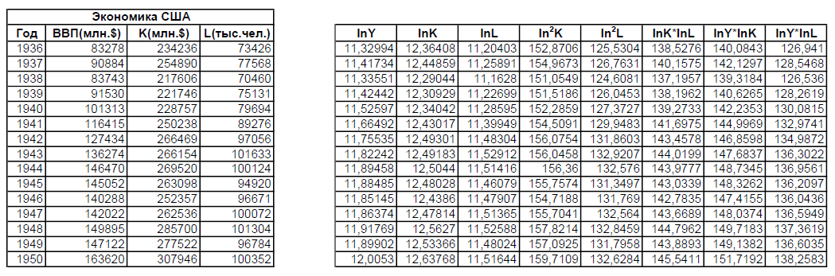

Предварительные расчёты в Excel

Элементы матрицы $B$ и вектора $\overline{Z}$ были получены путём суммирования элементов соответствующих столбцов согласно полученным ранее формулам. Затем с помощью встроенных функций Excel была найдена обратная матрица $B^{-1}$ и рассчитан вектор $\overline{C}$ как произведение $B^{-1}$ и $\overline{Z}$. Поскольку первый элемент вектора $\overline{C}$– это $\ln{A}$, для нахождения искомого параметра $A$ было выполнено потенцирование. На рисунке 2 представлены промежуточные вычисления для решения матричного уравнения (7), а также полученные в результате значения параметров ПФ $A, α, β$.

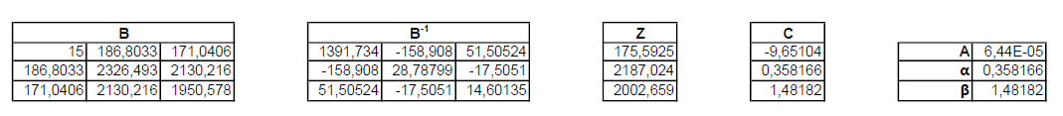

Решение матричного уравнения (6) в Excel

На основе полученных значений параметров $A, α, β$ по формуле (1) были рассчитаны модельные данные, после чего для сравнения реальных данных с аппроксимацией были построены графики, приведённые на рисунке 3.

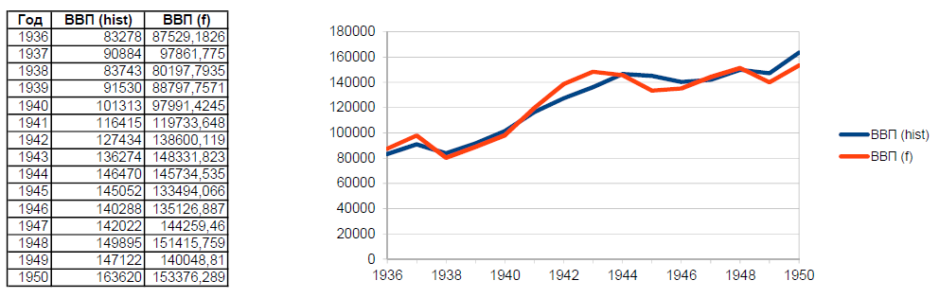

Сравнение исторических данных с аппроксимацией

Для построения *изокванты* – линии равного выпуска ($Y=const$) – формула (1) была приведена к следующему виду:

$$\begin{aligned}L={\left(\frac{Y}{A⋅K^{α}}\right)}^{\frac{1}{β}}\# LISTNUM MyListNum \backslash l 9 \end{aligned}$$

Изокванта $Y={10}^{5}$, построенная на промежутке $K∈[2⋅{10}^{5};3,4⋅{10}^{5}]$, демонстрируется на рисунке 4.

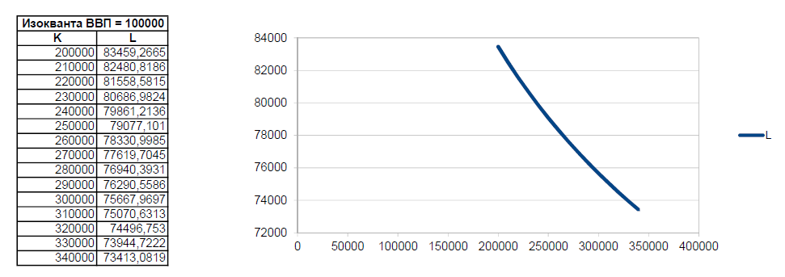

Линия равного выпуска $Y={10}^{5}$

1.2. Решение для частного случая $α+β=1$

Как и в общем случае, сперва была создана вспомогательная таблица для упрощения расчётов элементов матрицы коэффициентов $B$ и вектор-столбца правых частей $\overline{Z}$ согласно формулам (8) и (11). Полученная таблица приведена на рисунке 5.

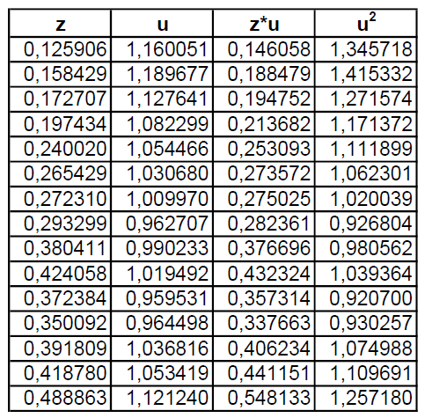

Предварительные расчёты в Excel

Затем аналогичным образом были получены искомые параметры $A$ и $α$. Промежуточные вычисления и значения параметров приведены на рисунке 6.



Решение матричного уравнения (11) в Excel

Значение параметра $α$ оказалось отрицательным, т. е. вне установленного диапазона (1). Это означает, что построить функцию Кобба-Дугласа невозможно. На рисунке 7 представлен график полученной аппроксимации.

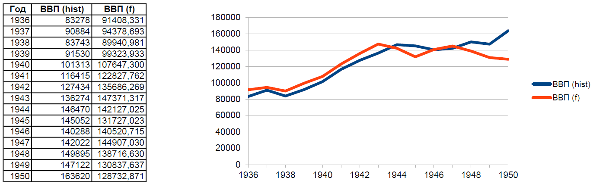

Сравнение исторических данных с аппроксимацией

**2. Решение в Wolfram Mathematica**

Аналогичные действия были выполнены в среде Wolfram Mathematica.

2.1. Решение в общем виде

Для начала с помощью вспомогательных функций табличные данные были импортированы и приведены в надлежащий вид, как показано на рисунке 8, а также были выполнены промежуточные вычисления.

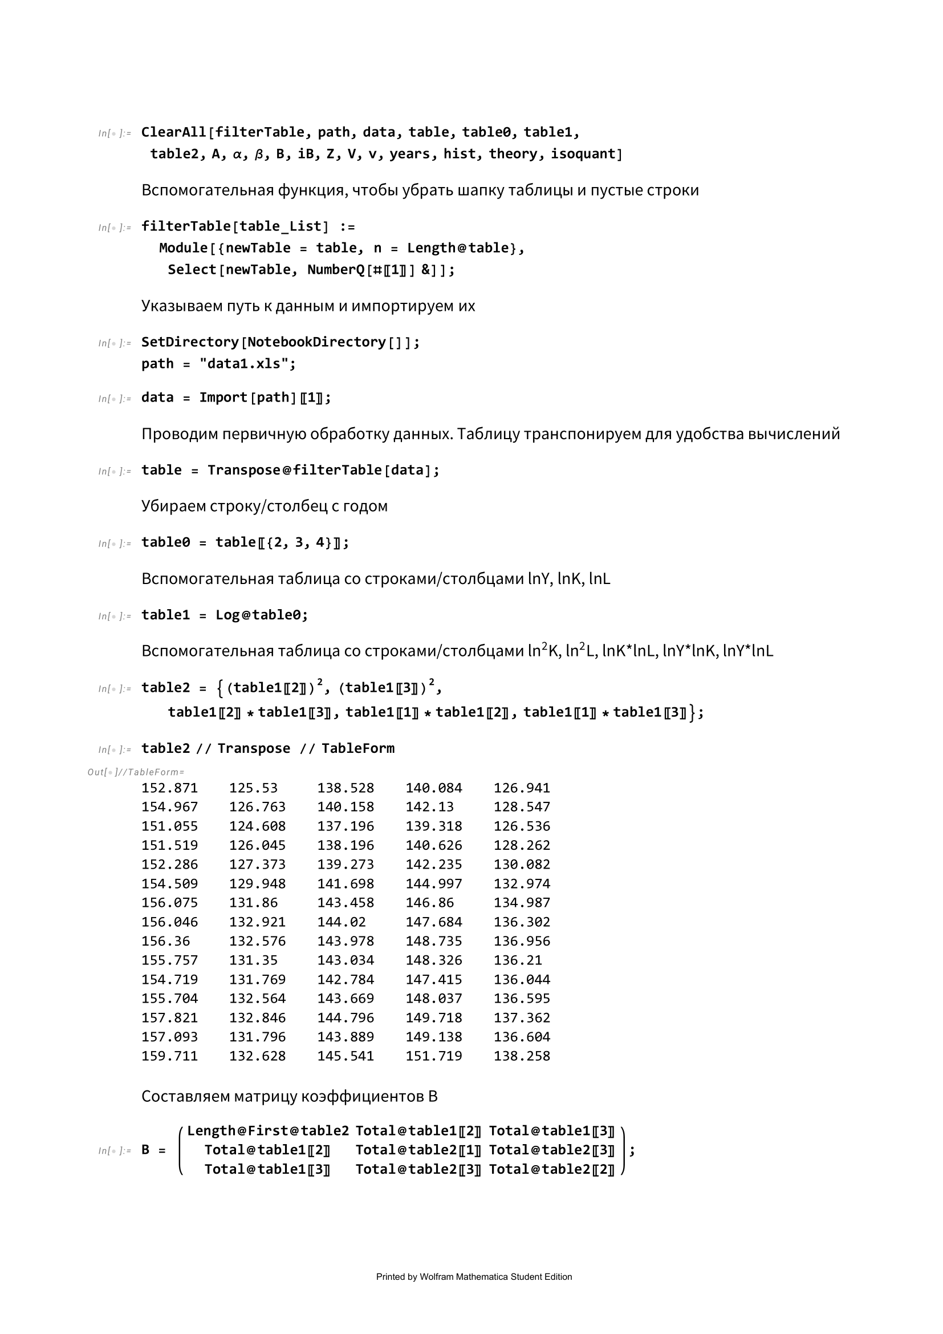

Обработка исходных данных в Wolfram Mathematica

Затем были проведены соответствующие расчёты в матричном виде, отражённые на рисунке 9, в результате которых были получены искомые параметры ПФ. Следует отметить, что, как и в случае решения средствами Excel, при вычислении элементов матрицы $B$ была учтена её симметричность относительно главной диагонали.

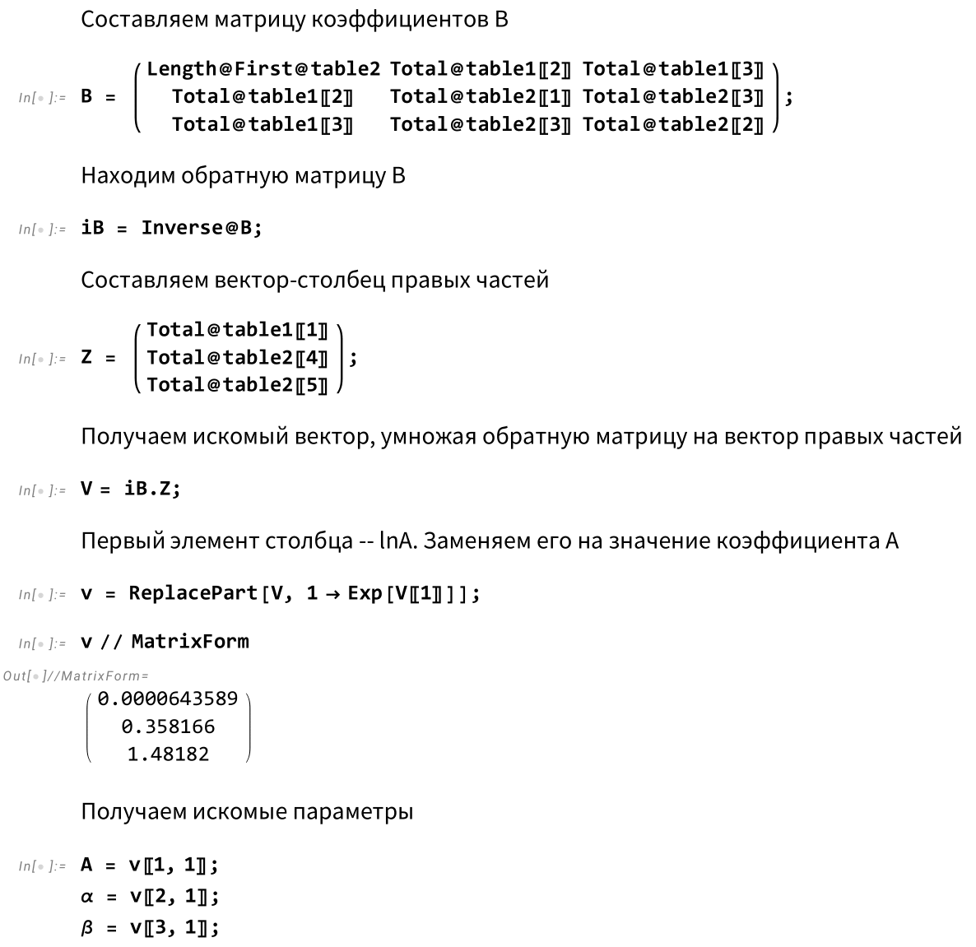

Матричные вычисления в Wolfram Mathematica

Для сравнения полученной аппроксимации с исходными статистическими данными были построены графики, которые демонстрируются на рисунке 10.

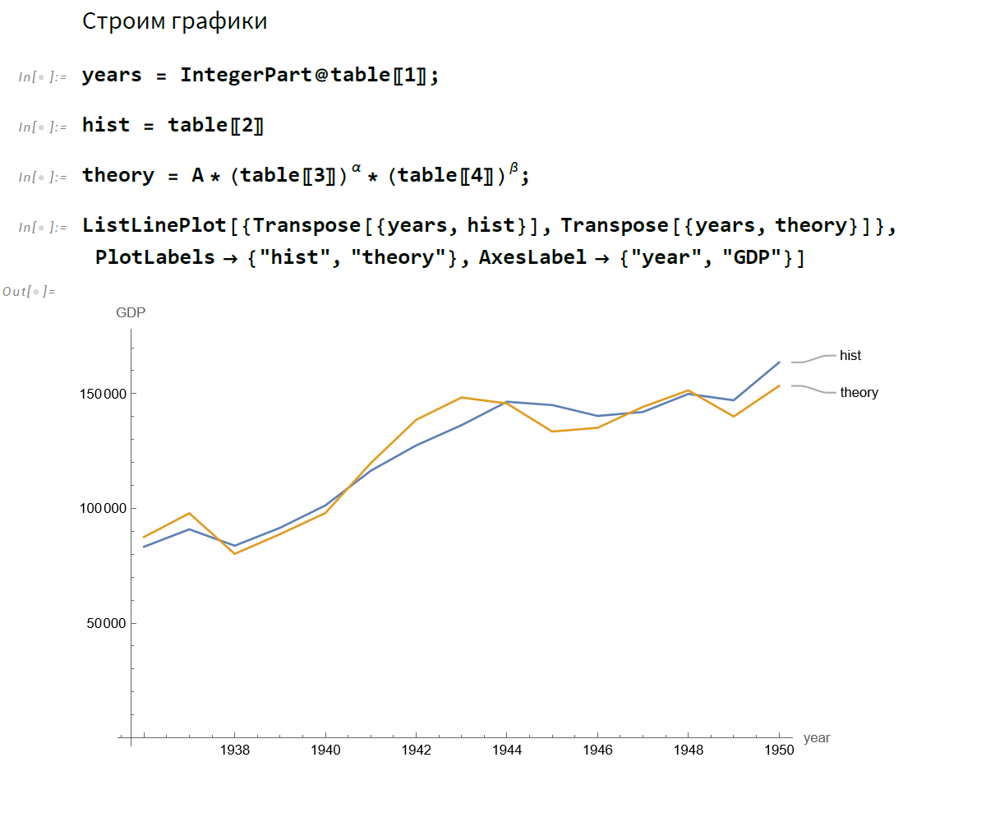

Построение графиков на исторических и модельных данных

Затем была построена изокванта $Y={10}^{5}$, представленная на рисунке 11.

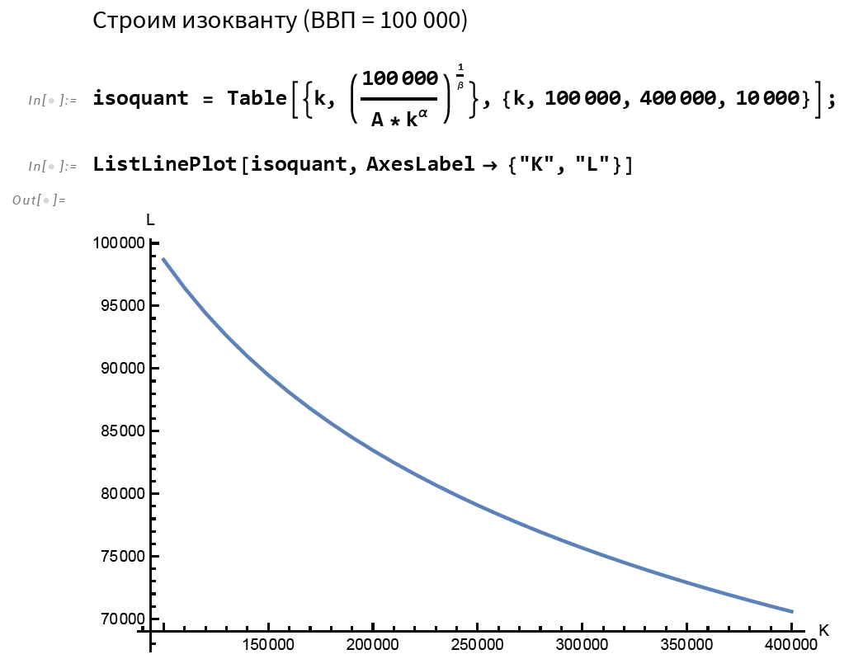

Построение линии равного выпуска $Y={10}^{5}$

Можно заметить, что $K$- $L$-изокванта имеет вид ветви гиперболы.

1.2. Решение для частного случая $α+β=1$

Решение для частного случая $α+β=1$ приведено на рисунке 12.

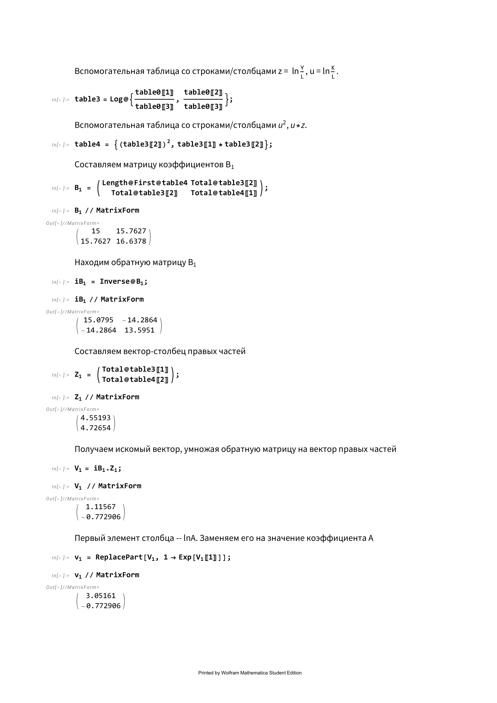

Решение для частного случая $α+β=1$ в Wolfram Mathematica

На основании полученных результатов можно сделать несколько выводов:

1. Построенная в общем случае функция Кобба-Дугласа достаточно хорошо аппроксимирует данный временной ряд, что видно из приведённых графиков.
2. Поскольку $α+β>1$, производственная функция характеризуется возрастающей отдачей при изменении масштабов производства.
3. Вид изокванты свидетельствует о том, что для поддержания постоянного объёма выпуска в условиях сокращения одного фактора производства потребуется увеличение другого. Аналогично увеличение одного из факторов позволит уменьшить другой с сохранением выпуска на прежнем уровне.
4. Построить функцию Кобба-Дугласа (1), которая аппроксимирует данный временной ряд по методу наименьших квадратов и при этом удовлетворяет условию $α+β=1$, не представляется возможным.

## Модель Леонтьева

***Модель Леонтьева*** (*модель межотраслевого баланса*) – это статическая линейная модель, характеризующая межотраслевые производственные взаимосвязи в экономике.

Предположения модели:

* в экономике $n$ отраслей;
* каждая отрасль производит единственный вид продукции и потребляет продукцию других отраслей;
* разные отрасли производят разные виды продукции.

Обозначения:

* $x_{ij}$– объём продукции, произведённой в отрасли $i$ и потребляемой отраслью $j$;
* $X_{i}$– валовый продукт отрасли $i$;
* $Y_{i}$– конечный продукт отрасли $i$.

Стоит отметить, что объёмы можно считать как в натуральном, так и в стоимостном выражении, однако второй вариант предпочтительнее.

Валовый продукт каждой отрасли складывается из объёма продукции, произведённой для межотраслевого потребления, и конечного продукта, что с учётом введённых обозначений выражается формулой:

$$\begin{aligned}X_{i}=\sum_{j=1}^{n}{x_{ij}}+Y_{i}, i=1,…,n \# LISTNUM MyListNum \backslash l 9 \end{aligned}$$

Поскольку технологии меняются медленно, на большом временном интервале *удельное внутриотраслевое потребление* ($a_{ij}$) – объём продукции, потребляемый отраслью $i$ для производства единицы продукции другой отрасли $j$, – остаётся неизменным.

$$\begin{aligned}a_{ij}=\frac{x_{ij}}{X_{j}}, i=1,…,n,\# LISTNUM MyListNum \backslash l 9 \end{aligned}$$

где $a_{ij}$– *коэффициенты прямых производственных затрат*.

Выразив $x_{ij}$ из формулы (14) и подставив в уравнение (13), получим:

$$\begin{aligned}X_{i}=\sum_{j=1}^{n}{a_{ij}⋅X_{j}+Y_{i}}, i=1,…,n \# LISTNUM MyListNum \backslash l 9 \end{aligned}$$

Уравнение (15) можно записать в матричном виде:

$$\begin{aligned}\overline{X}=A⋅\overline{X}+\overline{Y},\# LISTNUM MyListNum \backslash l 9 \end{aligned}$$

где $A=\left\{a_{ij}\right\}$– *матрица прямых производственных затрат*.

Выразим вектор валового выпуска $\overline{X}$:

$$\begin{aligned}\overline{X}=B⋅\overline{Y}, \# LISTNUM MyListNum \backslash l 9 \end{aligned}$$

где $B={(E-A)}^{-1}$– *матрица полных затрат*.

Элементы $b_{ij}$ матрицы $B$ отражают количество продукции отрасли $i$, используемой для производства единицы конечной продукции отрасли $j$.

В рамках применения теоретических сведений о модели Леонтьева на практике были выполнены две задачи средствами Microsoft Excel и Python.

**Задача 1**

В таблице приведены данные МОБ в трёхотраслевой экономике. Найти коэффициенты прямых материальных затрат. Вычислить объемы конечного продукта при увеличении валового выпуска каждой отрасли соответственно на 10%, 50% и 20%.

**Решение**

В таблице ниже приведена исходная таблица варианта 15.

Исходные данные задачи 1

|  |  |  |  |  |
| --- | --- | --- | --- | --- |
| Производство | Потребление | | | Конечный продукт |
| A | B | C |
| А | 50 | 120 | 80 | 60 |
| В | 50 | 180 | 80 | 50 |
| С | 25 | 120 | 40 | 35 |

**1. Решение в Microsoft Excel**

Для начала таблица с исходными данными была дополнена столбцом валового выпуска $\left\{X_{i}\right\}$, рассчитанного по формуле (13). Объёмы валового выпуска по отраслям приведены в соответствующем столбце таблицы 2.

Исходная таблица, дополненная столбцом валового выпуска

|  |  |  |  |  |  |
| --- | --- | --- | --- | --- | --- |
| Производство | Потребление | | | Конечный продукт | Валовый  выпуск |
| A | B | C |
| А | 50 | 120 | 80 | 60 | 310 |
| В | 50 | 180 | 80 | 50 | 360 |
| С | 25 | 120 | 40 | 35 | 220 |

Затем по формуле (14) были найдены коэффициенты прямых производственных затрат. Результат представлен в таблице 3.

Матрица прямых производственных затрат

|  |  |  |  |
| --- | --- | --- | --- |
| Коэффициенты прямых материальных затрат | | | |
|  | A | B | C |
| A | **0,1612903** | **0,3870968** | **0,2580645** |
| B | **0,1388889** | **0,5** | **0,2222222** |
| C | **0,1136364** | **0,5454545** | **0,1818182** |

Поскольку матрица полных затрат остаётся неизменной, из формулы (17) следует, что изменение валового выпуска влечёт пропорциональное изменение конечного продукта. Поэтому для расчёта нового вектора $\overline{Y}$ его компоненты $Y_{i}$ достаточно умножить на соответствующие коэффициенты согласно условию задачи. При этом объёмы $x_{ij}$ изменятся в аналогичных пропорциях согласно формуле (14). Установившийся в таком случае МОБ отражён в таблице 4.

Таблица нового межотраслевого баланса

|  |  |  |  |  |  |
| --- | --- | --- | --- | --- | --- |
| МОБ после изменения валового выпуска | | | | | |
| Производство | Потребление | | | Конечный продукт | Валовый  выпуск |
| A | B | C |
| A | 55 | 132 | 88 | **66** | 341 |
| B | 75 | 270 | 120 | **75** | 540 |
| C | 30 | 144 | 48 | **42** | 264 |

**2. Программная реализация на Python**

Для решения данной задачи на языке программирования Python были реализованы две функции:

1. Функция get_A принимает на вход матрицу $\left\{x_{ij}\right\}$ и вектор $\overline{Y}$ и возвращает матрицу прямых производственных затрат $A$.
2. Функция get_new_Y принимает на вход исходный вектор конечного продукта $\overline{Y}$ и относительные величины изменения валового выпуска и возвращает новый вектор $\overline{Y}$.

Исходный код вышеуказанных функций представлен на рисунке 13.

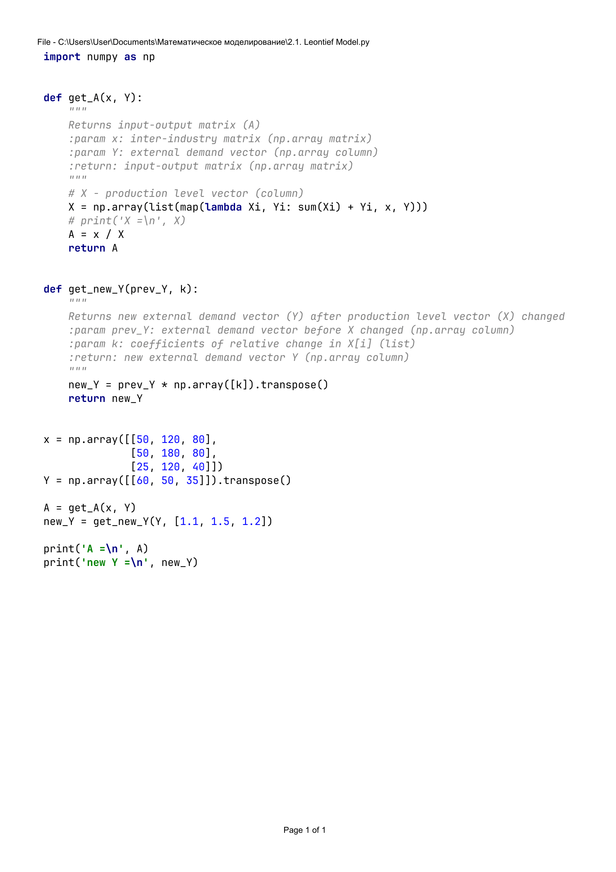

Решение задачи 1 в Python

Вывод программы приведён на рисунке 14.

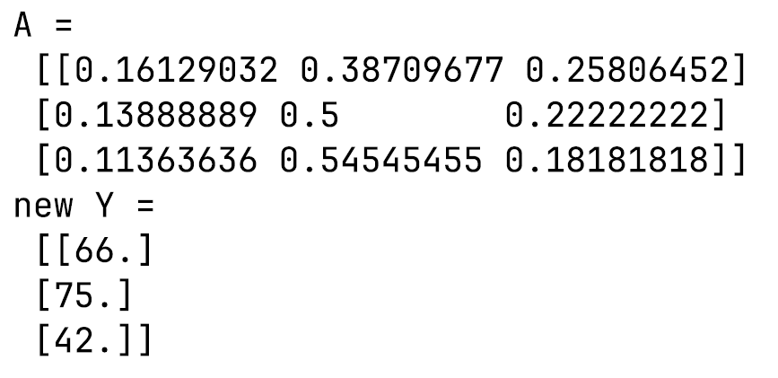

Ответ задачи 1 в Python

Как видно из Рисунок 14 – выше, вывод совпал с результатами, полученными в Excel (см. таблицы 3 и 4).

**Задача 2**

По заданной матрице прямых затрат и вектору конечной продукции вычислить валовые выпуски отраслей.

**Решение**

Ниже приведена таблица 5, содержащая исходные данные варианта 15.

Исходные данные задачи 2

|  |  |  |  |  |
| --- | --- | --- | --- | --- |
| Отрасль | Коэффициенты затрат | | | Конечная продукция $$Y_{i}$$ |
| 1 | 2 | 3 |
| 1 | 0,2 | 0,3 | 0,1 | 240 |
| 2 | 0,3 | 0,1 | 0,2 | 20 |
| 3 | 0,1 | 0,2 | 0,3 | 60 |

**1. Решение в Microsoft Excel**

Для нахождения вектора валового выпуска $\left\{X_{i}\right\}$ воспользуемся формулой (17). Из единичной матрицы $E$ соответствующей размерности было произведено вычитание заданной матрицы прямых производственных затрат $A$. Промежуточные вычисления приведены в таблице 6.

Разность единичной матрицы и матрицы прямых затрат

|  |  |  |
| --- | --- | --- |
| Е-А | | |
| 0,8 | -0,3 | -0,1 |
| -0,3 | 0,9 | -0,2 |
| -0,1 | -0,2 | 0,7 |

Затем с помощью встроенных средств Excel к полученной матрице была найдена обратная, представляющая собой матрицу полных затрат $B$. Обратная матрица Леонтьева отображена в виде таблицы 7.

Матрица полных затрат

|  |  |  |
| --- | --- | --- |
| (Е-А)-1 | | |
| 1,5206186 | 0,5927835 | 0,3865979 |
| 0,5927835 | 1,4175258 | 0,4896907 |
| 0,3865979 | 0,4896907 | 1,6237113 |

После чего осталось лишь выполнить матричное умножение полученной матрицы $B$ на заданный вектор конечного продукта $\overline{Y}$. Результат отражён в последнем столбце таблицы 8.

Исходная таблица, дополненная столбцом валового выпуска

|  |  |  |  |  |  |
| --- | --- | --- | --- | --- | --- |
| Отрасль | Коэффициенты затрат | | | Конечная продукция $$Y_{i}$$ | Валовый  выпуск |
| 1 | 2 | 3 |
| 1 | 0,2 | 0,3 | 0,1 | 240 | **400** |
| 2 | 0,3 | 0,1 | 0,2 | 20 | **200** |
| 3 | 0,1 | 0,2 | 0,3 | 60 | **200** |

**2. Программная реализация на Python**

Для решения данной задачи на языке программирования Python была реализована функция get_X, которая принимает на вход матрицу прямых производственных затрат $A$ и вектор конечного продукта $\overline{Y}$ и возвращает вектор валового выпуска $\overline{X}$.

Исходный код описанной функции представлен на рисунке 15.

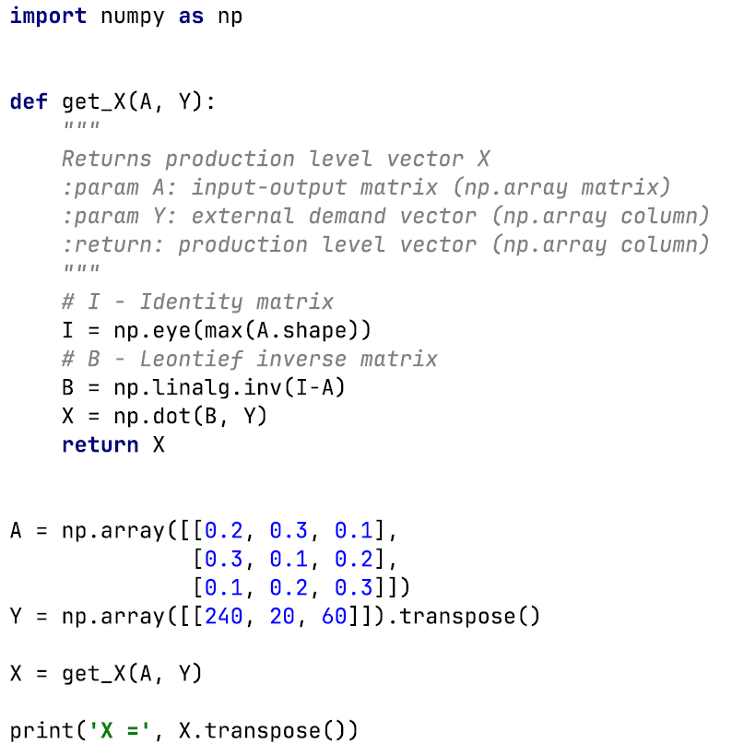

Решение задачи 2 в Python

Вывод программы приведён на рисунке 16.

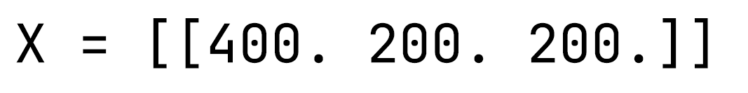

Ответ задачи 2 в Python

Как видно из таблицы 8 и рисунка 16, результаты, полученные с помощью Excel и Python, совпали.

Стоит отметить, что несмотря на то, что решения в Excel отличаются большей наглядностью, реализации на языке Python могут быть многократно использованы для решения вышеуказанных задач на входных данных любой размерности, что является важным преимуществом.

# Анализ динамических моделей

## Модель Солоу

***Модель Солоу*** – первая неоклассическая модель экзогенного экономического роста.

Обозначения:

* $Y$– валовый внутренний продукт (ВВП);
* $K$– капитал;
* $L$– трудовые ресурсы;
* $I$– инвестиции;
* $C$– конечное потребление.

Предположения модели:

* зависимость ВВП от ресурсов выражается производственной функцией, удовлетворяющей неоклассическим предпосылкам;
* экономика замкнута, вследствие чего имеет место баланс:
$$\begin{aligned}Y=C+I \# LISTNUM MyListNum \backslash l 9 \end{aligned}$$

* прирост трудовых ресурсов происходит с постоянным темпом:

$$\begin{aligned}\frac{dL}{dt}=λ⋅L, L_{0}=L\left(0\right), \# LISTNUM MyListNum \backslash l 9 \end{aligned}$$

где $λ$– темп прироста трудовых ресурсов, $λ=const$.

* динамика фондов имеет следующий вид:

$$\begin{aligned}\frac{dK}{dt}=-μ⋅K+I, K_{0}=K\left(0\right), \# LISTNUM MyListNum \backslash l 9 \end{aligned}$$

где $μ$– норма амортизации – доля фондов, которые выбывают за год, $μ=const, 0<μ<1$  
.

* инвестируется фиксированная доля ВВП:

$$\begin{aligned}I=s⋅Y, \# LISTNUM MyListNum \backslash l 9 \end{aligned}$$

где $s$– склонность к накоплению, $s=const, 0<s<1$.

В качестве примера неоклассической ПФ, удовлетворяющей требованиям модели, будет рассмотрена функция Кобба-Дугласа (1) с показателем однородности 1 ($α+β=1$):

$Y\left(K, L\right)=A⋅K^{α}{⋅L}^{1-α}, A>0, 0<α<1,$

Формулы (18) - (22) составляют математическую модель Солоу. Заметим, что $A, α, λ, μ, s$– постоянные параметры, задаваемые экзогенно.

Для поиска решения модели и повышения информативности удобно перейти к удельным показателям (в расчёте на одного занятого):

$$\begin{aligned}\left\{\begin{aligned}y=\frac{Y}{L}, \\ k=\frac{K}{L}, \\ i=\frac{I}{L}.\end{aligned}\right. \# LISTNUM MyListNum \backslash l 9 \end{aligned}$$

Тогда можно построить модель Солоу в относительных показателях. Динамика фондов на единицу труда $k$ в таком случае будет выражаться следующим образом:

$$\begin{aligned}\frac{dk}{dt}=-\left(λ+μ\right)⋅k+s⋅A⋅k^{α} \# LISTNUM MyListNum \backslash l 9 \end{aligned}$$

Приравнивание $\frac{dk}{dt}$ к нулю позволит найти равновесный режим. Основное уравнение динамики (24) имеет одно глобально устойчивое для $k>0$ стационарное состояние, которое выражается формулой:

$$\begin{aligned}\hat{k}={\left(\frac{s⋅A}{λ+μ}\right)}^{\frac{1}{1-α}} \# LISTNUM MyListNum \backslash l 9 \end{aligned}$$

В стационарном состоянии капитал и доход на душу населения остаются неизменными. Долгосрочный экономический рост возможен лишь при изменении $A$. Точка равновесия демонстрируется на рисунке 17.

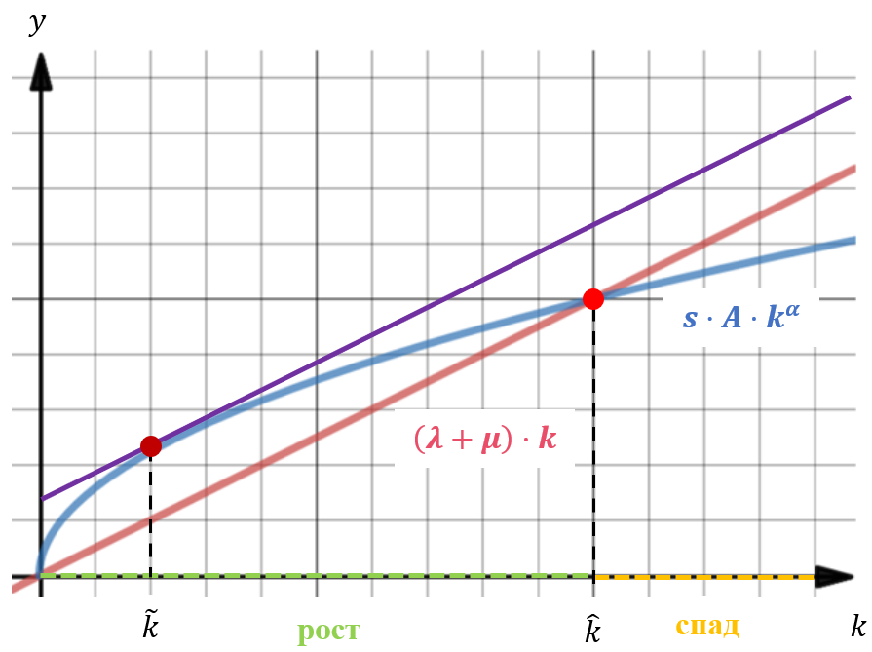

Качественный анализ динамики капиталовооружённости

Основное уравнение динамики (24) представляет собой обыкновенное дифференциальное уравнение первого порядка. Его задача Коши имеет вид:

$$\begin{aligned}\left\{\begin{aligned}\frac{dx}{dt}=g\left(t, x\right), \\ x\left(t_{0}\right)=x_{0}.\end{aligned}\right.\# LISTNUM MyListNum \backslash l 9 \end{aligned}$$

Наиболее распространёнными методами численного решения ОДУ являются метод Эйлера и метод Рунге-Кутта.

Метод Эйлера:

$$\begin{aligned}x\left(t+∆t\right)=x\left(t\right)+∆t⋅g\left(t, x\right)\# LISTNUM MyListNum \backslash l 9 \end{aligned}$$

Метод Рунге-Кутта (IV порядка):

$$\begin{aligned}x\left(t_{i}+∆t\right)=x\left(t_{i}\right)+∆x(t_{i}),\# LISTNUM MyListNum \backslash l 9 \end{aligned}$$

где $∆x\left(t_{i}\right)=\frac{1}{6}⋅\left(K_{1}^{i}+2⋅K_{2}^{i}+2⋅K_{3}^{i}+K_{4}^{i}\right);$

$K_{1}^{i}=∆t⋅g(t_{i}, x_{i})$;

$K_{2}^{i}=∆t⋅g(t_{i}+\frac{∆t}{2}, x_{i}+\frac{K_{1}^{i}}{2})$;

$K_{3}^{i}=∆t⋅g(t_{i}+\frac{∆t}{2}, x_{i}+\frac{K_{2}^{i}}{2})$;

$K_{4}^{i}=∆t⋅g(t_{i}+∆t, x_{i}+K_{3}^{i})$.

**Задание 1**

Выполнить численный анализ модели Солоу. Построить интегральные кривые, соответствующие равновесию, росту и спаду. Провести сравнительный анализ результатов численного интегрирования ОДУ методом Эйлера и методом Рунге-Кутта.

**Решение**

Первым делом на языке программирования Python согласно формулам (27) и (28) были реализованы методы Эйлера и Рунге-Кутта в виде универсальных вспомогательных функций для численного решения ОДУ. Исходный код функций представлен на рисунке 18.

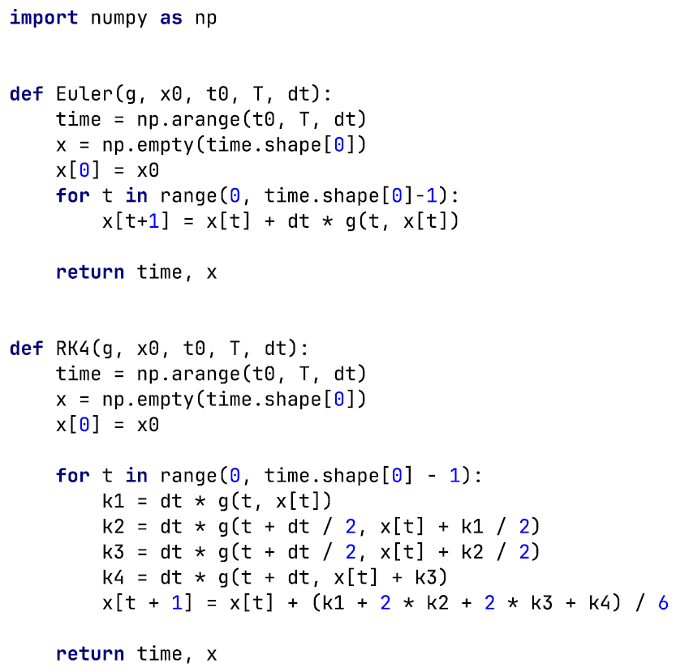

Реализация метода Эйлера и метода Рунге-Кутта

Затем в рамках численного анализа модели Солоу были написаны две вспомогательные функции, одна из которых задаёт функциональную зависимость $\frac{dk}{dt}=g(t, k)$ из уравнения (24), а другая позволяет вычислить точку равновесия по формуле (25). Значения экзогенных параметров были выбраны с учётом их экономического смысла. С помощью реализованных ранее методов численного решения ОДУ были построены интегральные кривые, а также было проведено сравнение результатов численного интегрирования ОДУ методом Эйлера и методом Рунге-Кутта на примере интегральной кривой, соответствующей росту. Исходный код фрагмента программы приведён на рисунке 19.

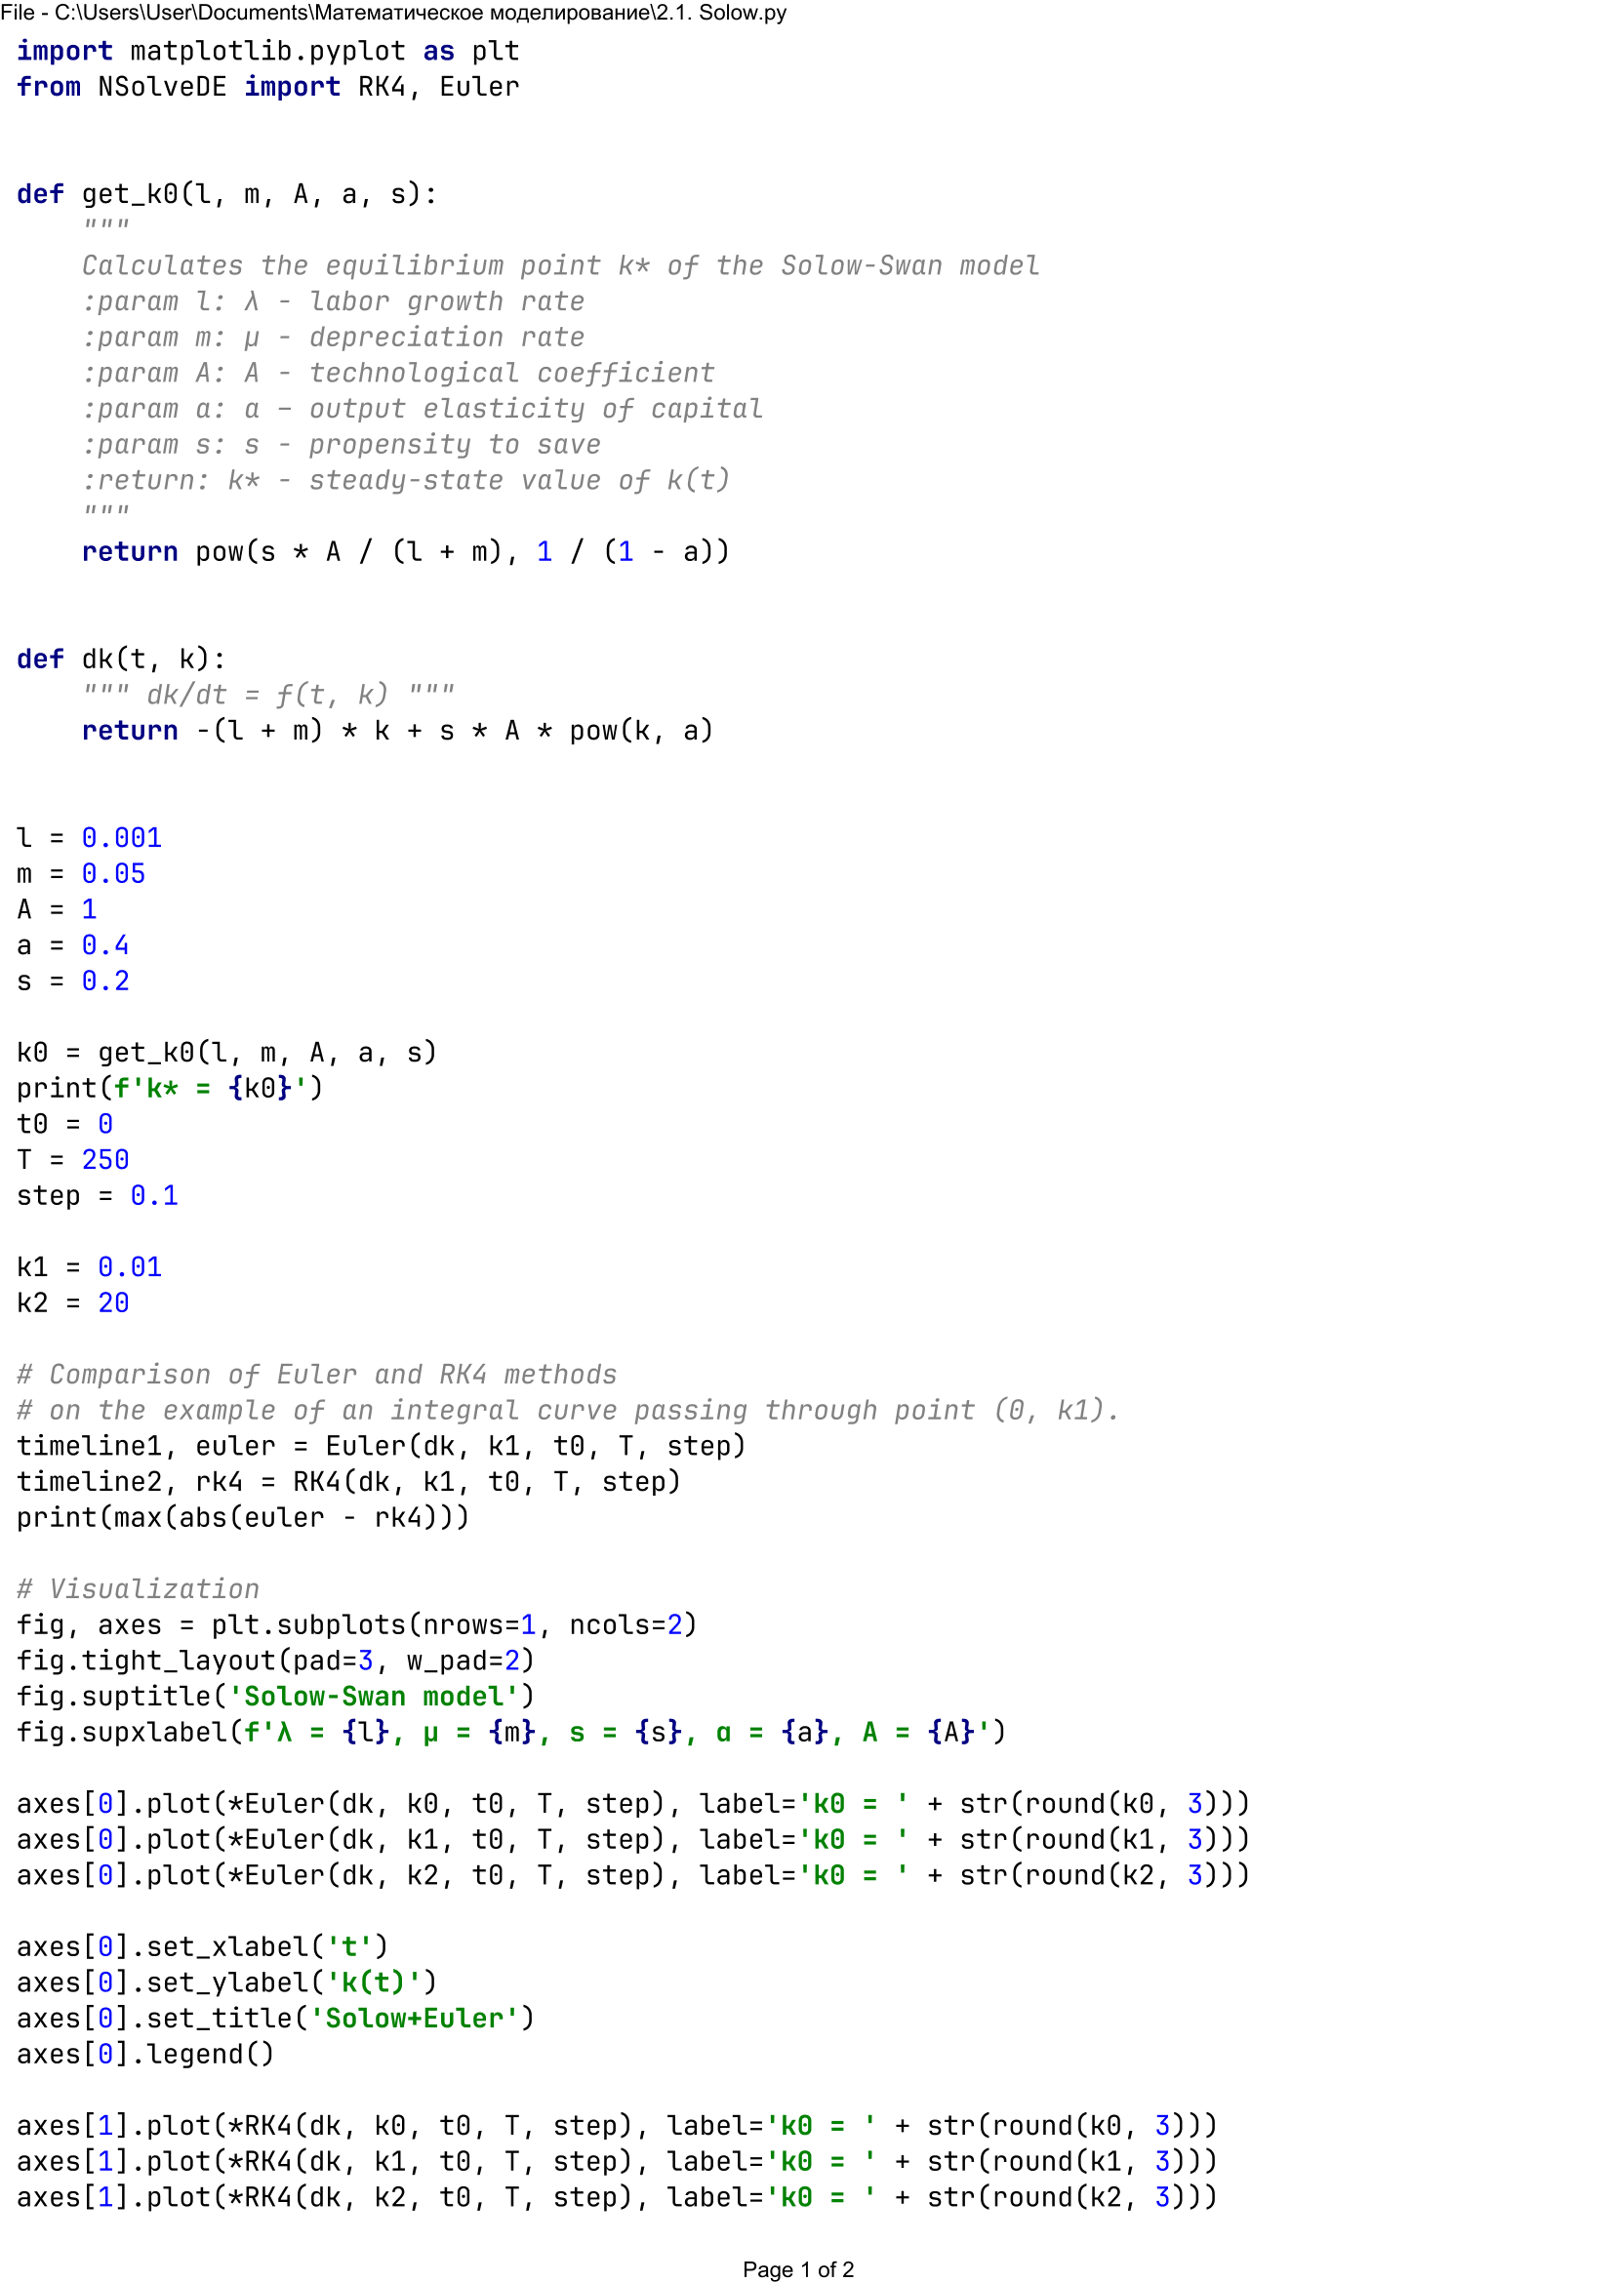

Численный анализ модели Солоу

Значение точки равновесия при заданных параметрах и результат сравнительного анализа решений приведены на рисунке 20.

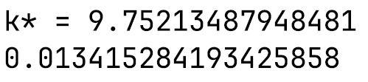

Вывод программы

Стоит отметить, что такое незначительное отличие кусочно-линейных функций, полученных различными методами численного интегрирования ОДУ, во многом обусловлено малым шагом (рангом разбиения) и большим числом выбранных узлов (точек разбиения), которые влияют на степень приближённости аппроксимации к решению задачи Коши.

Интегральные кривые, построенные по методу Эйлера и методу Рунге-Кутта, демонстрируются на рисунке 21.

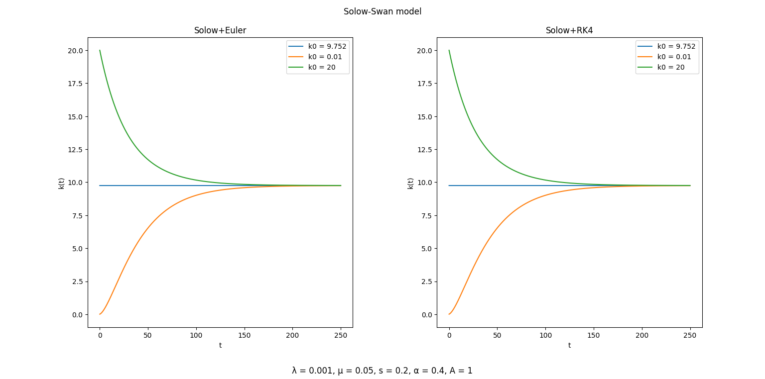

Интегральные кривые, соответствующие росту, спаду и стационарному состоянию

Как видно из графиков, приведённых на рисунке выше, вне зависимости от начального значения капиталовооружённости, с течением времени количество фондов, приходящихся на одного занятого, приходит к стационарному уровню.

**Задание 2**

Создать имитационную модель Солоу в абсолютных показателях средствами системной динамики AnyLogic.

**Реализация**

Имитационная модель была построена согласно математической модели Солоу, описываемой формулами (18) - (22). Значения экзогенных параметров были выбраны те же, что и в задании 1. При этом управляющие параметры $s$ и $α$ были сделаны доступными для изменения в режиме реального времени в целях оценки их влияния на динамику. Развитие экономики, описываемой созданной симуляцией, за 100 лет отражено на рисунке 22.

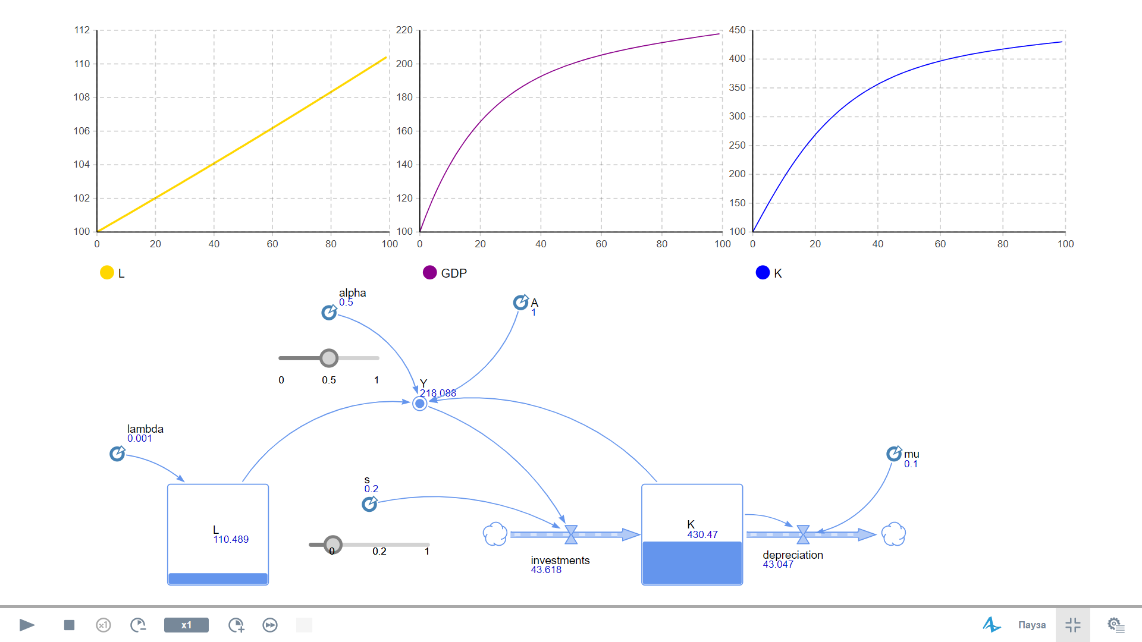

Непрерывная модель Солоу в AnyLogic

Созданная модель реалистично описывает и наглядно демонстрирует развитие экономики, удовлетворяющей описанным ранее предположениям, особенно в долгосрочной перспективе. Кроме того, данная имитационная модель может быть использована для оценки эффективности тех или иных управленческих решений путём варьирования параметров.

**Задание 3**

Создать имитационную модель Солоу в абсолютных показателях методом дискретно-событийного моделирования в AnyLogic.

**Реализация**

Для управления изменением состоянием переменных был добавлен элемент «событие», действие которого заключалось в пересчёте значений $Y, K, L$ на каждой итерации с периодичностью, равной единице модельного времени. Динамика $K(t)$ и $L(t)$, заданная формулами (18) - (22), была переписана в дискретной форме:

$$\begin{aligned}\begin{matrix}L\left(t+1\right)=L\left(t\right)+λ⋅L\left(t\right), L\left(0\right)=L_{0} \\ K\left(t+1\right)=K\left(t\right)-μ⋅K\left(t\right)+s⋅Y\left(t\right), K\left(0\right)=K_{0}\end{matrix}\# LISTNUM MyListNum \backslash l 9 \end{aligned}$$

Результат работы симуляции в течение первых 100 итераций отражён на рисунке 23.

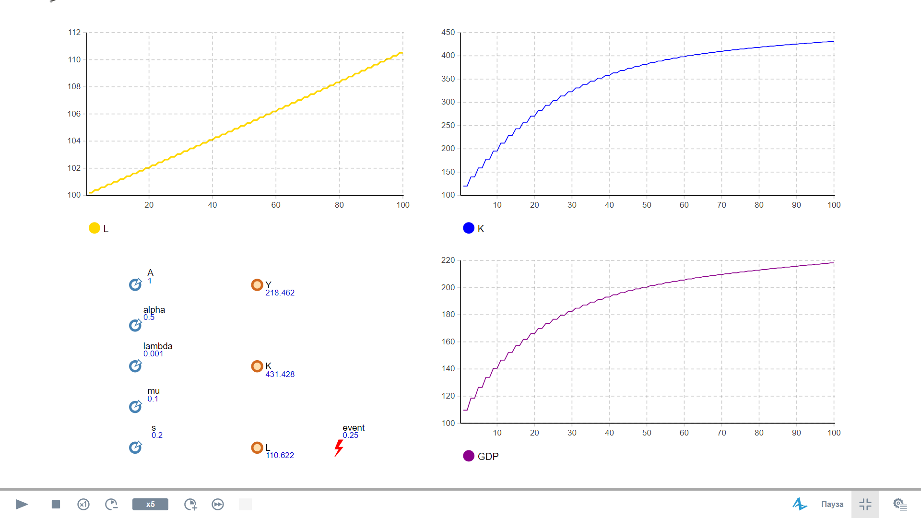

Дискретная модель Солоу в AnyLogic

Можно заметить, что поведение дискретной модели аналогично непрерывной с теми же значениями параметров $A, α, λ, μ, s$.

## Модели распространения инфекционных заболеваний

Рассматриваемые в данном разделе модели относятся к классу *компартментных* моделей (*compartmental*), принцип которых заключается в разделении популяции на изолированные группы (компартменты) согласно установленным признакам и описании перемещения особей между ними.

Базовой компартментной моделью, используемой для описания динамики распространения эпидемий, является модель SIR.

### Модель SIR

Описание и предположения модели:

Существует популяция фиксированной численности. Каждый её член может находиться в одном из трёх состояний: восприимчивый к заражению (susceptible), заражённый (infectious), выздоровевший (recovered). Изначально имеется некоторое количество заражённых особей и большинство восприимчиво к заболеванию, т. е. с заданной вероятностью могут заразиться при контакте с инфицированной особью или внешним источником заражения (при наличии такового). Инфицированные особи спустя некоторое время выздоравливают.

Математическая модель SIR:

$$\begin{aligned}\begin{matrix}N=S+I+R \\ \frac{dS}{dt}=-α⋅S-\frac{β⋅I⋅S}{N} \\ \frac{dI}{dt}=α⋅S+\frac{β⋅I⋅S}{N}-γ⋅I \\ \frac{dR}{dt}=γ⋅I\end{matrix} \# LISTNUM MyListNum \backslash l 9 \end{aligned}$$

где $N$– численность населения (популяции), $N=const$;

$S(t)$– численность восприимчивых к инфекции, $S\left(0\right)>0$;

$I(t)$– численность инфицированных, $I\left(0\right)>0$;

$R(t)$– численность переболевших;

$α$– интенсивность заражения от внешнего источника, $0≤α<1$;

$β$– интенсивность контактов с последующим заражением, $0<β<1$;

$γ$– интенсивность выздоровления инфицированных, $0<γ<1$.

**Задание 1**

Создать непрерывную имитационную модель распространения эпидемий SIR в AnyLogic.

**Реализация**

Компартменты $S, I, R$ были реализованы с помощью элементов системной динамики типа «накопитель», а для моделирования перемещения индивидов между ними были использованы потоки с заданными интенсивностями.

На рисунке 24 демонстрируется результат запущенного эксперимента.

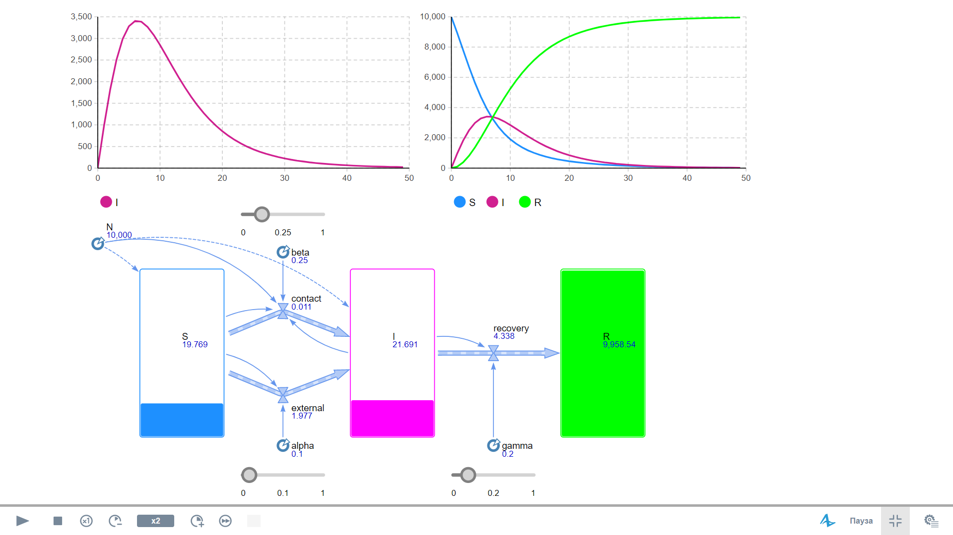

Непрерывная модель SIR в AnyLogic

Как видно из приведённого рисунка, при выбранных значениях параметров $N, α,β, γ$ для того, чтобы практически все индивиды приобрели иммунитет к инфекции вследствие перенесения заболевания, потребовалось 50 дней. При этом на пике эпидемии число заражённых не превысило 35% от общей численности населения.

**Задание 2**

Создать дискретную имитационную модель SIR в AnyLogic.

**Реализация**

Компартменты $S, I, R$ были представлены в виде переменных, изменение значений которых происходило под действием циклического события согласно уравнениям динамики в дискретной форме:

$$\begin{aligned}\begin{matrix}N=S\left(t\right)+I\left(t\right)+R\left(t\right) ∀t \\ S(t+1)=S(t)-α⋅S(t)-\frac{β⋅I(t)⋅S(t)}{N} \\ I(t+1)=α⋅S(t)+\frac{β⋅I\left(t\right)⋅S\left(t\right)}{N}-γ⋅I(t) \\ R(t+1)=R(t)+γ⋅I(t)\end{matrix} \# LISTNUM MyListNum \backslash l 9 \end{aligned}$$

При описании действия события было учтено последовательное обновление переменных, в связи с чем первыми рассчитывались новые значения $R$ и $I$, после чего $S$ находилось из первого уравнения (31). На рисунке 25 демонстрируется результат запущенного эксперимента.

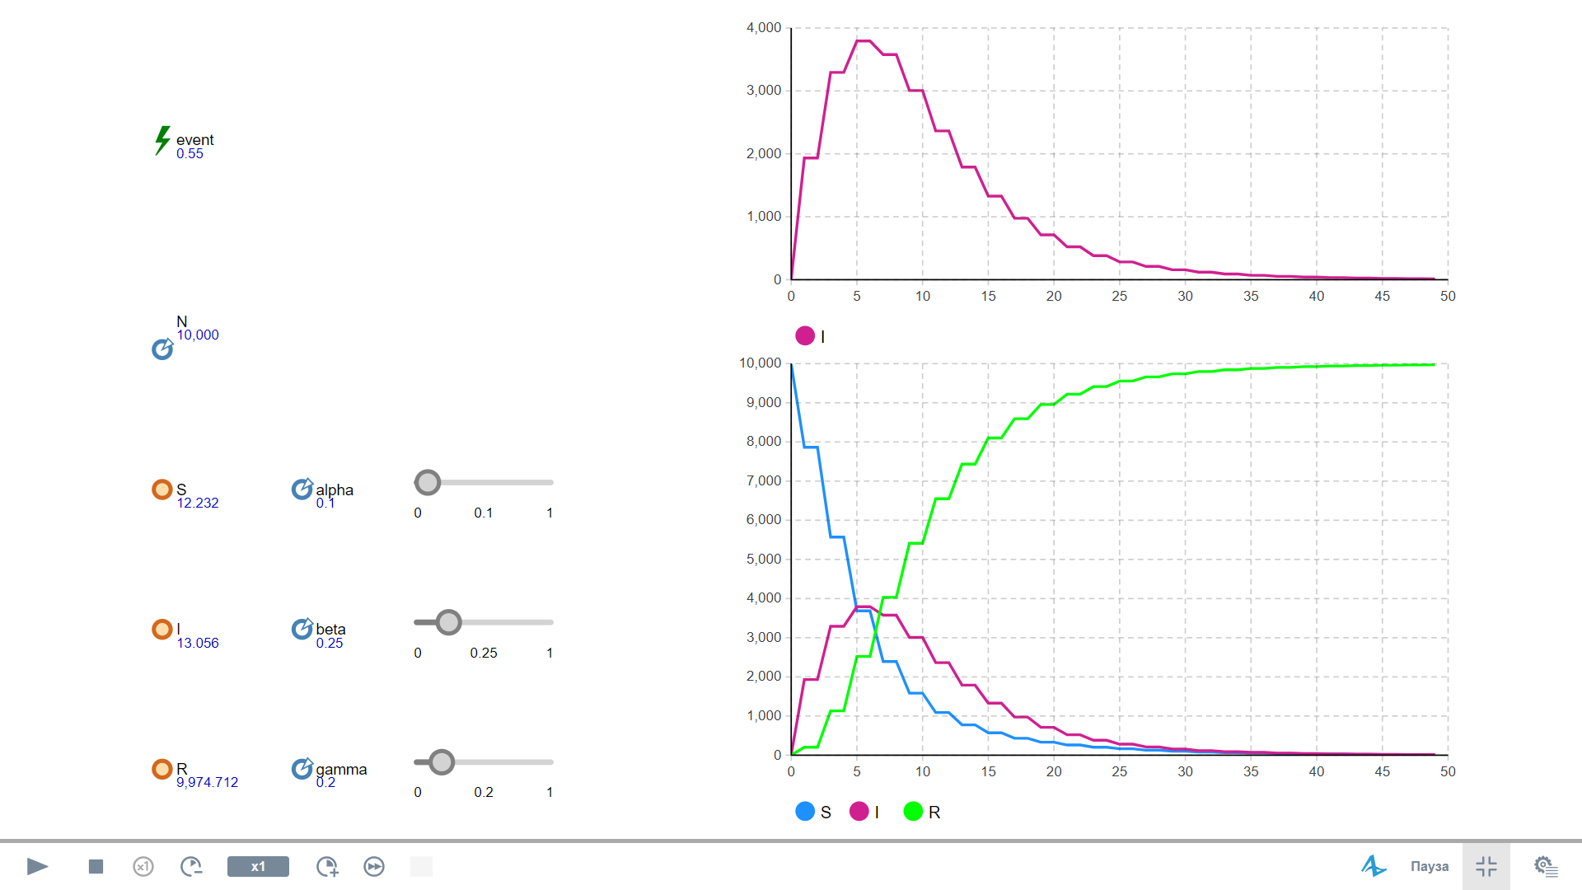

Дискретная модель SIR в AnyLogic

### Модель SEIR

Некоторые инфекции характеризуются значительным латентным периодом, в течение которого особи инфицированы, но не заразны. Для моделирования распространения таких заболеваний используется модификация модели SIR, включающая также компартмент $E$ (*exposed*) для латентных, т. е. неактивных заражённых. В данном случае будет рассматриваться только способ передачи инфекции от одной особи к другой ($α=0$).

Математическая модель SEIR:

$$\begin{aligned}\begin{matrix}N=S+E+I+R \\ \frac{dS}{dt}=-\frac{β⋅I⋅S}{N} \\ \frac{dE}{dt}=\frac{β⋅I⋅S}{N}-δ⋅E \\ \frac{dI}{dt}=δ⋅E-γ⋅I \\ \frac{dR}{dt}=γ⋅I\end{matrix} \# LISTNUM MyListNum \backslash l 9 \end{aligned}$$

где $N$– численность популяции, $N=const$;

$S(t)$– численность восприимчивых к инфекции;

$E(t)$– численность латентных заражённых;

$I(t)$– численность активных заражённых;

$R(t)$– численность переболевших;

$β$– интенсивность контактов с последующим заражением, $0<β<1$;

$δ$– интенсивность перехода заражённых из латентной стадии в активную – величина, обратная среднему латентному периоду,;

– интенсивность выздоровления инфицированных – величина, обратная средней длительности заболевания в активной стадии, $0<γ<1$.

**Задание**

Создать непрерывную имитационную модель распространения эпидемий SEIR в AnyLogic.

**Реализация**

Имитационная модель SEIR была разработана на основе созданной ранее модели SIR. На рисунке 26 представлен результат одного из проведённых экспериментов.

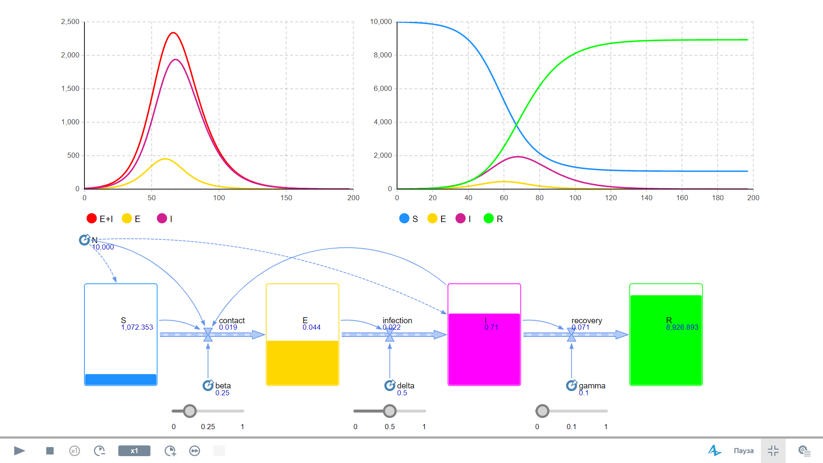

Непрерывная модель SEIR в AnyLogic

Было замечено, что при определённых наборах значений параметров $β, δ, γ$ эпидемия может затронуть совсем незначительную долю популяции и угаснуть. Это характерно, например, для инфекций с невысокой продолжительностью. Тем не менее, поскольку параметр $δ$ целиком определяется свойствами самой инфекции, как и параметр $γ$, на который может оказать влияние только эффективность существующих методов лечения заболевания, единственным управляющим параметром, способным регулировать развитие эпидемии, остаётся $β$, который может быть уменьшен путём снижения вероятности контакта заразных особей с восприимчивыми к инфекции.

### Модель SEIRD

Для некоторых заболеваний характерен определённый риск летального исхода. Модель SEIRD, включающая также компартмент D (*dead*), позволяет учитывать данное обстоятельство.

Математическая модель SEIRD:

$$\begin{aligned}\begin{matrix}N=S+E+I+R+D \\ \frac{dS}{dt}=-\frac{β⋅I⋅S}{N-D} \\ \frac{dE}{dt}=\frac{β⋅I⋅S}{N-D}-δ⋅E \\ \frac{dI}{dt}=δ⋅E-γ⋅I-μ⋅I \\ \frac{dR}{dt}=γ⋅I \\ \frac{dD}{dt}=μ⋅I\end{matrix} \# LISTNUM MyListNum \backslash l 9 \end{aligned}$$

где $N$– численность популяции в начальный момент времени;

$S(t)$– численность восприимчивых к инфекции;

$E(t)$– численность латентных заражённых;

$I(t)$– численность активных заражённых;

$R(t)$– численность переболевших;

$D(t)$– численность погибших, $D\left(0\right)=0$;

$β$– интенсивность контактов с последующим заражением, $0<β<1$;

$δ$– интенсивность перехода заражённых из латентной стадии в активную – величина, обратная среднему латентному периоду,;

– интенсивность выздоровления инфицированных – величина, обратная средней длительности заболевания в активной стадии, $0<γ<1$;

$μ$– коэффициент летальности – величина равная отношению числа умерших от инфекции к общему числу подтверждённых диагнозов, $0<μ<1$.

**Задание**

Создать непрерывную имитационную модель распространения эпидемий SEIRD в AnyLogic.

**Реализация**

Имитационная модель SEIRD была разработана на основе созданной ранее модели SEIR. На рисунке 27 демонстрируется попытка построения модели на наборе параметров $\left\{β,δ, γ,μ\right\}$, близких к оценкам, полученным для COVID-19. Принимая средние длительности латентного периода и активной стадии заболевания равными 5 дням, имеем $δ=γ=0,2$. Значения коэффициентов $β=0,4$ (до введения ковидных ограничений) и $μ=2,64⋅{10}^{-3}$ были взяты из открытых статистических данных и научно-исследовательских работ. Начальное распределение по компартментам было выбрано по собственному усмотрению.

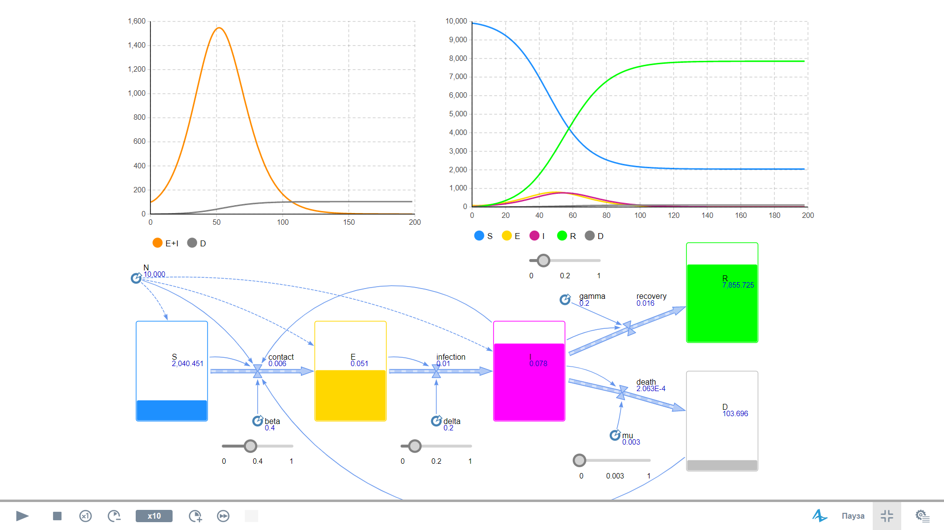

Непрерывная модель SEIRD в AnyLogic

Стоит отметить, что в случае $β=0,3$ (вариант действующих ограничений по распространению инфекции) при остальных неизменных параметрах эпидемия затронет не более 60% населения (и не более 13% при $β=0,2$).

### Модель SEIRD + вакцинация

**Задание**

Построить модификацию модели SEIRD, позволяющую оценить влияние вакцинации восприимчивого населения на развитие эпидемии. Реализовать созданную модель средствами AnyLogic.

**Решение**

Описание модификации:

Предположим, что вакцинация особей, восприимчивых к инфекции, происходит с постоянной интенсивностью. При этом в результате введения вакцины у особи вырабатывается иммунитет, в результате которого снижается риск инфицирования, а в случае заражения заболевание протекает в более лёгкой форме и характеризуется сниженной контагиозностью (*contagious*). В данной модели будет рассмотрен общий случай, предусматривающий отличия в степени и характере воздействия инфекции на вакцинированный и невакцинированный организмы во всех её ключевых проявлениях. Однако на практике количество расхождений в течении болезни не столь велико, что позволит снизить количество параметров модели.

Математическая модель SEIRD+V:

$$\begin{aligned}\begin{matrix}N=S+V+E_{S}+E_{V}+I_{S}+I_{V}+R+D \\ \frac{dS}{dt}=-ν⋅S-\frac{(β_{SS}⋅I_{S}+{β_{SV}⋅I}_{V})⋅S}{N-D} \\ \frac{dE_{S}}{dt}=\frac{(β_{SS}⋅I_{S}+{β_{SV}⋅I}_{V})⋅S}{N-D}-δ_{S}⋅E_{S} \\ \frac{dE_{V}}{dt}=\frac{(β_{VS}⋅I_{S}+{β_{VV}⋅I}_{V})⋅V}{N-D}-δ_{V}⋅E_{V} \\ \frac{dI_{S}}{dt}=δ_{S}⋅E_{S}-γ_{S}⋅I_{S}-μ_{S}⋅I_{S} \\ \frac{dI_{V}}{dt}=δ_{V}⋅E_{V}-γ_{V}⋅I_{V}-μ_{V}⋅I_{V} \\ \frac{dR}{dt}=γ_{S}⋅I_{S}+γ_{V}⋅I_{V} \\ \frac{dD}{dt}=μ_{S}⋅I_{S}+μ_{V}⋅I_{V} \\ \frac{dV}{dt}=ν⋅S\end{matrix} \# LISTNUM MyListNum \backslash l 9 \end{aligned}$$

где $N$– численность популяции в начальный момент времени;

$S(t)$– численность восприимчивых к инфекции;

$V(t)$– численность вакцинированных неинфицированных;

$E_{S}(t)$– численность невакцинированных латентных заражённых;

$E_{V}(t)$– численность вакцинированных латентных заражённых;

$I_{S}(t)$– численность невакцинированных активных заражённых;

$I_{V}(t)$– численность вакцинированных активных заражённых;

$R(t)$– численность переболевших;

$D(t)$– численность погибших, $D\left(0\right)=0$;

$ν$– интенсивность вакцинации, $0<ν<1$;

$β_{SS}$– вероятность заражения восприимчивой особи при контакте с невакцинированной инфицированной, $0<β_{SS}<1$;

$β_{SV}$– вероятность заражения восприимчивой особи при контакте с вакцинированной инфицированной, $0<β_{SV}<1$;

$β_{VS}$– вероятность заражения вакцинированной особи при контакте с невакцинированной инфицированной, $0<β_{VS}<1$;

$β_{VV}$– вероятность заражения вакцинированной особи при контакте с вакцинированной инфицированной, $0<β_{VV}<1$;

$δ_{S}$– величина, обратная среднему латентному периоду для невакцинированных особей, $0<δ_{S}<1$;

$δ_{V}$– величина, обратная среднему латентному периоду для вакцинированных особей, $0<δ_{V}<1$;

$γ_{S}$– величина, обратная средней длительности заболевания в активной стадии для невакцинированных, $0<γ_{S}<1$;

$γ_{V}$– величина, обратная средней длительности заболевания в активной стадии для вакцинированных, $0<γ_{V}<1$;

$μ_{S}$– коэффициент летальности среди невакцинированных, $0<μ_{S}<1$;

$μ_{V}$– коэффициент летальности среди вакцинированных, $0<μ_{V}<1$.

На рисунке 28 демонстрируется один из запусков симуляции имитационной модели, построенной средствами системной динамики AnyLogic.

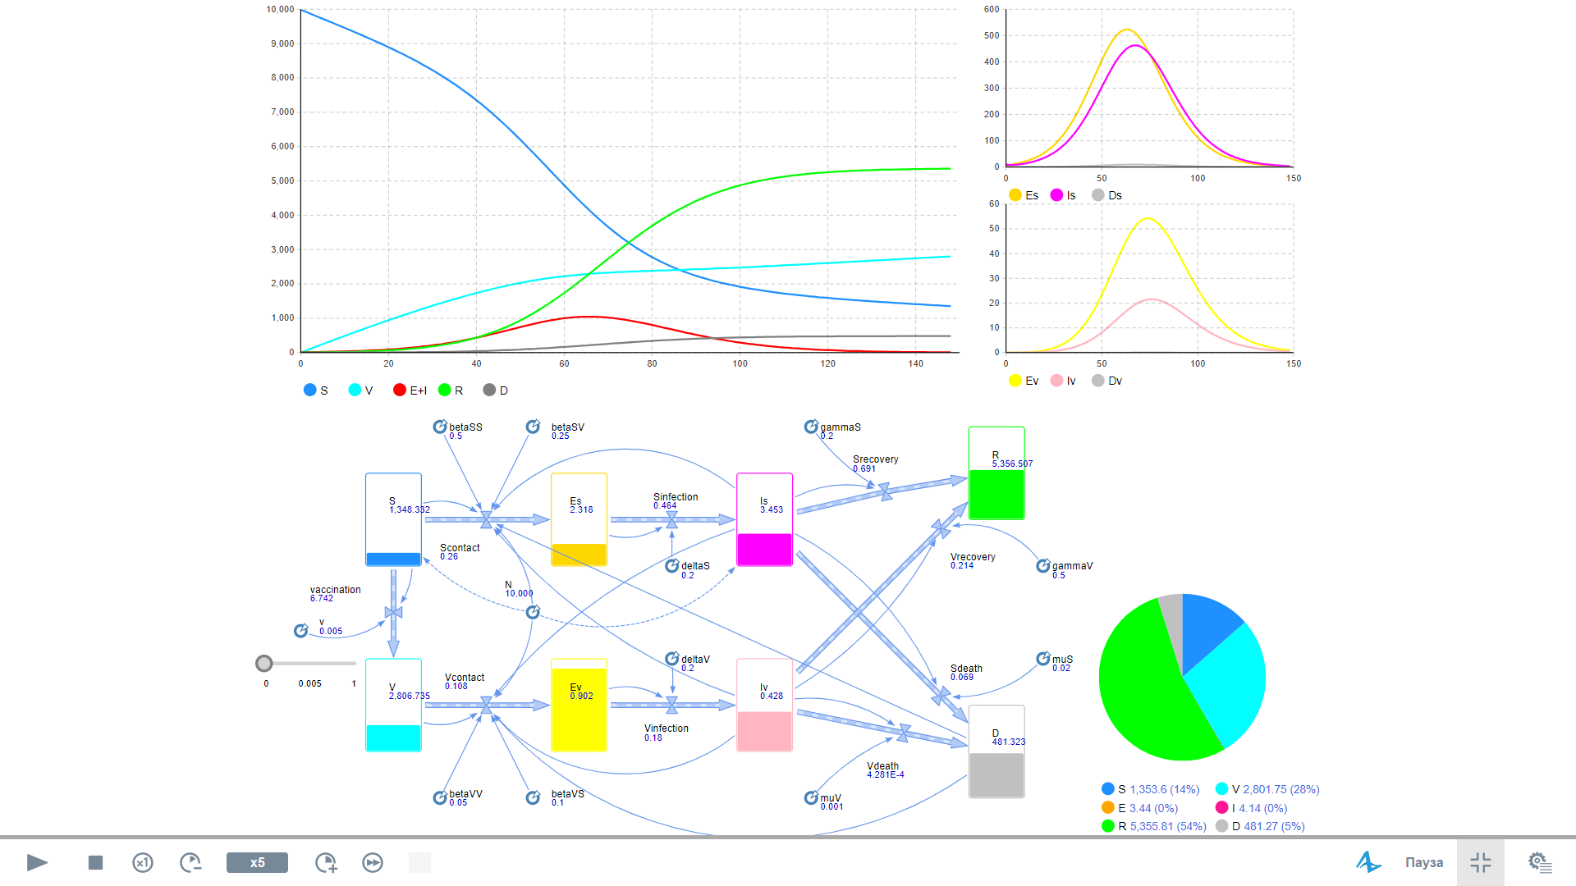

Непрерывная модель SEIRD+V в AnyLogic

Полученная модель может быть использована для оценки результата проводимых мероприятий по вакцинированию восприимчивого населения, а также для сравнения эффективности различных вакцин.

Стоит отметить, что данная модель, как и предыдущие, строится на предположении о том, что переболевшие особи не способны заразиться повторно. Кроме того, в большинстве случаев для выработки иммунитета к инфекции в результате вакцинации требуется определённое время, в течение которого заболевание протекает в лёгкой форме. Устранение этих недостатков, а также добавление динамики рождения и смерти позволит получать реалистичные результаты при моделировании распространения более широкого спектра инфекций.

## Модель Лотки-Вольтерра

***Модель Лотки-Вольтерра*** – модель взаимодействия двух видов типа «хищник - жертва».

В математической форме модель описывается системой нелинейных уравнений с двумя переменными:

$$\begin{aligned}\left\{\begin{aligned}\frac{dx}{dt}=a⋅x-b⋅x⋅y, \\ \frac{dy}{dt}=-c⋅y+d⋅x⋅y.\end{aligned}\right.\# LISTNUM MyListNum \backslash l 9 \end{aligned}$$

где $x(t)$– численность жертв в момент времени $t$, $x\left(t\right)≥0$;

$y(t)$– численность хищников в момент времени $t$, $y\left(t\right)≥0$;

$a$– коэффициент прироста числа жертв, $a>0$;

$b$– коэффициент истребления жертв хищником, $b>0$;

$c$– коэффициент смертности хищника в условиях нехватки еды, $c>0$;

$d$– коэффициент прироста числа хищников за счёт жертв, $d>0$.

Данная система основана на следующих предположениях:

* в отсутствие хищников жертвы размножаются неограниченно согласно уравнению Мальтуса $\frac{dx}{dt}=a⋅x$;
* в отсутствие жертв хищники вымирают со скоростью $\frac{dy}{dt}=-c⋅y$;
* частота встреч хищников и жертв прямо пропорциональна $x⋅y$;
* коэффициенты при $x⋅y$ характеризуют превращение биомассы жертв в биомассу хищников.

Система (35) имеет два положения равновесия $.$ Точка $\left(0, 0\right)$ (типа седло) не представляет существенного интереса, поскольку означает отсутствие представителей обоих видов. Таким образом, ключевая стационарная точка (типа центр), вокруг которой происходят колебания, определяется по формуле:

$$\begin{aligned}\left\{\begin{aligned}x^{*}=\frac{c}{d}, \\ y^{*}= \frac{a}{b}.\end{aligned}\right.\# LISTNUM MyListNum \backslash l 9 \end{aligned}$$

**Задание 1**

Выполнить анализ модели Лотки-Вольтерра в AnyLogic.

**Решение**

Динамика численности жертв и хищников была реализована с помощью накопителей согласно формулам (35). Периодические колебания численности видов с течением времени, фазовая кривая и стационарная точка отражены на графиках, приведённых на рисунке 29.

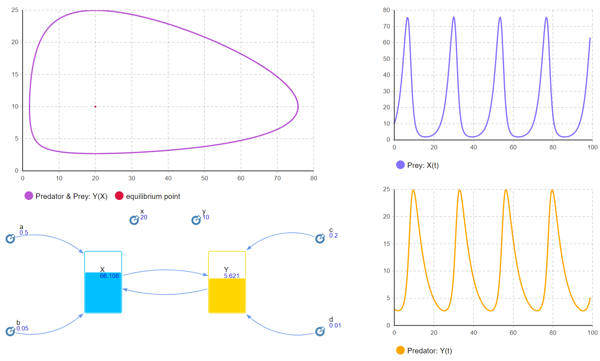

Модель Лотки-Вольтерра в AnyLogic

Многократный запуск симуляции на различных наборах параметров и начальных данных позволяет также отметить неизменные вертикальные изоклины, которые выражаются уравнениями прямых:

$$\begin{matrix}x=0 \\ x=\frac{c}{d}\end{matrix}$$

А также горизонтальные изоклины:

$$\begin{matrix}y=0 \\ y=\frac{a}{b}\end{matrix}$$

**Задание 2**

Выполнить численный анализ модели Лотки-Вольтерра в Python.

**Решение**

На языке программирования Python была написана функция, позволяющая получить массивы данных о численности хищников и жертв в заданные моменты времени с постоянным периодом дискретизации на основе значений параметров модели Лотки-Вольтера и численности обоих видов в начальный момент времени. Уравнения динамики (35) были реализованы в виде вспомогательных функций. Исходный код функций приведён на рисунке 30.

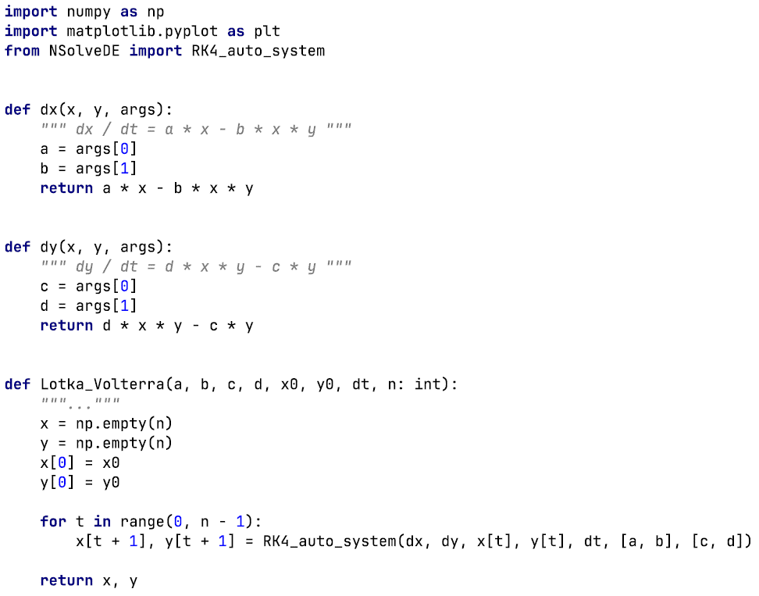

Реализация модели Лотки-Вольтерра в Python

Для численного решения автономной системы ОДУ (35) были написаны модификации методов Эйлера и Рунге-Кутта (IV порядка), как показано на рисунке 31.

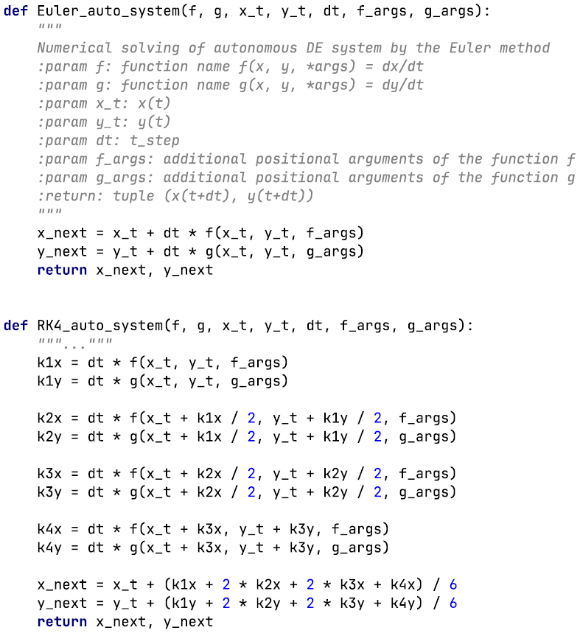

Численное решение автономной системы ОДУ методом Эйлера   
и методом Рунге-Кутта на Python

Значения параметров $a, b, c, d$ были выбраны аналогично рисунку 29. Для получения фазового портрета были построены 6 траекторий, соответствующих различным парам начальных значений численности жертв и хищников. Также согласно формуле (36) было найдено положение равновесия системы. Значения параметров приведены на рисунке 32.

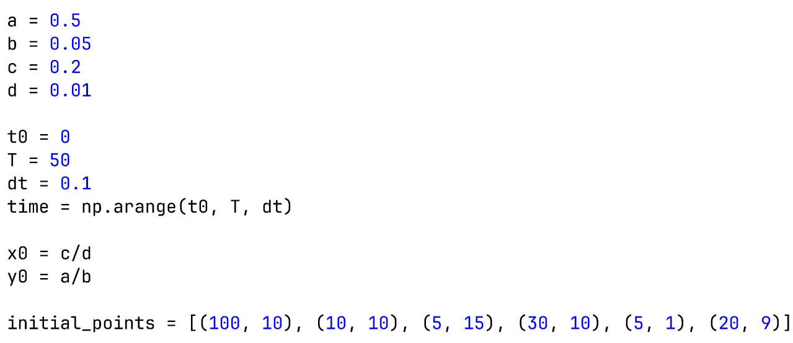

Параметры модели и начальные данные

Численное интегрирование проводилось по методу Рунге-Кутта. Периодические колебания численности популяций хищников и жертв, а также построенные траектории на фазовой плоскости демонстрируются на рисунке 33.

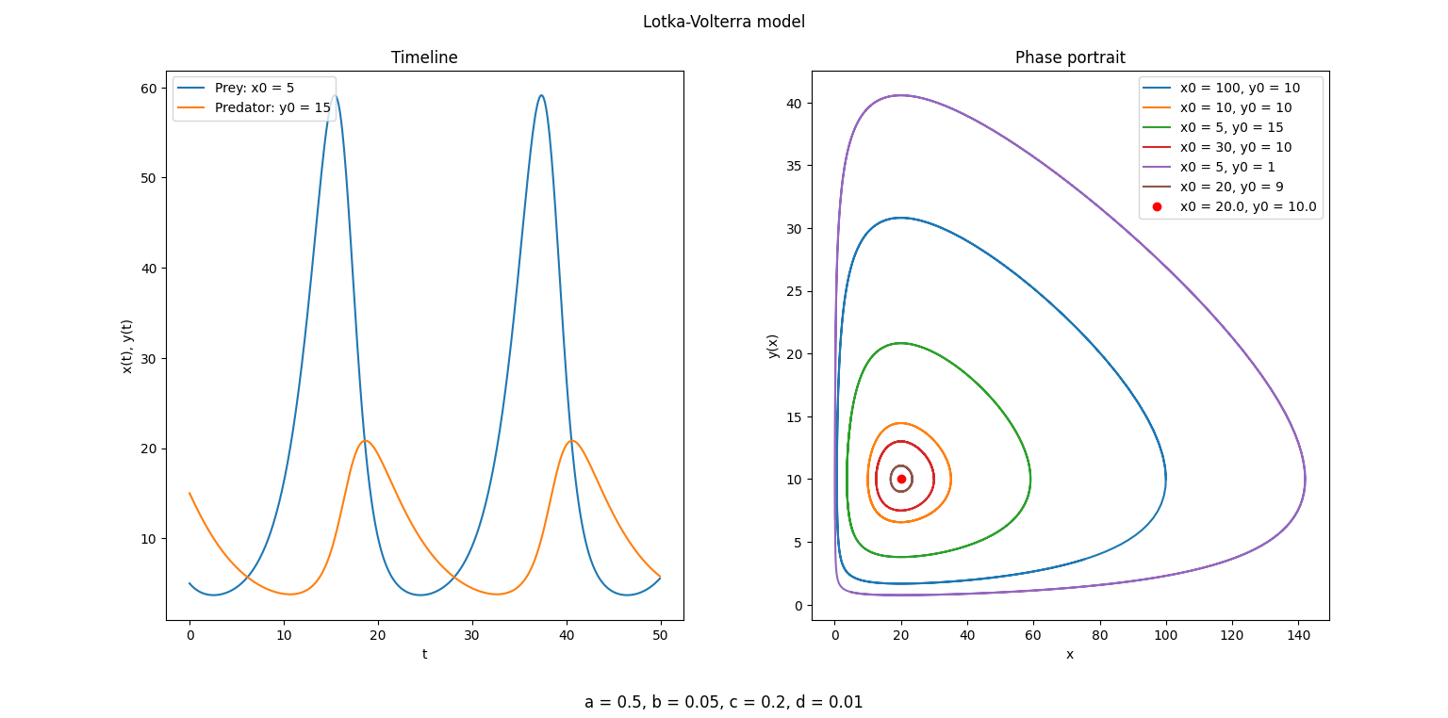

Численный анализ модели Лотки-Вольтерра в Python

Из фазового портрета хорошо видно, что точка покоя имеет тип центр. Также можно заметить, что максимальная и минимальная численность каждого вида достигается при численности другого вида, равной «стационарной» (точки пересечения траектории с соответствующей изоклиной).

## Модель взаимодействия двух конкурирующих видов

***Двумерная модель конкуренции*** – модель, описывающая взаимодействие двух видов в условиях внутривидовой и межвидовой конкуренции.

Математическая модель взаимодействия двух конкурирующих видов выглядит следующим образом:

$$\begin{aligned}\left\{\begin{aligned}\frac{dx_{1}}{dt}=a_{1}⋅x_{1}-b_{12}⋅x_{1}⋅x_{2}-c_{1}⋅x_{1}^{2}, \\ \frac{dx_{2}}{dt}=a_{2}⋅x_{2}-b_{21}⋅x_{1}⋅x_{2}-c_{2}⋅x_{2}^{2}.\end{aligned}\right.\# LISTNUM MyListNum \backslash l 9 \end{aligned}$$

где $x_{1}(t)$– численность первого вида в момент времени $t$, $x_{1}\left(t\right)≥0$;

$x_{2}(t)$– численность второго вида в момент времени $t$, $x_{2}\left(t\right)≥0$;

$a_{1}, a_{2}$– коэффициенты собственной скорости роста видов, $a_{1}, a_{2}>0$;

$b_{12}, b_{21}$– коэффициенты межвидовой конкуренции, $b_{12}, b_{21}>0$;

$c_{1}, c_{2}$– коэффициенты внутривидовой конкуренции, $c_{1}, c_{2}>0$.

**Задание 1**

Выполнить качественный анализ двумерной модели конкуренции.

**Решение**

С помощью средств Wolfram Mathematica были найдены положения равновесия и матрица Якоби, как показано на рисунке 34.

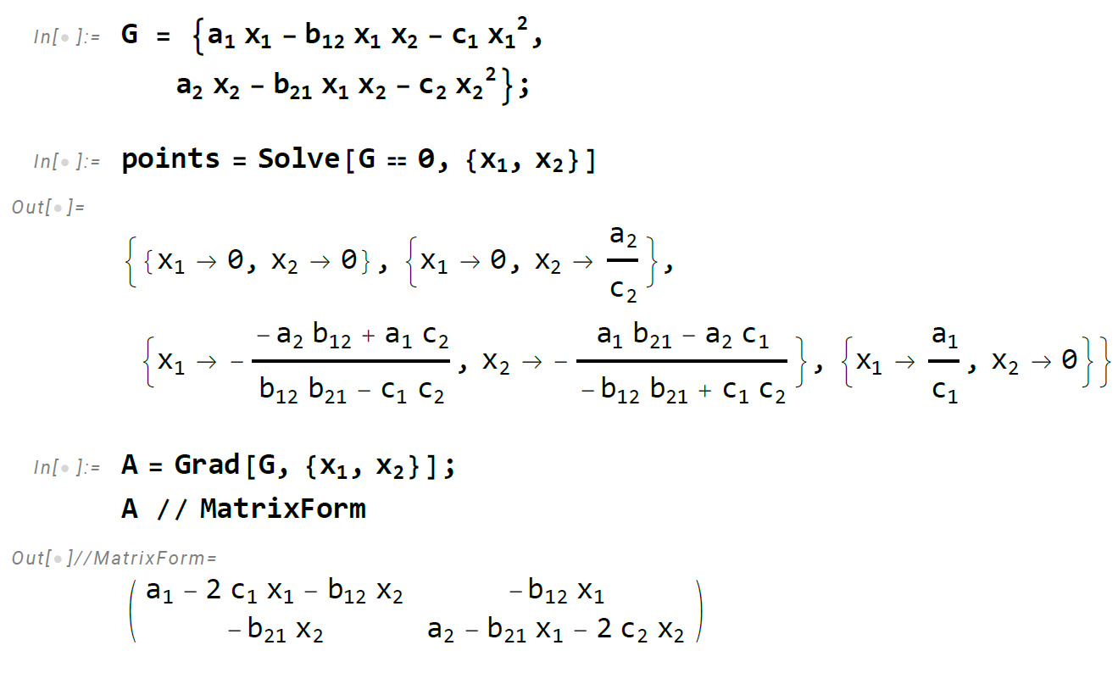

Положения равновесия системы (37) и матрица коэффициентов

Типы точек покоя, лежащих на осях, были определены путём оценки собственных чисел матриц коэффициентов линеаризованной системы в окрестностях этих точек, как показано на рисунке 35.

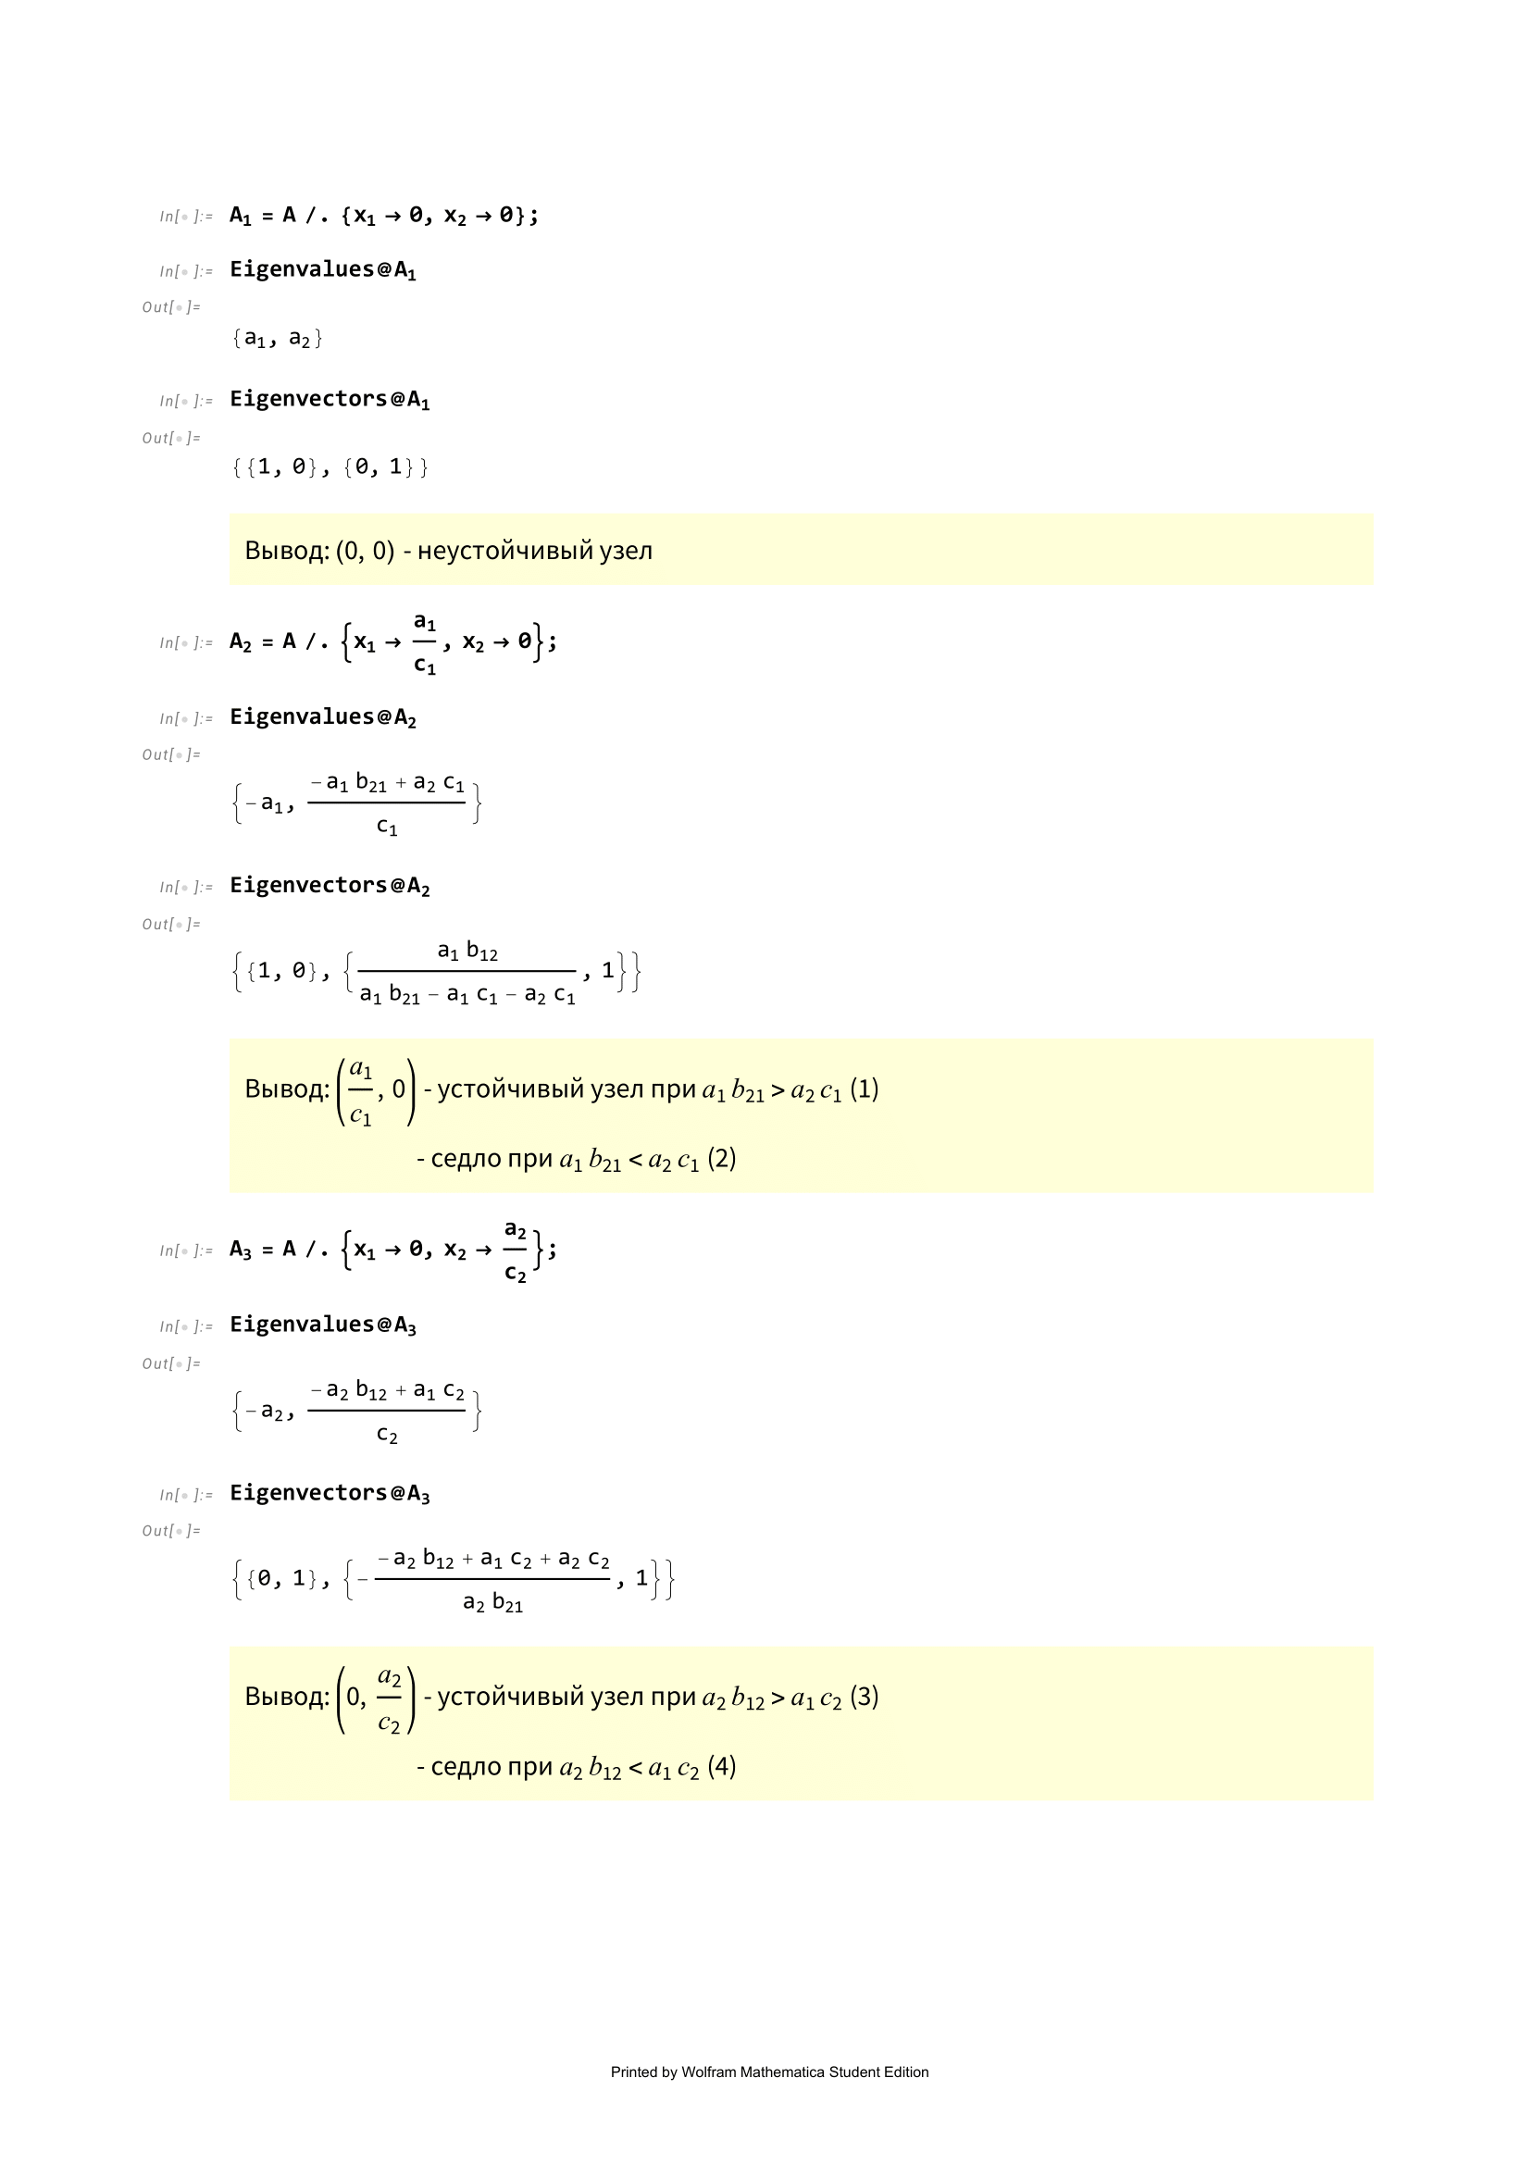

Анализ стационарных точек, лежащих на осях

Для установления типа четвёртого положения равновесия были произведены оценки знака определителя и следа матрицы коэффициентов, а также дискриминанта характеристического уравнения. Результаты отражены на рисунке 36.

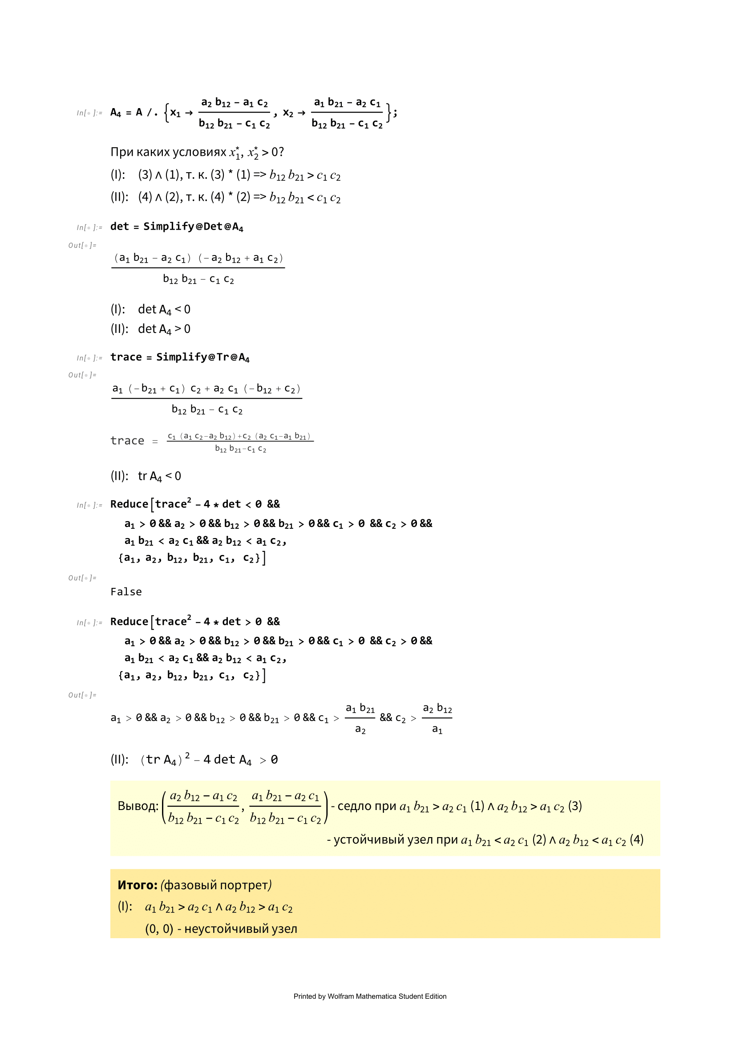

Анализ четвёртой стационарной точки

Варианты фазового портрета, при которых все стационарные точки лежат в первой четверти, приведены в таблице 9.

Варианты фазового портрета с четырьмя точками покоя

|  |  |  |
| --- | --- | --- |
| Стационарная точка | Тип точки и характер устойчивости | |
| при $\left\{\begin{aligned}a_{1}⋅b_{21}>a_{2}⋅c_{1}, \\ a_{2}⋅b_{12}>a_{1}⋅c_{2}.\end{aligned}\right.$ | при $\left\{\begin{aligned}a_{1}⋅b_{21}<a_{2}⋅c_{1}, \\ a_{2}⋅b_{12}<a_{1}⋅c_{2}.\end{aligned}\right.$ |
| $$(0, 0)$$ | неустойчивый узел | неустойчивый узел |
| $$\left(\frac{a_{1}}{c_{1}}, 0\right)$$ | устойчивый узел | седло |
| $$\left(0, \frac{a_{2}}{c_{2}}\right)$$ | устойчивый узел | седло |
| $$\left(\frac{a_{2}⋅b_{12}-a_{1}⋅c_{2}}{b_{12}⋅b_{21}-c_{1}⋅c_{2}}, \frac{a_{1}⋅b_{21}-a_{2}⋅c_{1}}{b_{12}⋅b_{21}-c_{1}⋅c_{2}}\right)$$ | седло | устойчивый узел |

На рисунке 37 демонстрируется вид фазового портрета системы в описанных случаях. Графики получены с помощью функции StreamPlot в Wolfram.

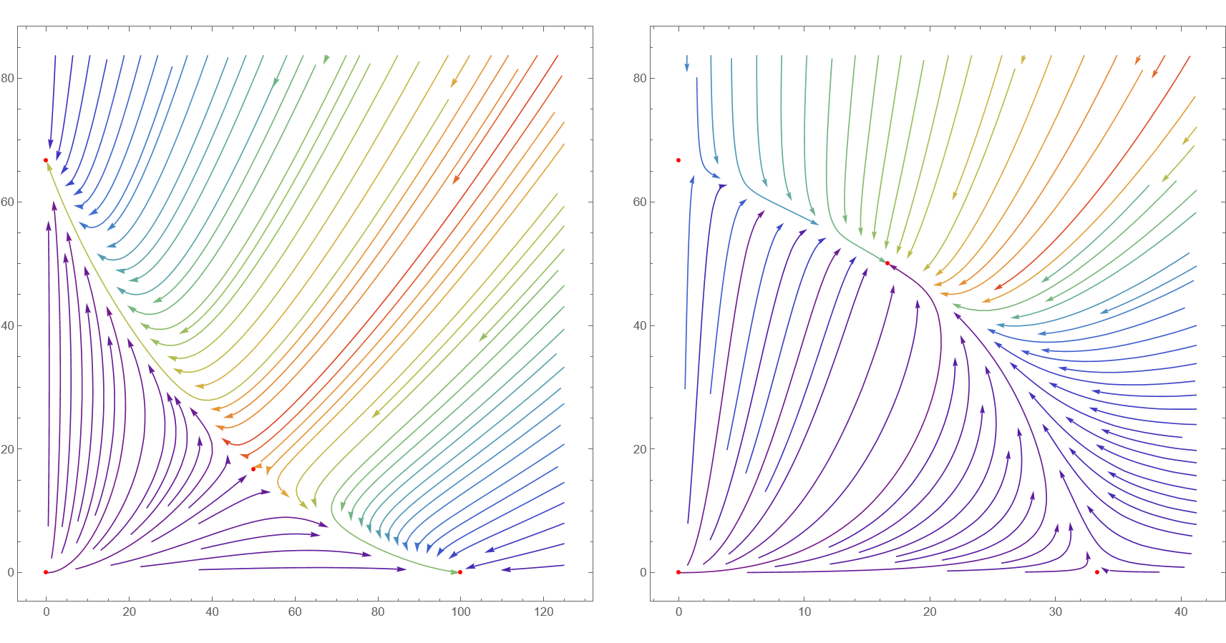

Фазовые портреты системы, включающие четыре особые точки

При других соотношениях параметров в области допустимых решений системы будут находиться три положения равновесия. Тип каждой точки покоя будет определяться из условий, представленных на рисунке 35 (в случае невырожденной линеаризованной матрицы). Вариации представлены на рисунке 38.

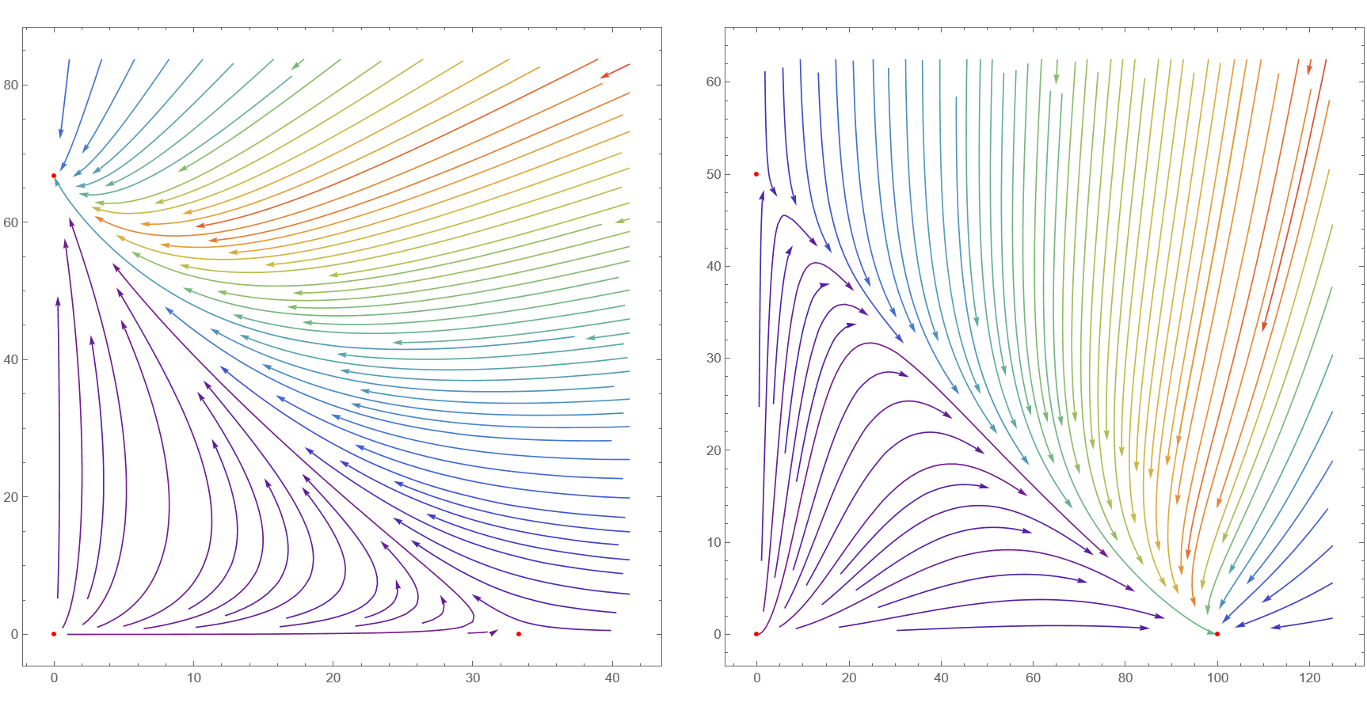

Фазовые портреты системы, включающие три особые точки

Случаи $a_{1}⋅b_{21}=a_{2}⋅c_{1}$ и $a_{2}⋅b_{12}=a_{1}⋅c_{2}$, требуют отдельного рассмотрения, поскольку тогда матрица линеаризации некоторых особых точек имеет отрицательное и нулевое собственные значения. Для линейной системы это означало бы бесконечное множество устойчивых точек покоя, лежащих на прямой, однако будет неверно для исходной нелинейной. Фазовые портреты системы (37) при данных соотношениях параметров приведены на рисунке 39.

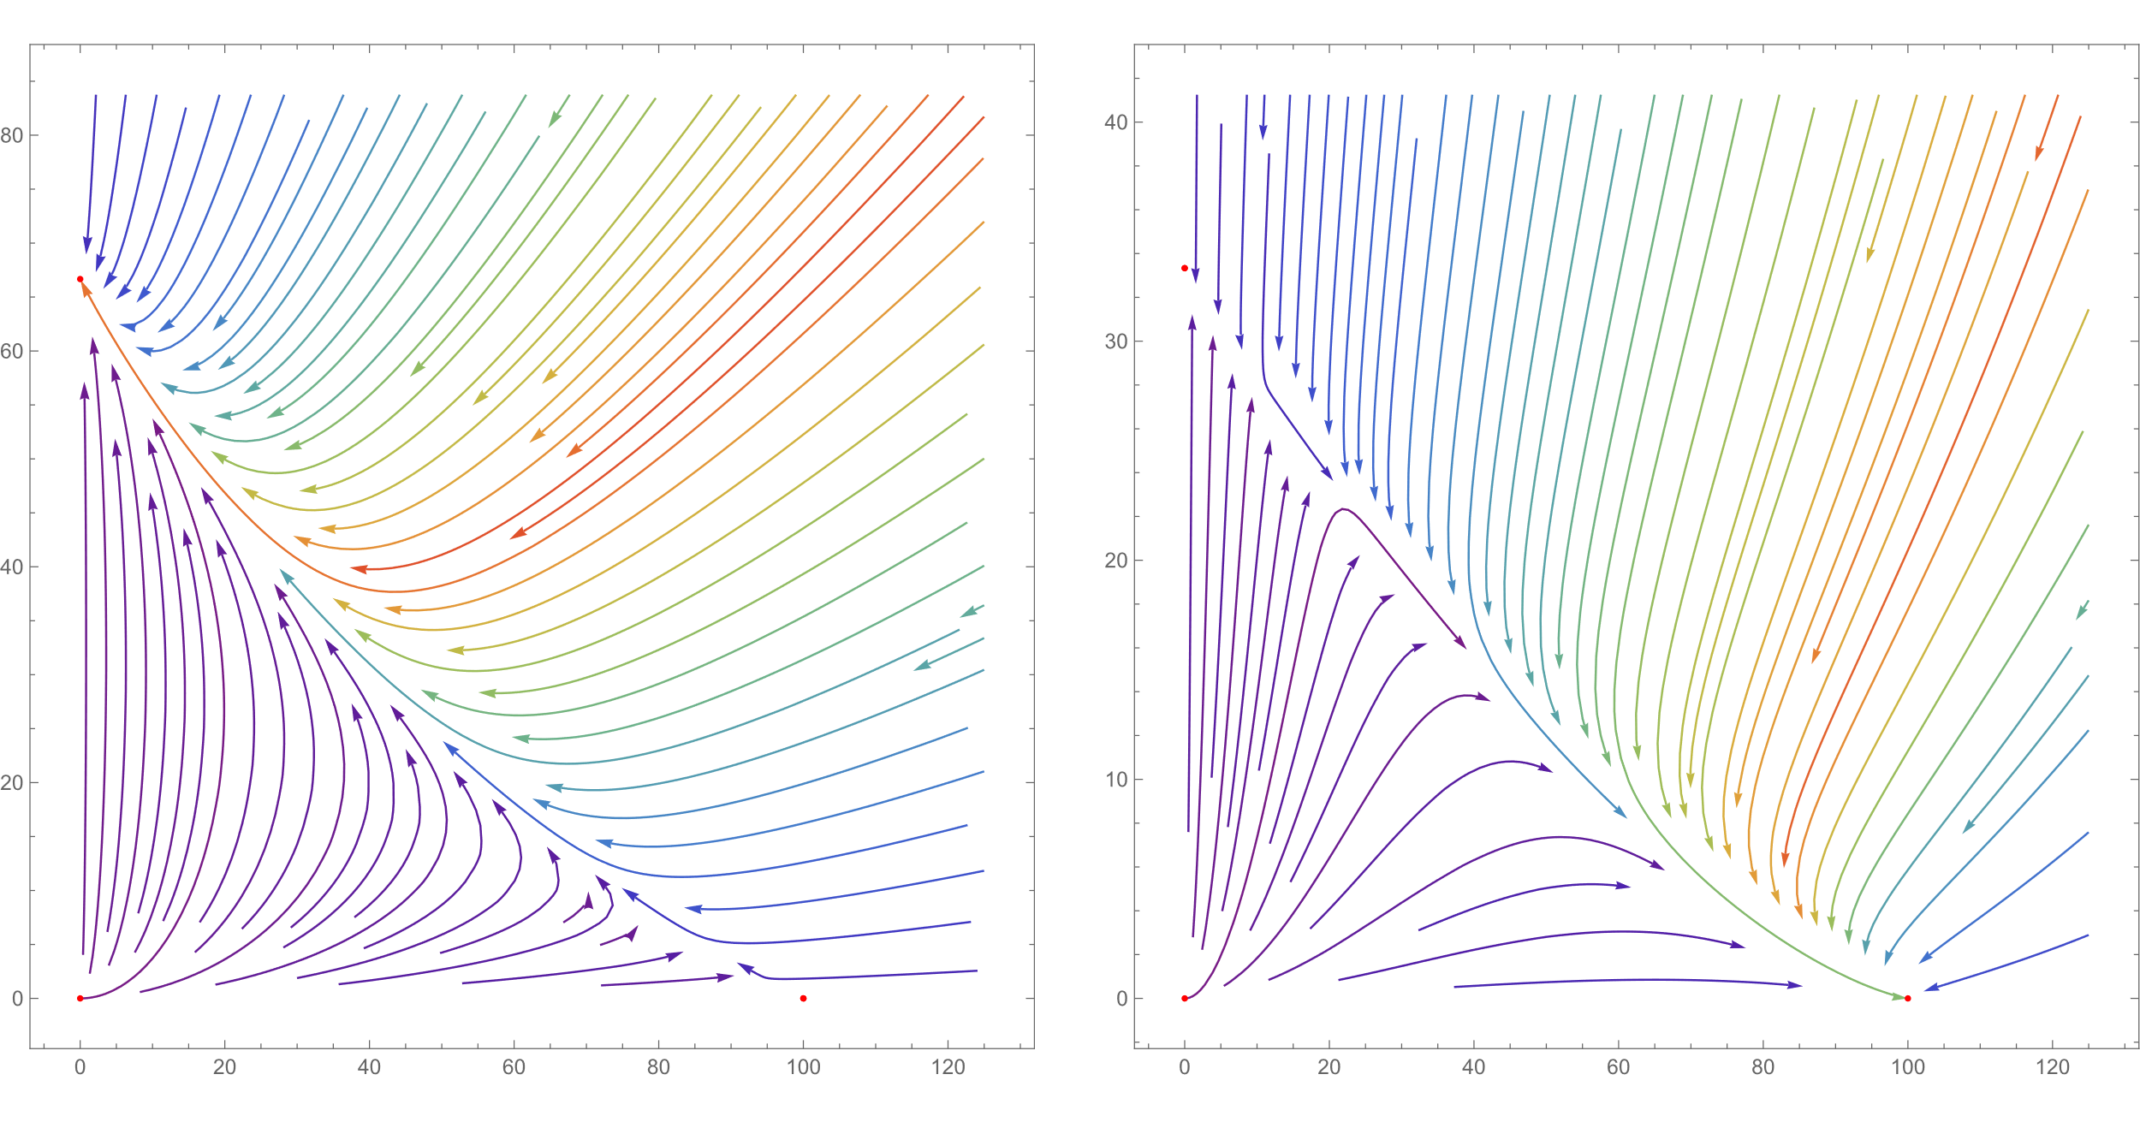

Фазовые портреты системы при условиях $a_{1}⋅b_{21}=a_{2}⋅c_{1}$ 
 (слева) и $a_{2}⋅b_{12}=a_{1}⋅c_{2}$ (справа)

**Задание 2**

Выполнить численный анализ двумерной модели конкуренции.

**Решение**

Для численного анализа модели средствами библиотеки matplotlib на различных наборах параметров $\left\{a_{1},a_{2}, b_{12}, b_{21},c_{1},c_{2}\right\}$ были построены векторные поля, отражающие фазовый портрет системы. Также с помощью реализованной ранее функции для численного решения автономной системы ОДУ (см. Рисунок 31 – ) для различных пар начальных значений $\left\{x_{1}\left(0\right), x_{2}(0)\right\}$ были получены интегральные кривые, построенные в осях $x_{1}(t)$, $x_{2}(t)$ и на фазовой плоскости. Стоит отметить, что для численного анализа были выбраны те же наборы параметров, которые были использованы ранее для построения графиков, приведённых на рисунках 37 - 39. Начальные точки для построения интегральных кривых в фазовой плоскости были выбраны равномерно.

Первыми среди ключевых вариантов фазового портрета были рассмотрены случаи, описанные в таблице 9. На рисунке 40 приведены графики, иллюстрирующие поведение динамической системы при соотношении параметров $a_{1}⋅b_{21}>a_{2}⋅c_{1}$ и $a_{2}⋅b_{12}>a_{1}⋅c_{2}$.

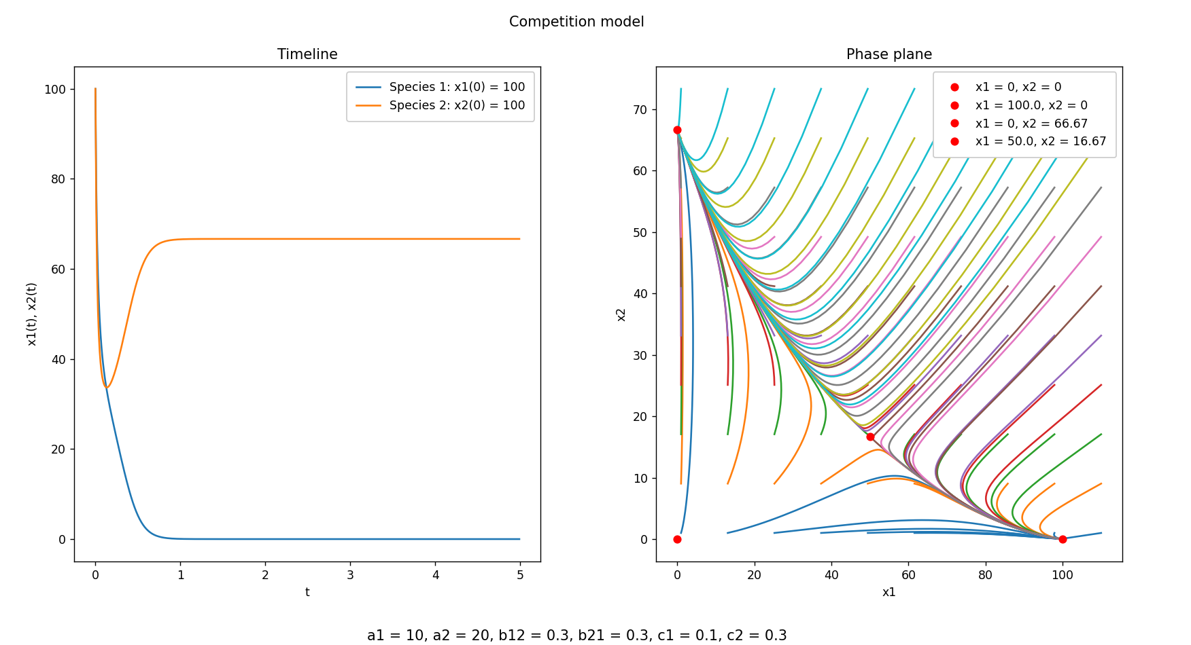

Проекции интегральных кривых для случая $\frac{c_{1}}{b_{21}}<\frac{a_{1}}{a_{2}}<\frac{b_{12}}{C_{2}}$

Из графиков на рисунке выше, можно заметить, что в рассматриваемом случае при любых начальных значениях $x_{1}$, $x_{2}$, не совпадающих с особыми, равновесие установится в одной из точек $\left(\frac{a_{1}}{c_{1}}, 0\right)$, $\left(0, \frac{a_{2}}{c_{2}}\right)$, что означает вымирание одного вида. Единственным вариантом сосуществования обоих видов при данных соотношениях параметров является стационарная точка $\left(\frac{a_{2}⋅b_{12}-a_{1}⋅c_{2}}{b_{12}⋅b_{21}-c_{1}⋅c_{2}}, \frac{a_{1}⋅b_{21}-a_{2}⋅c_{1}}{b_{12}⋅b_{21}-c_{1}⋅c_{2}}\right)$.

Анализ системы при $a_{1}⋅b_{21}<a_{2}⋅c_{1}$ и $a_{2}⋅b_{12}<a_{1}⋅c_{2}$ демонстрируется на рисунке 41.

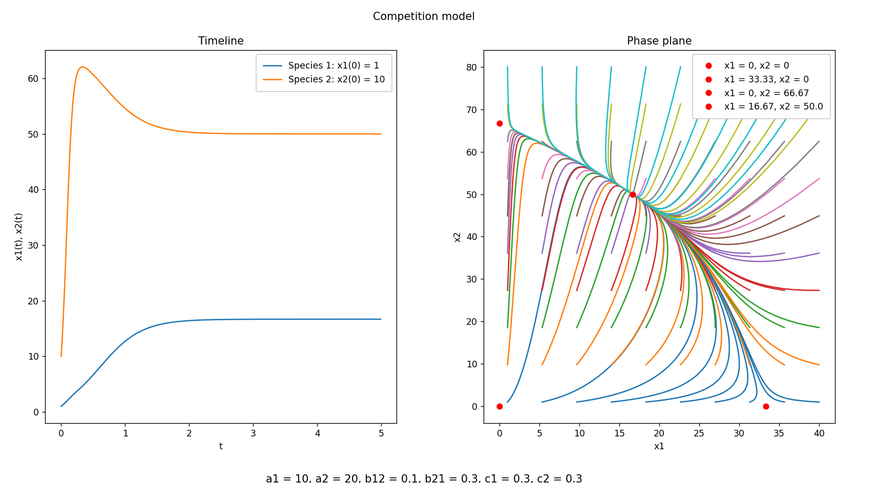

Проекции интегральных кривых для случая $\frac{b_{12}}{C_{2}}<\frac{a_{1}}{a_{2}}<\frac{c_{1}}{b_{21}}$

В представленном случае ситуация оказывается обратной: при любых начальных значениях $x_{1}$, $x_{2}$, не совпадающих с особыми, система стремится к положению равновесия $\left(\frac{a_{2}⋅b_{12}-a_{1}⋅c_{2}}{b_{12}⋅b_{21}-c_{1}⋅c_{2}}, \frac{a_{1}⋅b_{21}-a_{2}⋅c_{1}}{b_{12}⋅b_{21}-c_{1}⋅c_{2}}\right)$, при котором численность обоих видов положительна и неизменна.

Затем были рассмотрены варианты фазового портрета с тремя стационарными точками, расположенными на координатных осях. Вид траекторий системы в условиях $a_{1}⋅b_{21}<a_{2}⋅c_{1}$ и $a_{2}⋅b_{12}>a_{1}⋅c_{2}$ отражён на рисунке 42.

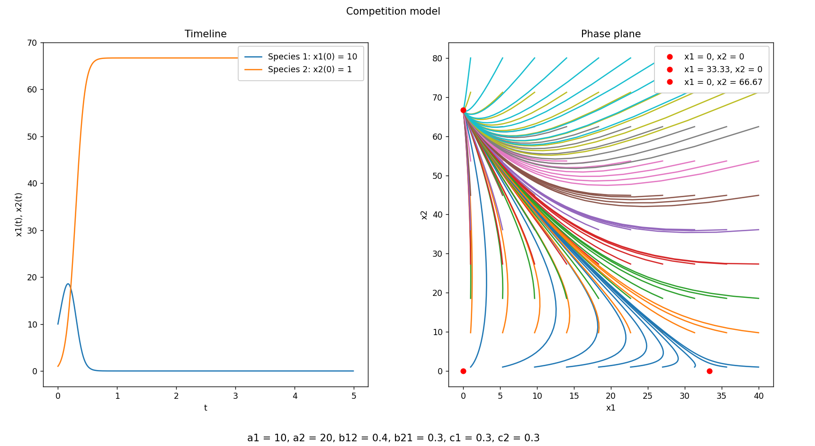

Проекции интегральных кривых для случая $\frac{b_{12}}{C_{2}}>\frac{a_{1}}{a_{2}}<\frac{c_{1}}{b_{21}}$

Для данного случая характерно схождение траекторий в точке $\left(0, \frac{a_{2}}{c_{2}}\right)$, что означает гарантированное вымирание первого вида. Исключение составляет лишь точка $\left(\frac{a_{1}}{c_{1}}, 0\right)$, в которой сохраняется неизменная положительная численность первого вида за счёт отсутствия представителей второго.

Ситуация при $a_{1}⋅b_{21}>a_{2}⋅c_{1}$ и $a_{2}⋅b_{12}<a_{1}⋅c_{2}$ показана на рисунке 43.

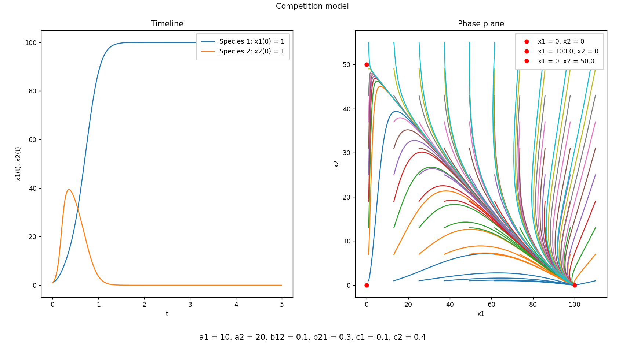

Проекции интегральных кривых для случая $\frac{b_{12}}{C_{2}}<\frac{a_{1}}{a_{2}}>\frac{c_{1}}{b_{21}}$

Рассматриваемый вариант является симметрично-противоположным предыдущему: из любых начальных условий (кроме особых) система приходит к равновесию в устойчивом узле $\left(\frac{a_{1}}{c_{1}}, 0\right)$– состоянии, равносильном гибели второго вида. Сохранение второго вида за счёт первого в точке $\left(0, \frac{a_{2}}{c_{2}}\right)$ возможно только при такой начальной численности.

При выполнении только одного равенства из двух ( $a_{1}⋅b_{21}=a_{2}⋅c_{1}$ или $a_{2}⋅b_{12}=a_{1}⋅c_{2}$) фазовый портрет вблизи особой точки, матрица линеаризации которой оказывается вырожденной, немного напоминает прямую устойчивых точек покоя, хотя в остальном сохраняется картина устойчивого узла или седла. В ряде случаев отмечено изменение скорости достижения равновесного состояния. На рисунке 44 демонстрируется один из таких вариантов.

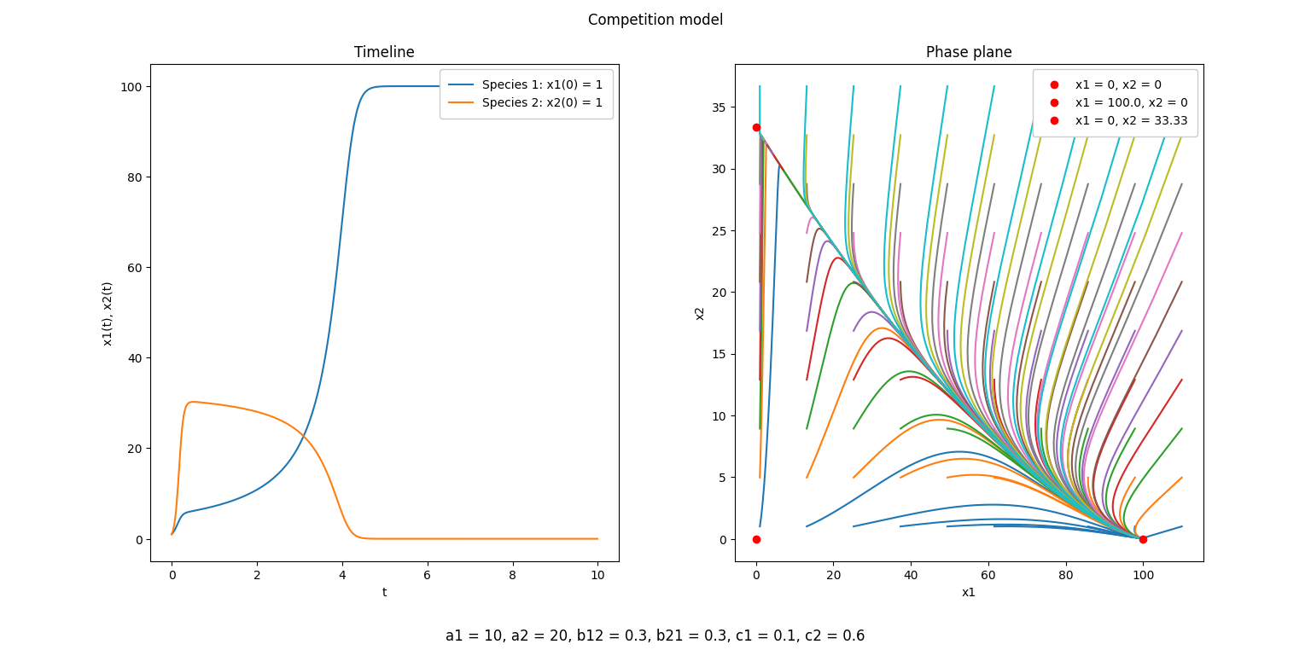

Проекции интегральных кривых для случая $\frac{b_{12}}{C_{2}}=\frac{a_{1}}{a_{2}}>\frac{c_{1}}{b_{21}}$

Реализованные в процессе работы функции для построения и визуализации интегральных кривых были оформлены как методы класса в целях удобства использования для анализа модели конкуренции. Фрагмент исходного кода, содержащий инициализацию объекта класса, а также методы для описания динамики и построения интегральных кривых, приведён на рисунке 45.

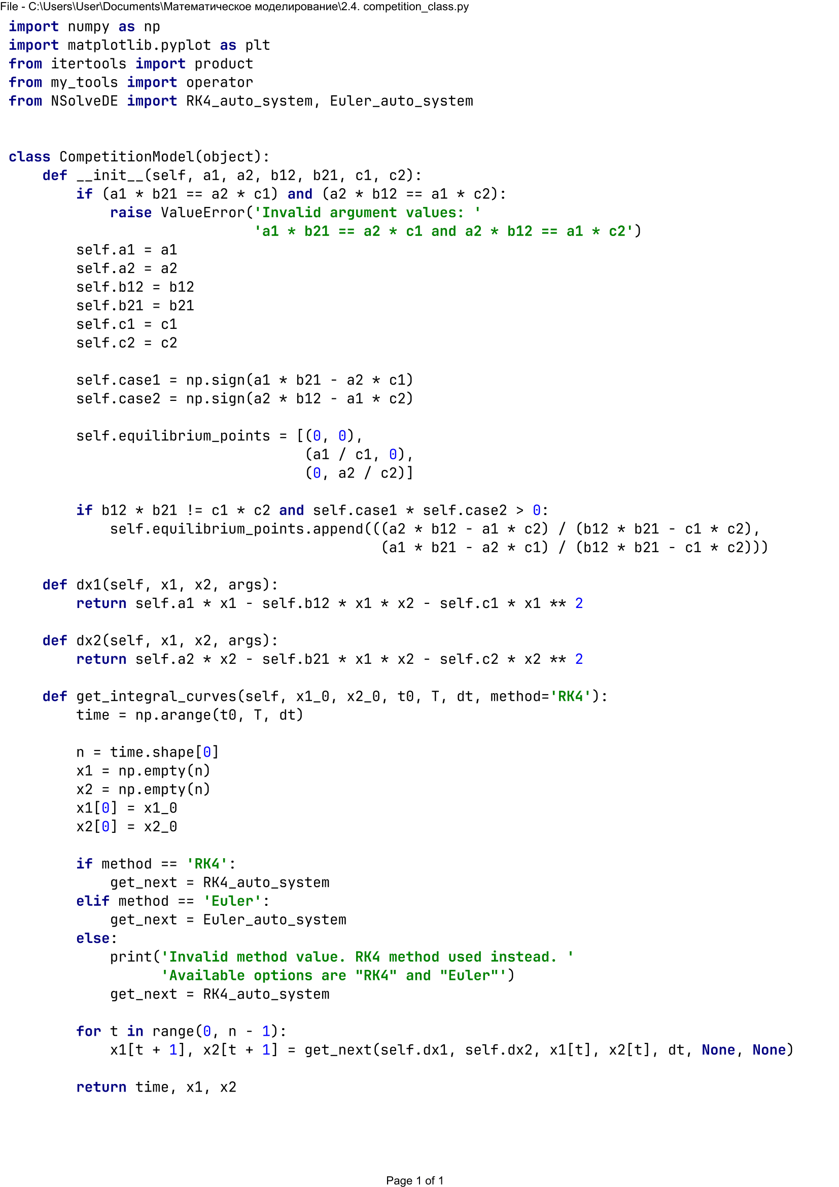

Инициализация и ключевые методы класса CompetitionModel

На рисунке 46 приведён исходный код метода класса, используемого для визуализации проекций интегральных кривых.

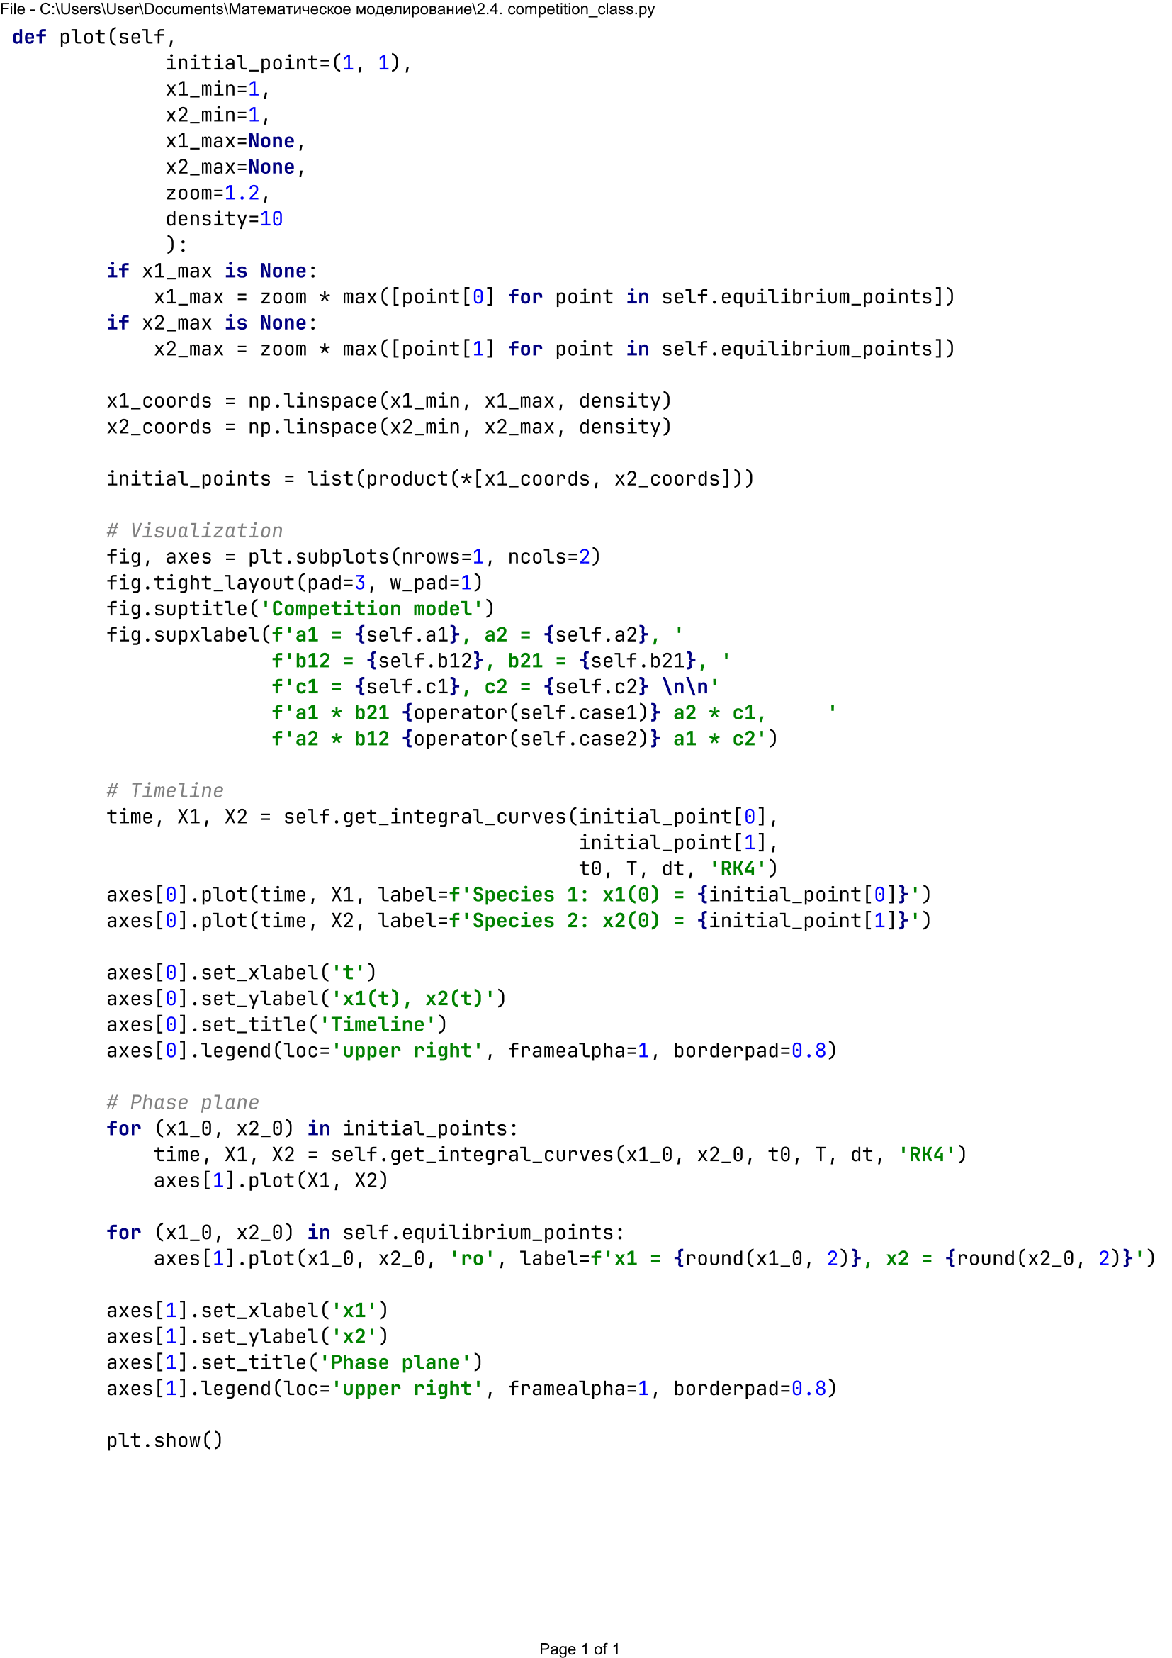

Визуализация интегральных кривых

Исходный код метода класса для построения фазового портрета с помощью функции streamplot библиотеки matplotlib представлен на рисунке 47.

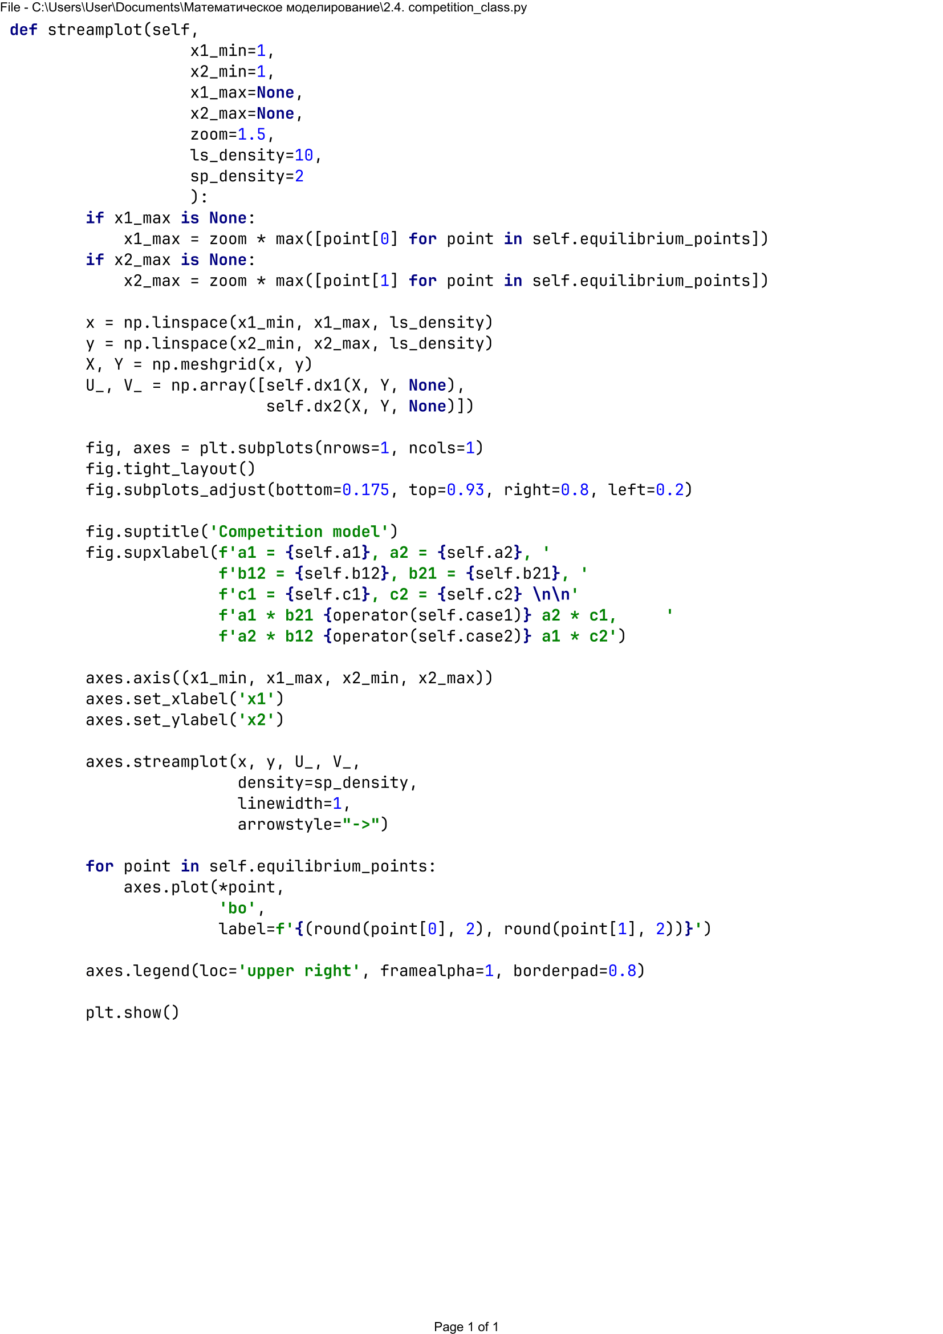

Исходный код метода для визуализации векторного поля

Стоит отметить, что модель конкуренции (2.4), как и модель «хищник-жертва» (2.3), является частным случаем модели взаимодействия двух видов, построенной на общих гипотезах Вольтерра и включающей помимо вышеуказанных такие типы взаимодействия, как симбиоз, комменсализм, аменсализм и нейтрализм.

## Аттрактор Лоренца

***Модель Лоренца*** – стохастическая модель, основанная на упрощённых гидродинамических уравнениях Навье-Стокса.

Математически модель описывается трёхмерной нелинейной автономной системой дифференциальных уравнений следующего вида:

$$\begin{aligned}\left\{\begin{aligned}\frac{dx}{dt}=σ⋅(y-x), \\ \frac{dy}{dt}=x⋅\left(r-z\right)-y, \\ \frac{dz}{dt}=x⋅y-b⋅z.\end{aligned}\right.\# LISTNUM MyListNum \backslash l 9 \end{aligned}$$

где $σ, r, b$– параметры системы, $σ, r, b>0$.

Модель Лоренца является реальным физическим примером динамических систем с хаотическим поведением. Система (38) демонстрирует большое разнообразие качественно различных динамических режимов, в том числе сосуществование периодических аттракторов и переход к хаосу через удвоение периода. При $σ=10, b=\frac{8}{3}$ и произвольном $r$, система является детерминированной.

*Аттрактор* – компактное инвариантное подмножество фазового пространства динамической системы, все траектории из некоторой окрестности которого стремятся к нему с течением времени.

***Аттрактор Лоренца*** – странный аттрактор квазигиперболического типа, возникающий в системе (38) при $σ=10, b=\frac{8}{3}$ и $r=28$ (классическое значение параметра $r$) независимо от выбора начальных условий.

При других значениях $r$ система имеет не менее интересные решения, однако детально в данной работе они рассмотрены не будут.

**Задание 1**

Реализовать имитационную модель Лоренца в AnyLogic. Проанализировать поведение системы (38) при различных значениях параметра $r$. Построить фазовые портреты в плоскостях $XY$, $YZ$, $XZ$, а также графики $x\left(t\right), y\left(t\right), z(t)$.

**Решение**

Значения $x, y, z$ были реализованы как накопители с динамикой, задаваемой соответствующим уравнением системы (38). На рисунке 48 демонстрируется запуск симуляции с классическими значениями параметров, при которых возникает аттрактор Лоренца, из начальной точки с координатами $(1, 1, 20)$.

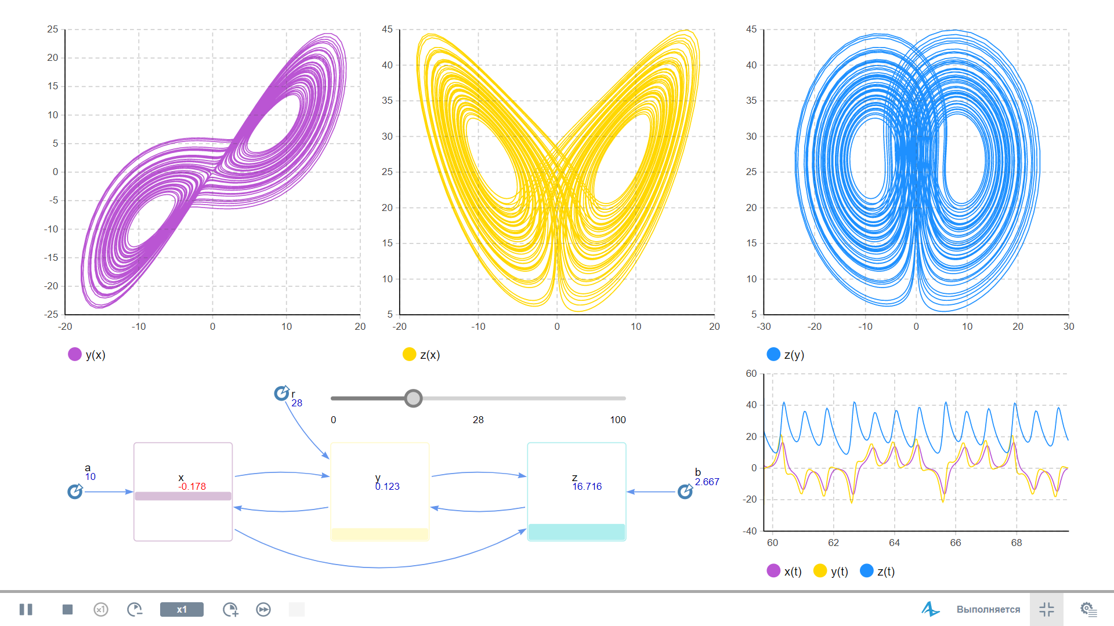

Классический аттрактор Лоренца при $r=28$

Один из устойчивых фокусов при $r=12$ отражён на рисунке ниже.

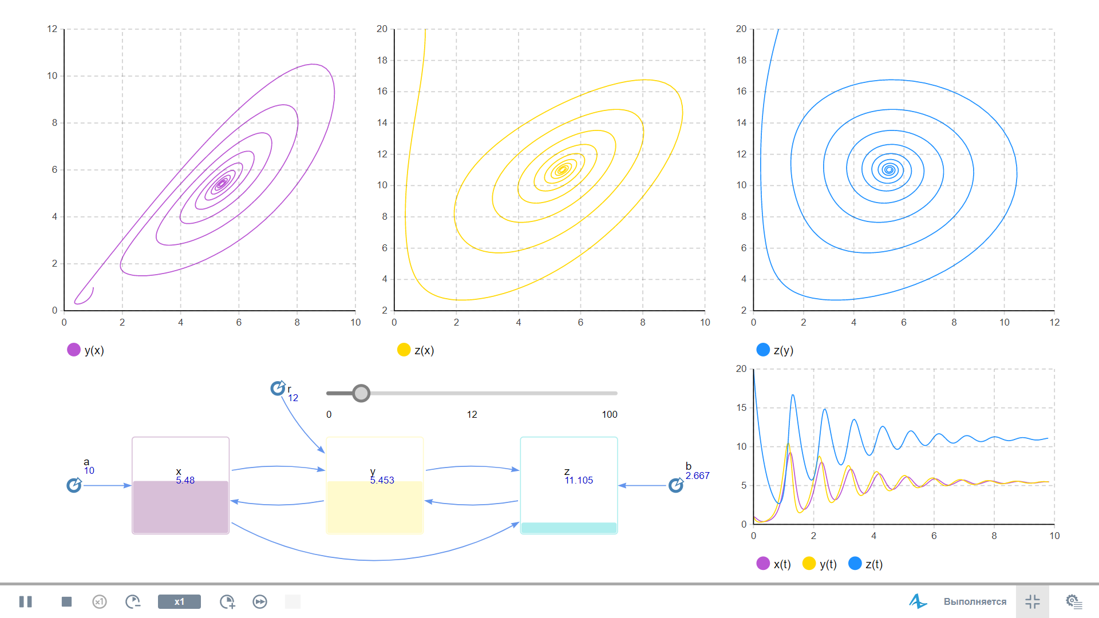

Устойчивый фокус при $r=12$

Приблизиться к получению гомоклинической петли удалось при значении $r=13,879472$ и начальных условиях $x\left(0\right)={10}^{-5}, y\left(0\right)=z\left(0\right)=0$. Результат отражён на рисунке 50.

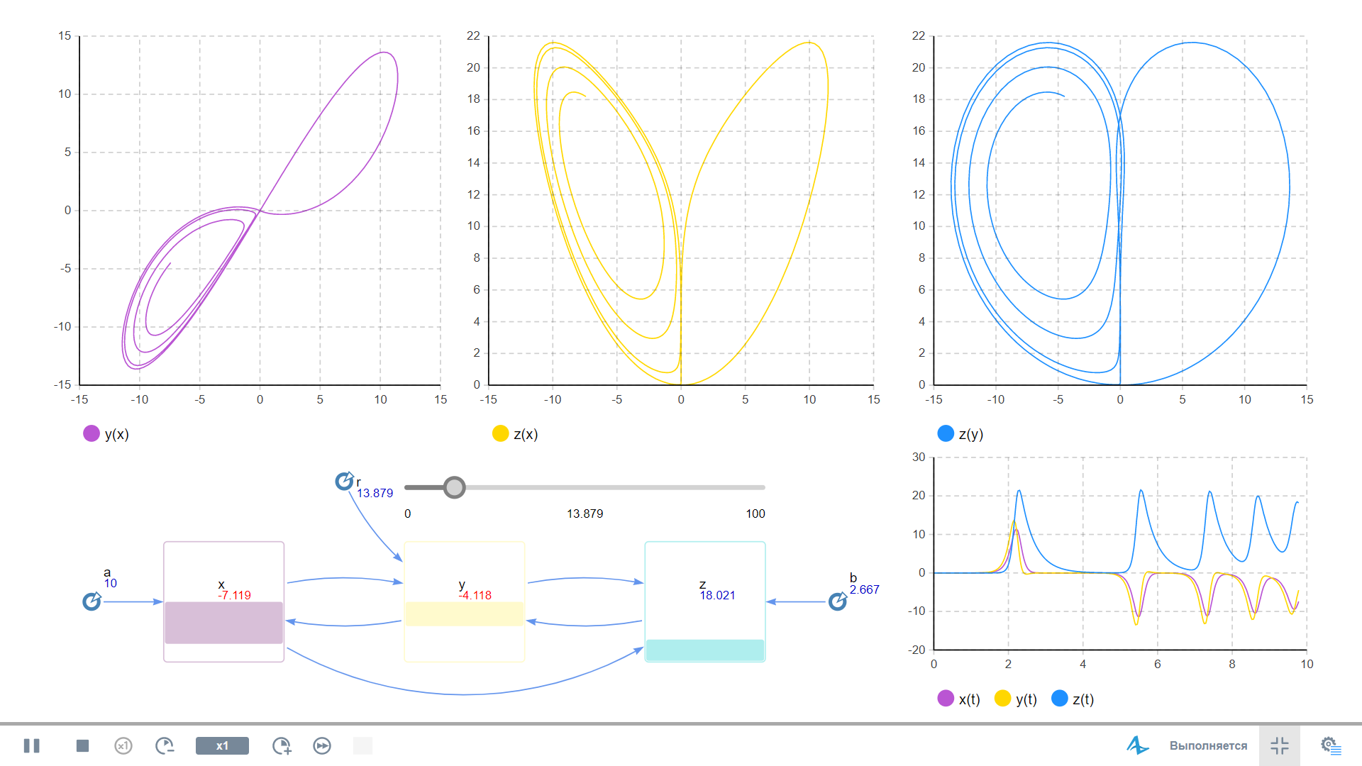

Попытка построения гомоклинической траектории

На рисунке 51 приведён предельный цикл, полученный при $r≈23,6$. С этого момента траектории перестают сходиться к одному из фокусов.

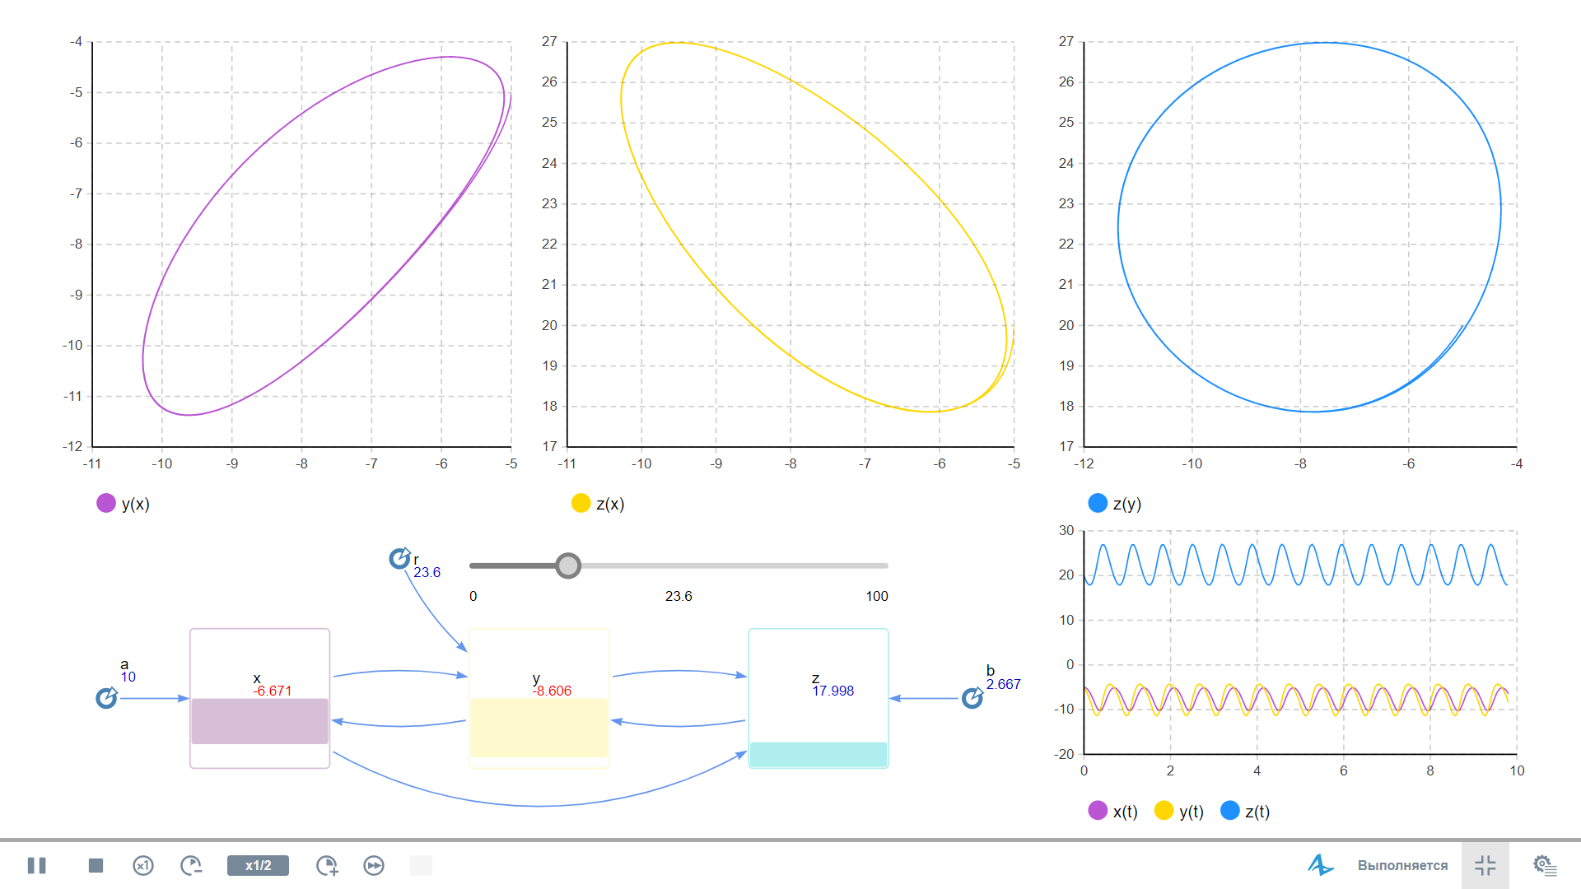

Предельный цикл

Из рисунка 52 видно, что при больших значениях параметра снижается хаотичность и возникают несимметричные периодические решения.

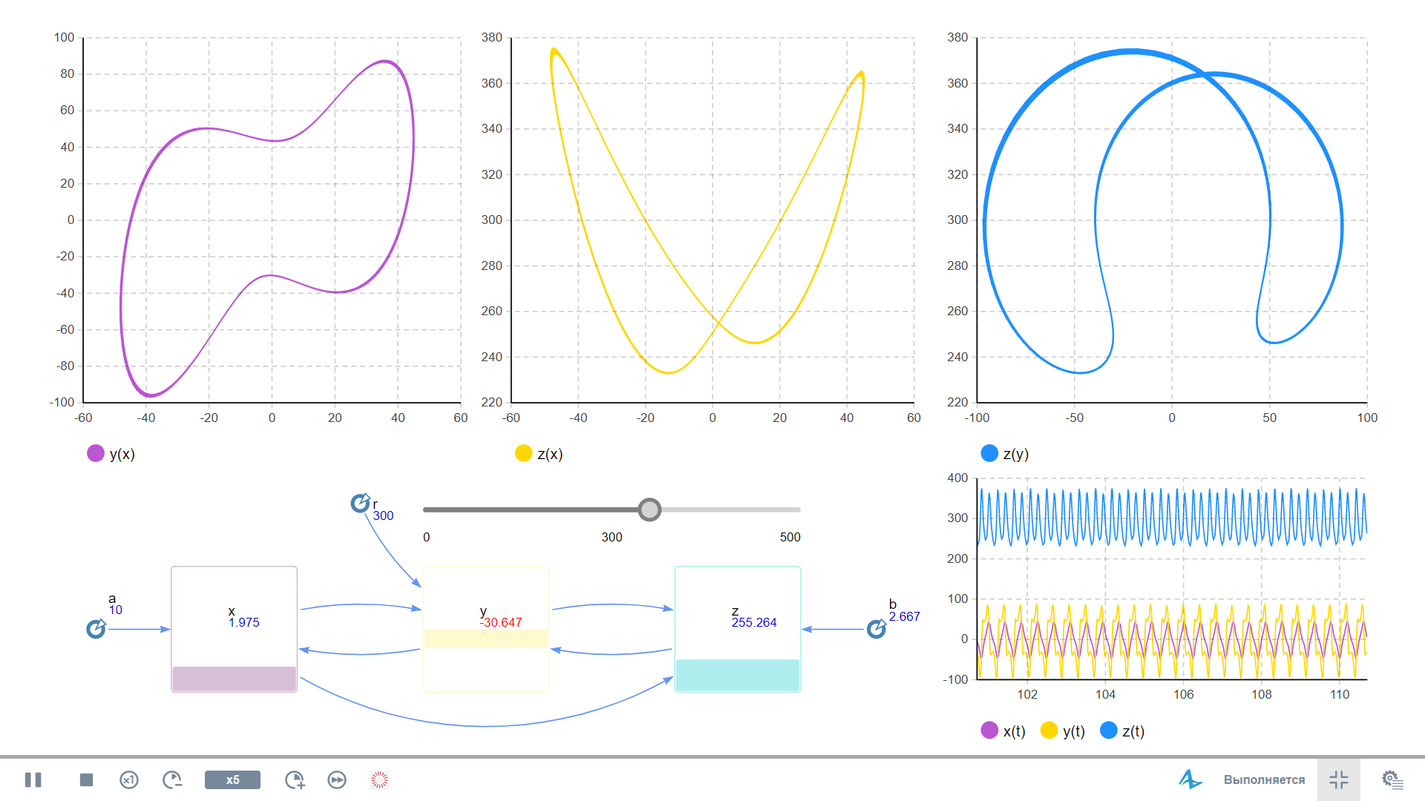

Запуск симуляции на $r=300$

С приближением $r$ к бесконечности замкнутая интегральная кривая становится всё более симметричной и похожей на объёмный полумесяц или подкову. В ряде случаев отмечено стремление формы к плоскому кругу.

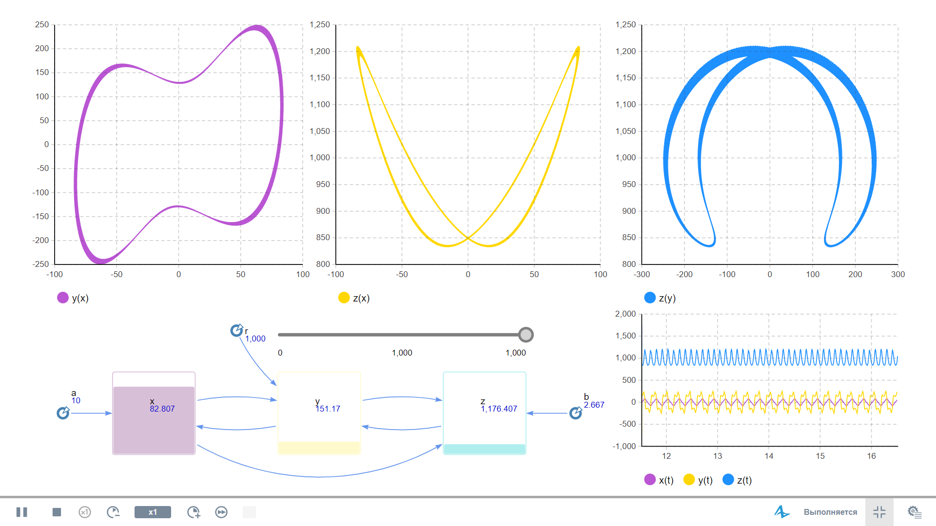

Поведение системы при $r=1000$

**Задание 2**

Численный анализ аттрактора Лоренца в Python.

**Решение**

Для численного решения системы (38) реализованные ранее методы были модифицированы для трёхмерного случая, как показано на рисунке 54.

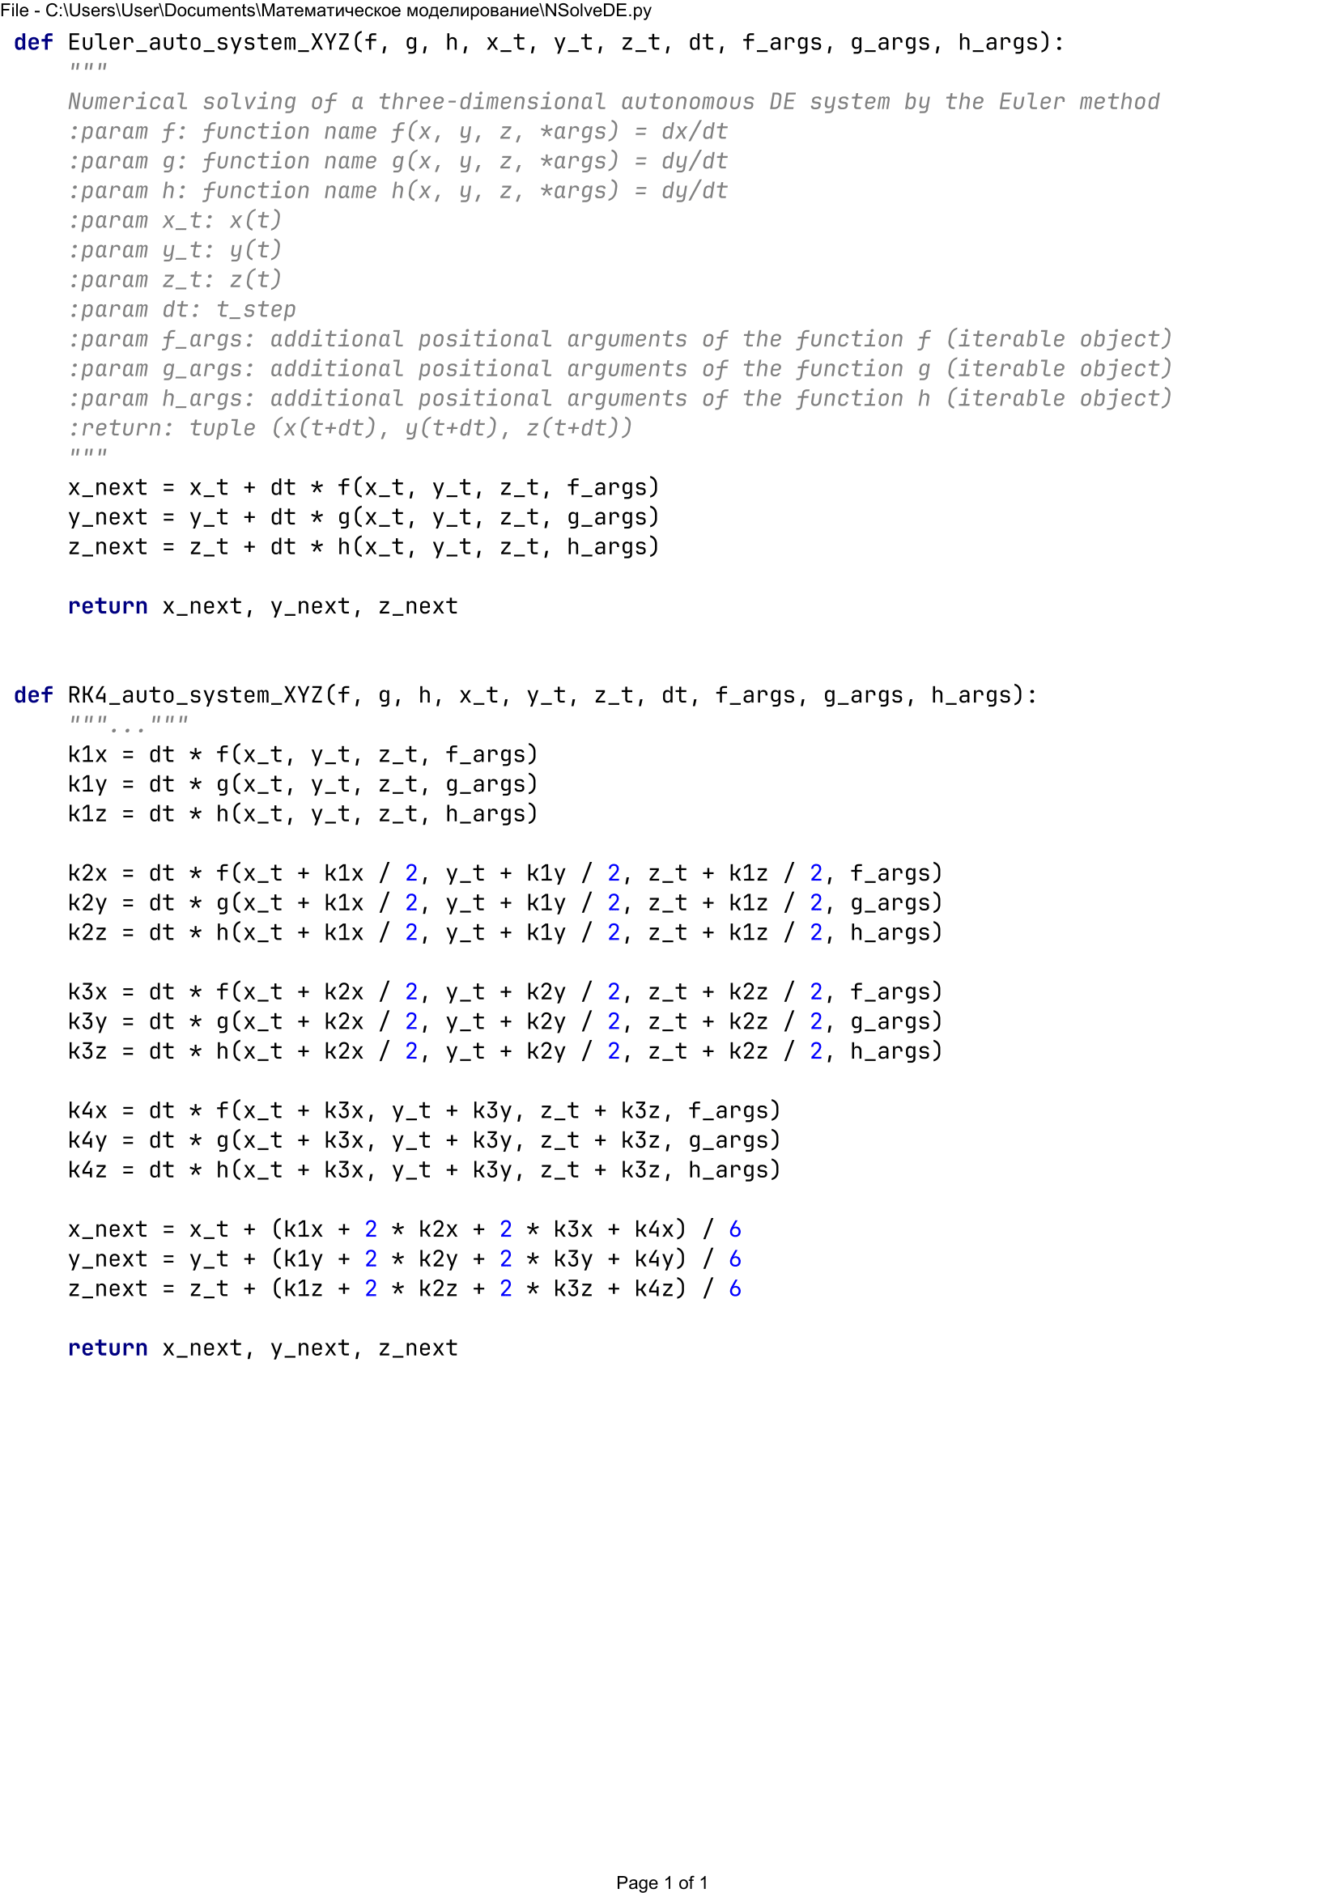

Численное решение трёхмерной автономной системы ОДУ  
методами Эйлера и Рунге-Кутта на Python

Модель Лоренца была представлена в виде класса, атрибутами которого являются параметры системы. Исходный код инициализации объекта класса, а также методов, предназначенных для задания динамики согласно уравнениям (38) и численного интегрирования, приведён на рисунке 55.

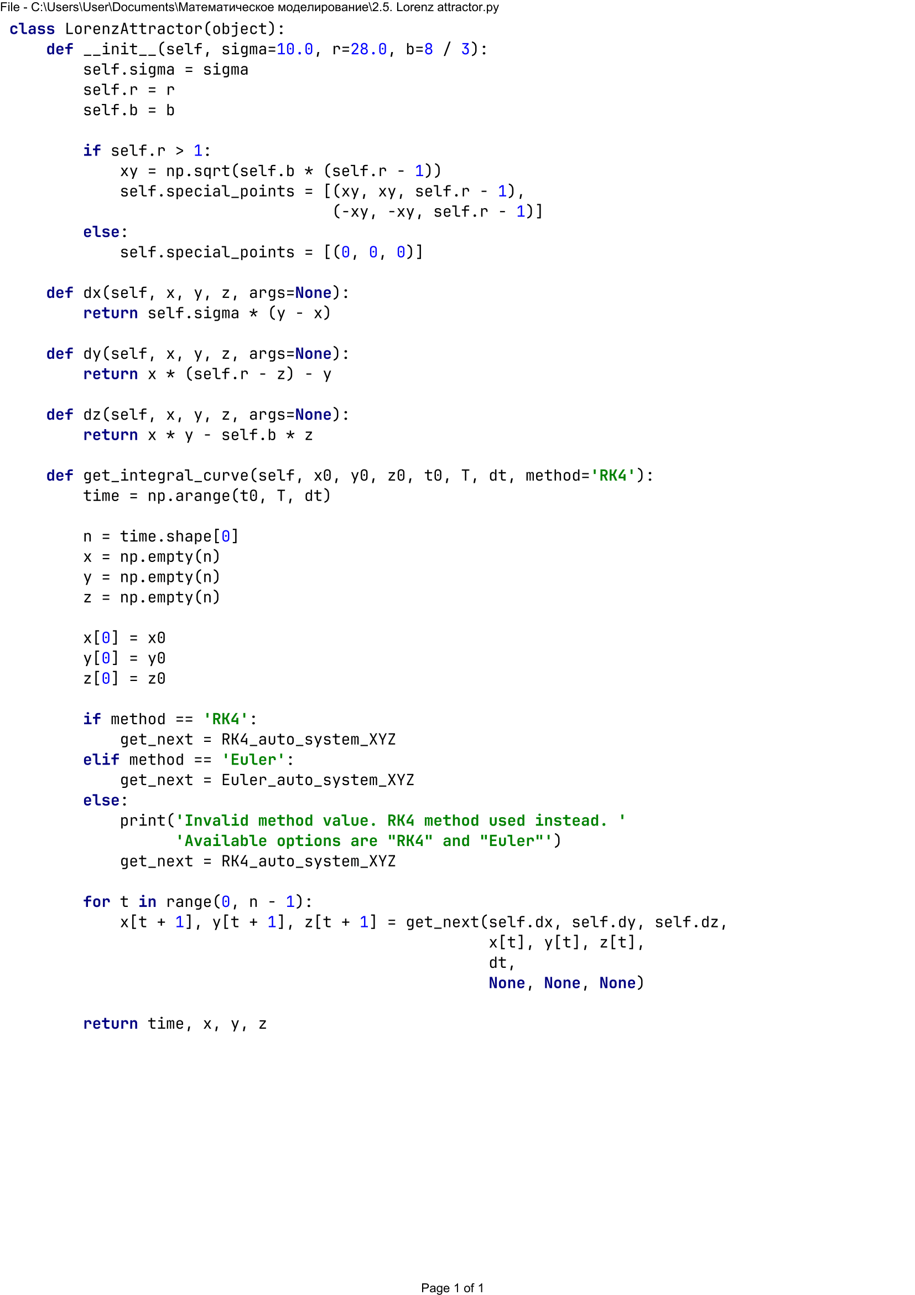

Инициализация и ключевые методы класса LorenzAttractor

С помощью инструментов библиотеки matplotlib была реализована визуализация полученной интегральной кривой в трёхмерном пространстве. Также на графике были отмечены особые точки для случая $r>1$ согласно формулам:

$$\begin{aligned}\begin{matrix}\left(x_{1}^{*}, y_{1}^{*}, z_{1}^{*}\right)=\left(\sqrt{b⋅\left(r-1\right)},\sqrt{b⋅\left(r-1\right)}, r-1\right) \\ \left(x_{2}^{*}, y_{2}^{*}, z_{2}^{*}\right)=\left(-\sqrt{b⋅\left(r-1\right)},-\sqrt{b⋅\left(r-1\right)}, r-1\right)\end{matrix}\# LISTNUM MyListNum \backslash l 9 \end{aligned}$$

Исходный код метода представлен на рисунке 56.

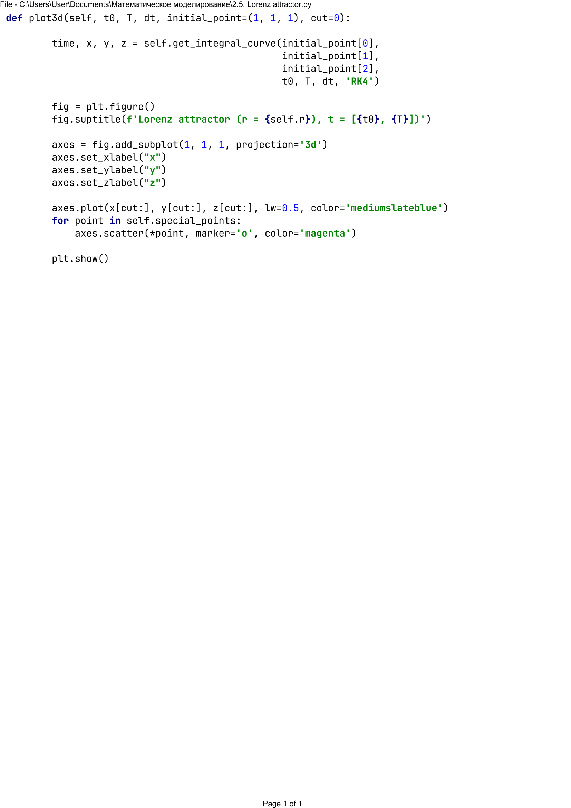

Функция для построения трёхмерного графика

Изображение, полученное для случая $r=24$, приведено на рисунке 57.

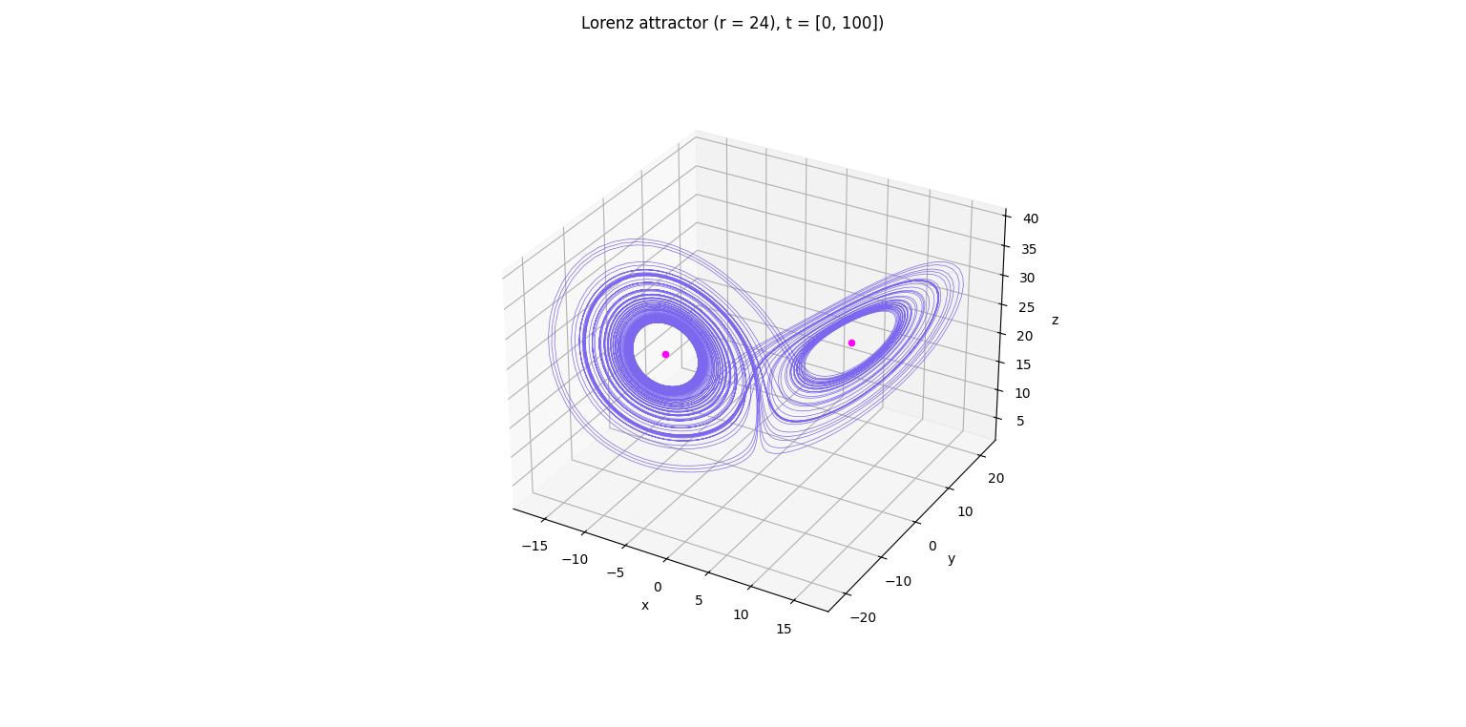

Трёхмерное изображение аттрактора Лоренца при $r=24$

Реализация метода для отображения графиков $x\left(t\right), y\left(t\right), z(t)$, а также фазовых портретов в плоскостях $XY, XZ, YZ$ демонстрируется на рисунке 58.

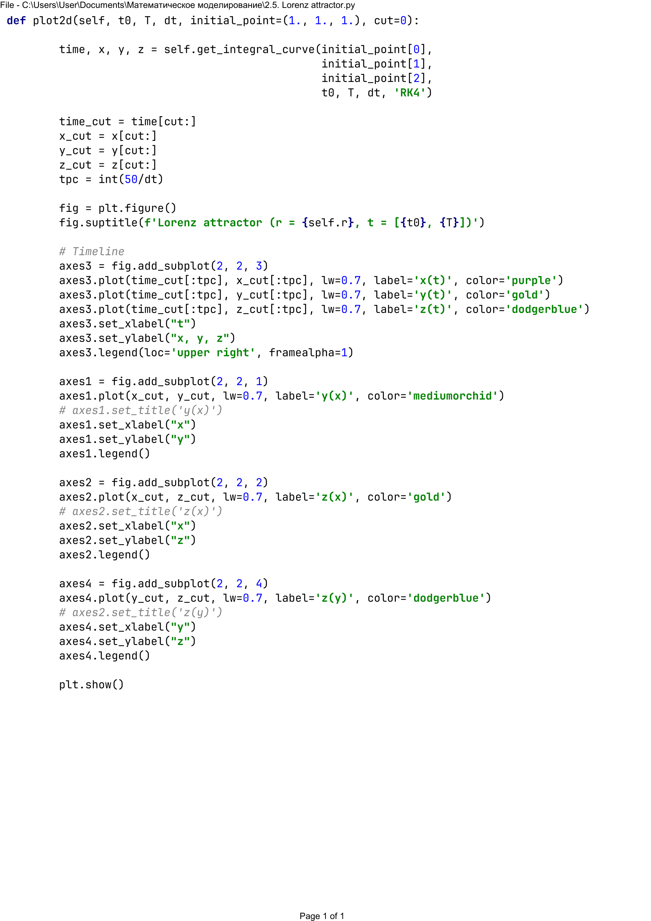

Функция для построения двумерных графиков

Стоит отметить, что отличное от нуля значение аргумента cut позволяет при необходимости убрать соответствующее количество первых точек решения, чтобы при построении проекций интегральной кривой скрыть начальный участок, который может находиться далеко от аттрактора и влиять на масштаб.

Графики, полученные в результате вызова метода у объекта модели со значением параметра $r=24$ на временном интервале $[0, 100]$ с рангом разбиения $0,01$, приведены на рисунке 59.

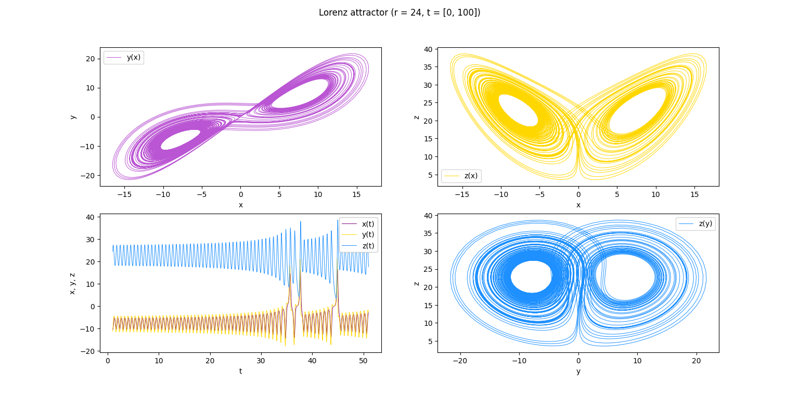

Проекции траектории аттрактора Лоренца при $r=24$

Примечательный вид решения системы был получен при $r=100$. Проекции интегральной кривой демонстрируются на рисунке 60.

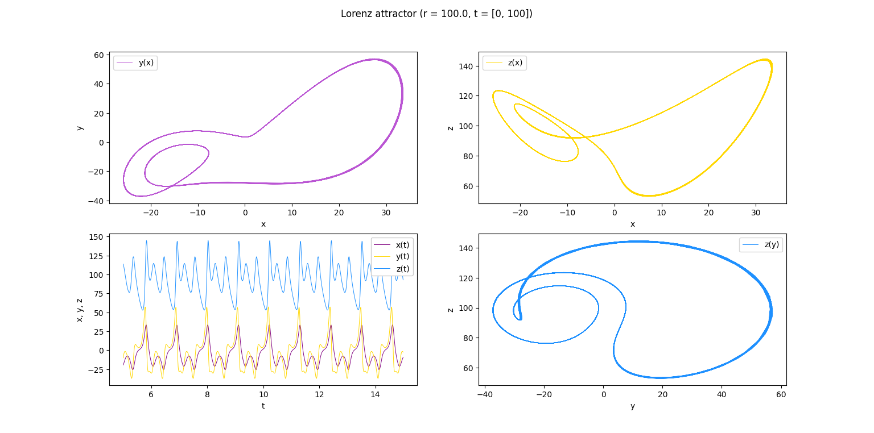

Проекции интегральной кривой при $r=100$

На рисунке 61 представлено объёмное изображение полученного решения.

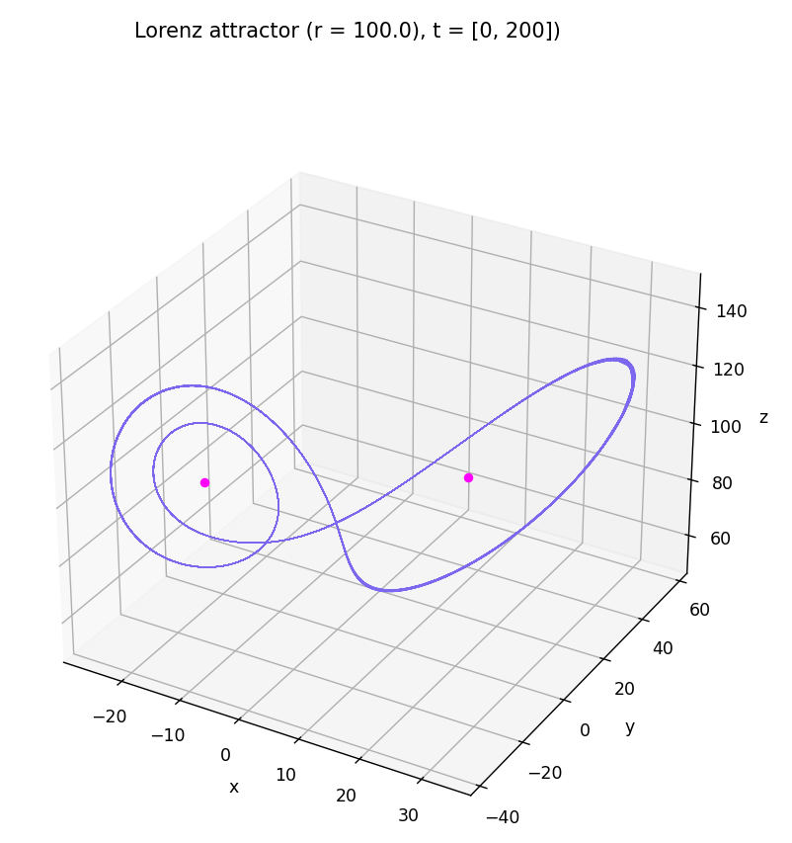

Трёхмерное изображение траектории при $r=100$

Стоит отметить, что при $r=100±0.1$ траектория принимала вид, более характерный для хаотического странного аттрактора.

Поскольку методы, реализованные в Python (см. рисунок 54), не позволяли получить решение для больших значений параметра $r$ в связи с возникающим переполнением, трёхмерные изображения для анализа $r>1000$ были построены с помощью средств Wolfram Mathematica.

# Моделирование физических систем

## Двойной математический маятник

*Маятник* – твёрдое тело, совершающее колебательное движение около неподвижной точки или оси.

*Математический маятник* – материальная точка, подвешенная на лёгкой нерастяжимой нити или на невесомом жёстком стержне.

*Двойной маятник* – механическая система из двух связанных между собой маятников.

В данном разделе будет рассмотрена модель ***двойного математического маятника***.

Описание модели:

Первый математический маятник подвешен на невесомом жёстком стержне к неподвижной точке, а второй прикреплён с помощью другого невесомого жёсткого стержня к его концу (центру масс).

Схематичное изображение модели представлено на рисунке 62.

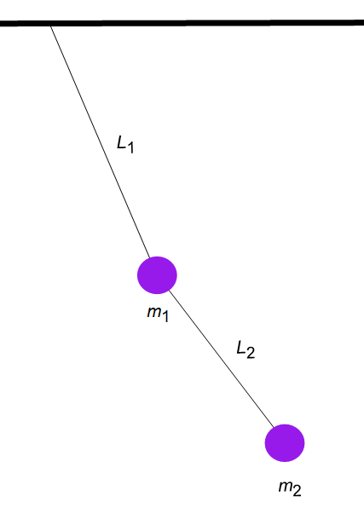

Схема двойного математического маятника

Обозначения:

$m_{1}$– масса первого маятника;

$m_{2}$– масса второго маятника;

$L_{1}$– длина стержня первого маятника;

$L_{2}$– длина стержня второго маятника;

$(x_{1}, y_{1})$– координаты центра масс первого маятника;

$(x_{2}, y_{2})$– координаты центра масс второго маятника;

$θ_{1}$– угол отклонения первого маятника от оси $Oy$;

$θ_{2}$– угол отклонения второго маятника от оси $Oy$.

Существует несколько способов получить уравнения движения двойного маятника: через рассмотрение сил, моментов сил или энергий. В механике для получения требуемых выражений чаще всего прибегают к составлению лагранжиана и решению уравнений Эйлера-Лагранжа. Однако наиболее простым для понимания методом является анализ сил, показанный на рисунке 63.

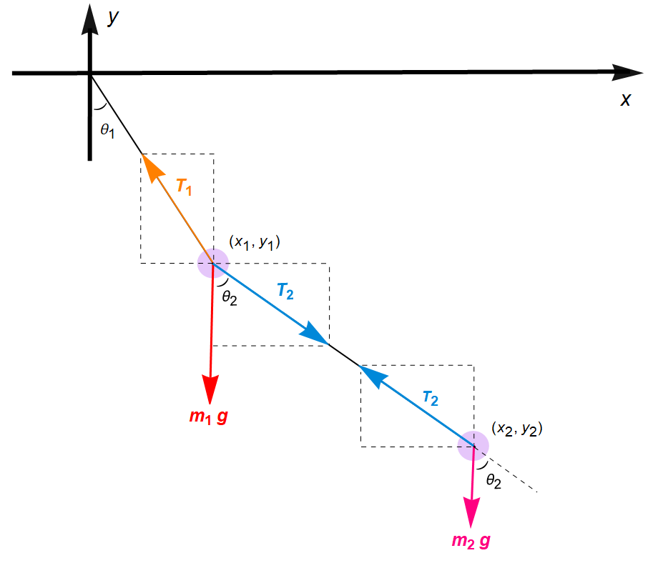

Анализ сил

Запишем II закон Ньютона (для проекций):

$$\begin{aligned}\left\{\begin{aligned}m_{1}{\ddot{x}}_{1}&=-T_{1}\sin{θ_{1}}+T_{2}\sin{θ_{2}}, \\ m_{1}{\ddot{y}}_{1}&=T_{1}\cos{θ_{1}}-T_{2}\cos{θ_{2}}-m_{1}g, \\ m_{2}{\ddot{x}}_{2}&=-T_{2}\sin{θ_{2}}, \\ m_{2}{\ddot{y}}_{2}&=T_{2}\cos{θ_{2}}-m_{2}g.\end{aligned}\right.\# LISTNUM MyListNum \backslash l 9 \end{aligned}$$

Избавимся от сил упругости $T_{1}, T_{2}$:

$$\begin{aligned}\left\{\begin{aligned}&-\cos{θ_{1}}⋅\left(m_{1}{\ddot{x}}_{1}+m_{2}{\ddot{x}}_{2}\right)=\sin{θ_{1}}⋅(m_{1}{\ddot{y}}_{1}+m_{2}{\ddot{y}}_{2}+m_{1}g+m_{2}g), \\ &-\cos{θ_{2}}⋅(m_{2}{\ddot{x}}_{2})=\sin{θ_{2}}⋅(m_{2}{\ddot{y}}_{2}+m_{2}g).\end{aligned}\right.\# LISTNUM MyListNum \backslash l 9 \end{aligned}$$

Затем можно домножить уравнения на соответствующие длины $L_{1}$, $L_{2}$ (см. рисунок 62) и получить систему из двух дифференциальных уравнений второго порядка относительно координат $x_{1}$, $y_{1}$, $x_{2}$, $y_{2}$. Однако для того, чтобы система имела единственное решение, необходимо добавить алгебраические ограничения, связывающие координаты с длиной стержней (по теореме Пифагора).

$$\begin{aligned}\left\{\begin{aligned}&y_{1}⋅\left(m_{1}{\ddot{x}}_{1}+m_{2}{\ddot{x}}_{2}\right)=x_{1}⋅(m_{1}{\ddot{y}}_{1}+m_{2}{\ddot{y}}_{2}+m_{1}g+m_{2}g), \\ &\left(y_{2}-y_{1}\right)⋅m_{2}{\ddot{x}}_{2}=\left(x_{2}-x_{1}\right)⋅\left(m_{2}{\ddot{y}}_{2}+m_{2}g\right), \\ &x_{1}^{2}+y_{1}^{2}=L_{1}^{2}, \\ &{(x_{2}-x_{1})}^{2}+{\left(y_{2}-y_{1}\right)}^{2}=L_{2}^{2}.\end{aligned}\right.\# LISTNUM MyListNum \backslash l 9 \end{aligned}$$

Полученную систему дифференциально-алгебраических уравнений можно использовать для нахождения численного решения при заданных начальных условиях. Тем не менее, избыток искомых функций: $x_{1}(t)$, $y_{1}(t)$, $x_{2}(t)$, $y_{2}(t)$–, отсутствие явных выражений для производных, а также наличие алгебраических ограничений усложняет задачу и не позволяет использовать простые методы.

Важно отметить, что система (42) имеет лишь 2 степени свободы. Это особенно заметно, если от рассмотрения координат перейти к рассмотрению углов отклонения от оси $Oy$. Действительно, при заданных длинах стержней $L_{1}$, $L_{2}$ положение центров масс однозначно определяется углами $θ_{1}$, $θ_{2}$. Таким образом, следующим этапом станет «понижение размерности» системы (41) путём выражения координат $x_{1}$, $y_{1}$, $x_{2}$, $y_{2}$ через углы $θ_{1}$, $θ_{2}$. Для этого воспользуемся формулами кинематики, тригонометрическими тождествами и правилами дифференцирования. Схематичная иллюстрация для соответствующих преобразований приведена на рисунке 64.

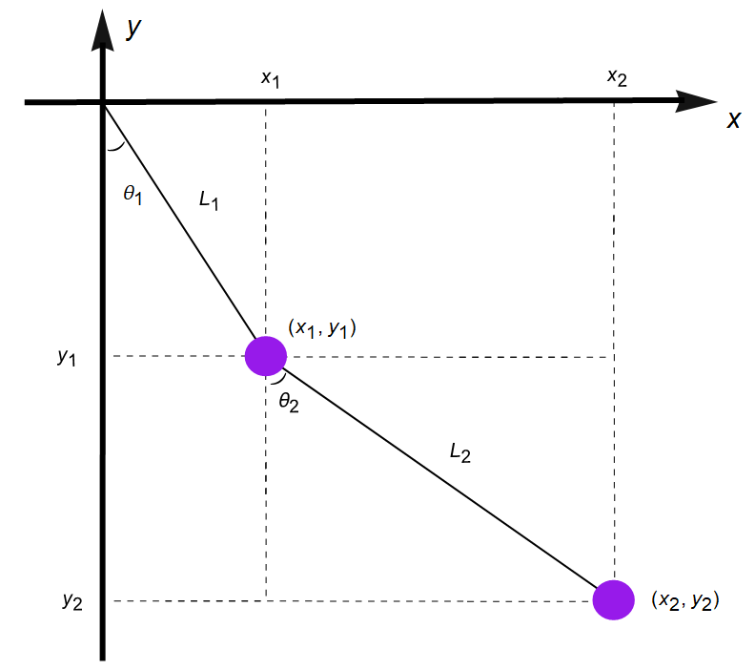

Кинематика движения маятника

Выразим координаты через длины стержней и углы отклонения:

$$\begin{aligned}\begin{matrix}\left.x_{1}=L_{1}\sin{θ_{1}},\right. \\ y_{1}=-L_{1}\cos{θ_{1}}, \\ x_{2}=x_{1}+L_{2}\sin{θ_{2}}, \\ y_{2}=y_{1}-L_{2}\cos{θ_{2}}.\end{matrix}\# LISTNUM MyListNum \backslash l 9 \end{aligned}$$

Запишем выражения для производных первого порядка:

$$\begin{aligned}\begin{matrix}\left.{\dot{x}}_{1}={\dot{θ}}_{1}L_{1}\cos{θ_{1}},\right. \\ {\dot{y}}_{1}={\dot{θ}}_{1}L_{1}\sin{θ_{1}}, \\ {\dot{x}}_{2}={\dot{x}}_{1}+{\dot{θ}}_{2}L_{2}\cos{θ_{2}}, \\ {\dot{y}}_{2}={\dot{y}}_{1}+{\dot{θ}}_{2}L_{2}\sin{θ_{2}}.\end{matrix}\# LISTNUM MyListNum \backslash l 9 \end{aligned}$$

И для производных второго порядка:

$$\begin{aligned}\begin{matrix}\left.{\ddot{x}}_{1}={\ddot{θ}}_{1}L_{1}\cos{θ_{1}}-{\dot{θ}}_{1}^{2}L_{1}\sin{θ_{1}},\right. \\ {\ddot{y}}_{1}={\ddot{θ}}_{1}L_{1}\sin{θ_{1}}+{\dot{θ}}_{1}^{2}L_{1}\cos{θ_{1}}, \\ {\ddot{x}}_{2}={\ddot{x}}_{1}+{\ddot{θ}}_{2}L_{2}\cos{θ_{2}}-{\dot{θ}}_{2}^{2}L_{2}\sin{θ_{2}}, \\ y_{2}={\ddot{y}}_{1}+{\ddot{θ}}_{2}L_{2}\sin{θ_{2}}+{\dot{θ}}_{2}^{2}L_{2}\cos{θ_{2}}.\end{matrix}\# LISTNUM MyListNum \backslash l 9 \end{aligned}$$

Подставим выражения (45) в систему (41). После некоторых преобразований получим следующую систему:

$$\begin{aligned}\left\{\begin{aligned}{\ddot{θ}}_{1}L_{1}\left(m_{1}+m_{2}\right)+&{\ddot{θ}}_{2}L_{2}m_{2}\cos{{(θ_{1}-θ}_{2})}= \\ =-&{\dot{θ}}_{2}^{2}L_{2}m_{2}\sin{{(θ_{1}-θ}_{2})}-\left(m_{1}+m_{2}\right)g\sin{θ_{1}}, \\ {\ddot{θ}}_{1}L_{1}m_{2}\cos{{(θ_{1}-θ}_{2})}+&{\ddot{θ}}_{2}L_{2}m_{2}={\dot{θ}}_{1}^{2}L_{1}m_{2}\sin{{(θ_{1}-θ}_{2})}-m_{2}g\sin{θ_{2}}.\end{aligned}\right.\# LISTNUM MyListNum \backslash l 9 \end{aligned}$$

Найдём выражения для ${\ddot{θ}}_{1}$ и ${\ddot{θ}}_{2}$:

$$\begin{aligned}\left\{\begin{aligned}&{\ddot{θ}}_{1}=-\frac{m_{1}g\sin{θ_{1}}+m_{2}\sin\left({θ_{1}-θ}_{2}\right)\left({\dot{θ}}_{1}^{2}L_{1}\cos{{(θ_{1}-θ}_{2})}+{\dot{θ}}_{2}^{2}L_{2}+g\cos{θ_{2}}\right)}{L_{1}\left(m_{1}+m_{2}\sin^{2}\left({θ_{1}-θ}_{2}\right)\right)}, \\ &{\ddot{θ}}_{2}=\frac{\sin\left({θ_{1}-θ}_{2}\right)\left(\left(m_{1}+m_{2}\right)\left(g\cos{θ_{1}}+{\dot{θ}}_{1}^{2}L_{1}\right)\right)+{\dot{θ}}_{2}^{2}L_{2}m_{2}\cos\left({θ_{1}-θ}_{2}\right)}{L_{2}\left(m_{1}+m_{2}\sin^{2}\left({θ_{1}-θ}_{2}\right)\right)}.\end{aligned}\right.\# LISTNUM MyListNum \backslash l 9 \end{aligned}$$

Полученная система (47) представляет собой уравнения движения двойного математического маятника. К сожалению, интегрировать данные дифференциальные уравнения аналитически, чтобы явно найти $θ_{1}(t)$ и $θ_{2}(t)$, не представляется возможным. Тем не менее, можно воспользоваться одним из множества численных методов для нахождения приближённого решения системы. Для этого целесообразно понизить порядок системы.

Приведём систему (47) из двух ДУ второго порядка к системе из четырёх ДУ первого порядка:

$$\begin{aligned}\left\{\begin{aligned}{\dot{θ}}_{1}&=ω_{1}, \\ {\dot{θ}}_{2}&=ω_{2}, \\ {\dot{ω}}_{1}&=-\frac{m_{1}g\sin{θ_{1}}+m_{2}\sin\left({θ_{1}-θ}_{2}\right)\left(ω_{1}^{2}L_{1}\cos{{(θ_{1}-θ}_{2})}+ω_{2}^{2}L_{2}+g\cos{θ_{2}}\right)}{L_{1}\left(m_{1}+m_{2}\sin^{2}\left({θ_{1}-θ}_{2}\right)\right)}, \\ {\dot{ω}}_{2}&=\frac{\sin\left({θ_{1}-θ}_{2}\right)\left(\left(m_{1}+m_{2}\right)\left(g\cos{θ_{1}}+ω_{1}^{2}L_{1}\right)\right)+ω_{2}^{2}L_{2}m_{2}\cos\left({θ_{1}-θ}_{2}\right)}{L_{2}\left(m_{1}+m_{2}\sin^{2}\left({θ_{1}-θ}_{2}\right)\right)}.\end{aligned}\right.\# LISTNUM MyListNum \backslash l 9 \end{aligned}$$

Стоит отметить, что введённые дополнительные переменные $ω_{1}$, $ω_{2}$ имеют смысл угловых скоростей.

Каждая из полученных систем (42) и (47)-(48) описывает движение двойного математического маятника и представляет собой его математическую модель. Использование того или иного вида системы зависит исключительно от поставленных задач и выбранного метода численного решения задачи Коши.

**Программная реализация в Wolfram Mathematica**

На основе демонстрационного проекта Wolfram была реализована интерактивная версия модели двойного математического маятника, позволяющая по заданным пользователем параметрам $m_{1}, m_{2}$ и начальным условиям $x_{1}(0)$, $y_{1}(0)$, $x_{2}(0)$, $y_{2}(0)$ визуализировать временную эволюцию системы и траекторию движения центра масс «нижнего» маятника. Для описания движения двойного маятника были использованы системы дифференциально-алгебраических уравнений (40) и (42). Кроме того, был разработан аналогичный программный модуль, в котором движение двойного маятника задаётся системой (47). Преимущество данной реализации заключается в отсутствии алгебраических ограничений, что позволяет использовать простые численные методы.

Задание начального положения двойного маятника доступно путём перемещения центров масс с помощью мыши, а также путём задания координат с помощью бегунков с редактируемыми метками. Поле для задания параметров и исходного состояния двойного маятника демонстрируется на рисунке 65.

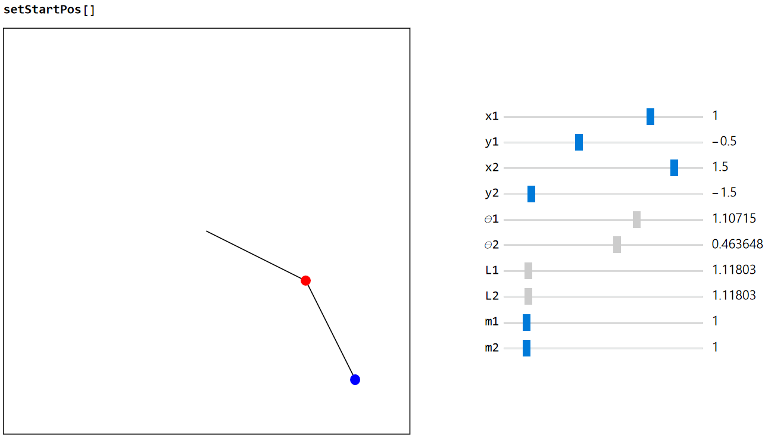

Задание параметров и начального положения двойного маятника

Результат одного из запусков симуляции приведён на рисунке 66.

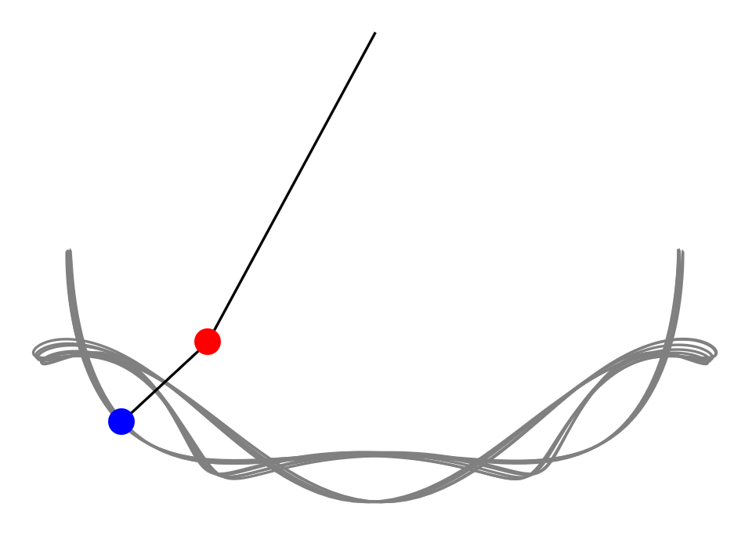

Траектория движения двойного маятника

Из рисунка 67 можно заметить, что при значительной начальной энергии системы движение носит более хаотический характер.

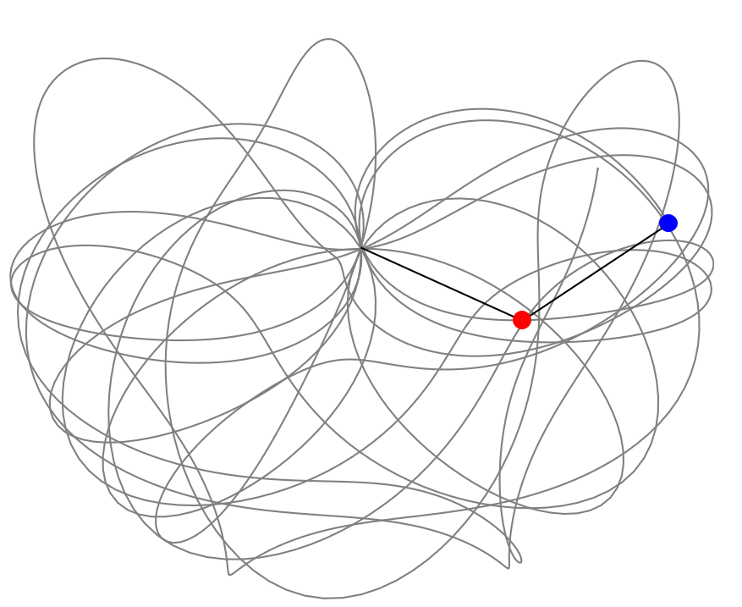

Хаотическое движение двойного маятника

Программные модули, разработанные в системе Wolfram Mathematica, предпочтительно применять в целях визуализации движения двойного маятника, начальная энергия которого не слишком мала. Для исследования траекторий системы в различных фазовых плоскостях была создана имитационная модель в AnyLogic.

**Программная реализация в AnyLogic**

Для описания движения двойного маятника в AnyLogic была выбрана система обыкновенных дифференциальных уравнений первого порядка (48). Значения параметров $m_{1}, m_{2}, L_{1}, L_{2}$, а также начальные условия $θ_{1}\left(0\right), θ_{2}\left(0\right), ω_{1}\left(0\right), ω_{2}(0)$ задаются с помощью соответствующих переменных.

Пример запуска созданной имитационной модели представлен на рисунке 68.

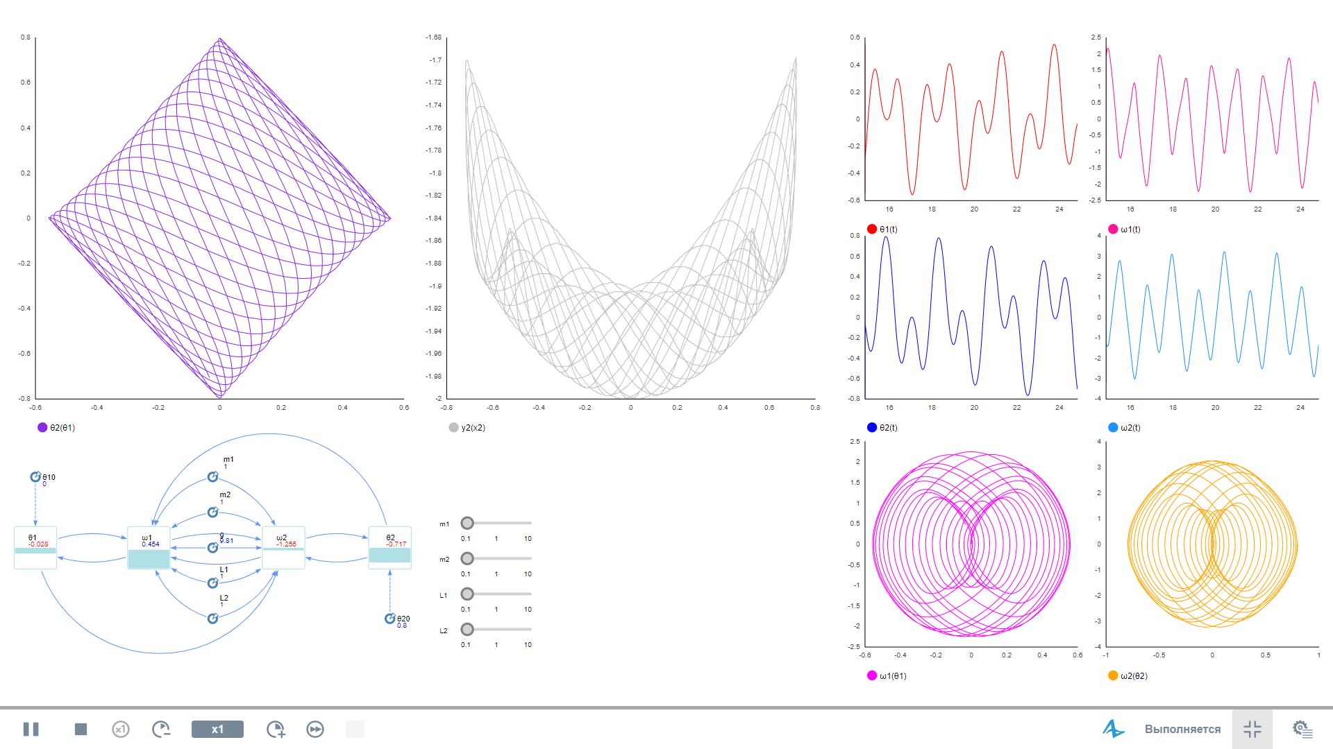

Пример запуска модели в AnyLogic

Ещё один любопытный результат эксперимента демонстрируется на рисунке 69.

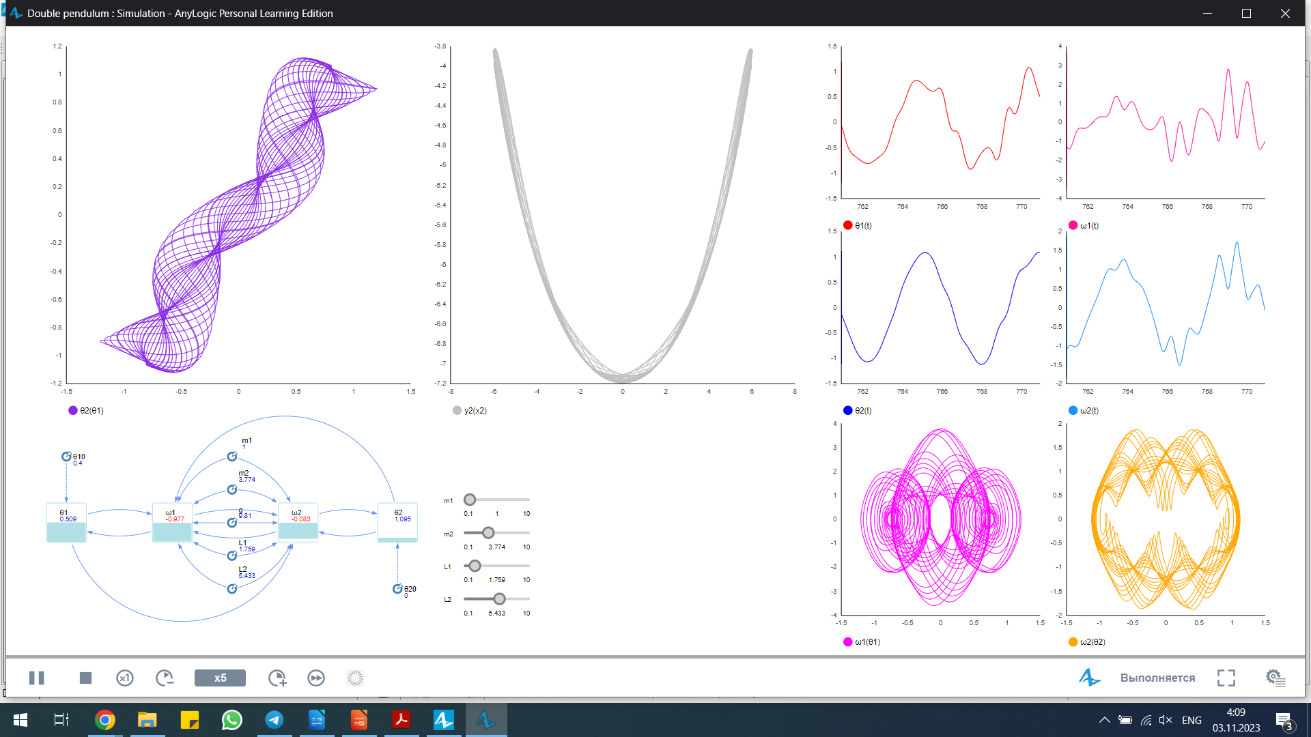

Пример запуска модели в AnyLogic

На рисунке 70 показан вариант движения двойного маятника, близкий к детерминированному.

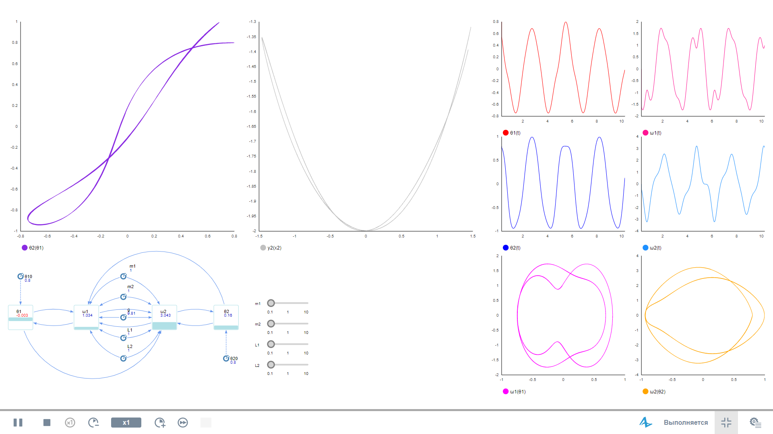

Пример запуска модели в AnyLogic

Ещё один яркий пример временной эволюции двойного математического маятника отражён на рисунке 71.

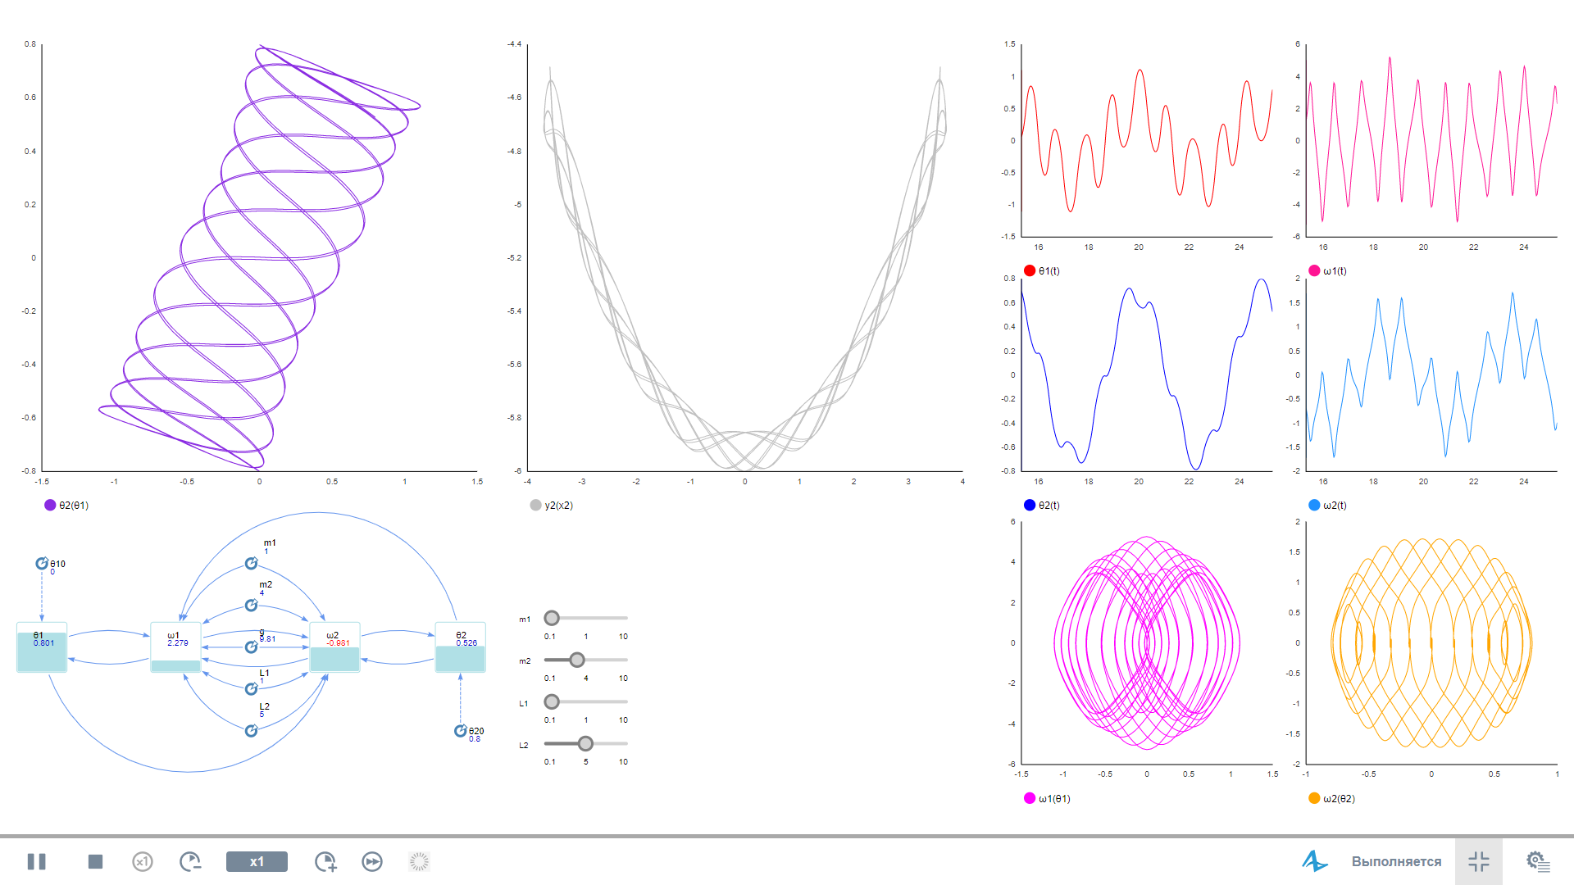

Пример запуска модели в AnyLogic

Из приведённых выше рисунков можно заметить, что в ряде случаев проекция траектории на фазовую плоскость $θ_{2}\left(θ_{1}\right)$ напоминает *кривую Лиссажу*.

**Кривые Лиссажу**

***Кривые Лиссажу*** (*Lissajous curves*) – это семейство кривых, описываемых системой параметрических уравнений вида:

$$\begin{aligned}\left\{\begin{aligned}&x(t)=A⋅cos⁡(ω_{x}t-δ_{x}), \\ &y(t)=B⋅cos⁡(ω_{y}t-δ_{y}).\end{aligned}\right.\# LISTNUM MyListNum \backslash l 9 \end{aligned}$$

На рисунке 72 приведены несколько кривых Лиссажу в качестве примера.

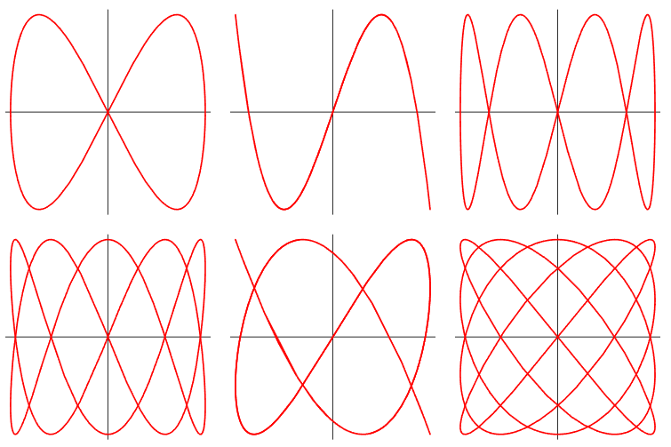

Кривые Лиссажу

Выясним, как связаны кривые Лиссажу и ДУ 2 порядка. Для этого дважды продифференцируем уравнения (49).

$$\begin{aligned}\left\{\begin{aligned}&\ddot{x}=-ω_{x}^{2}⋅A⋅cos⁡(ω_{x}t-δ_{x}), \\ &\ddot{y}=-ω_{y}^{2}⋅B⋅cos⁡(ω_{y}t-δ_{y}).\end{aligned}\right.\# LISTNUM MyListNum \backslash l 9 \end{aligned}$$

Заметим, что в правых частях стоят выражения для $x$ и $y$ из (49). Таким образом, получаем простую систему дифференциальных уравнений второго порядка, где $ω_{x}$, $ω_{y}$– частоты колебаний:

$$\begin{aligned}\left\{\begin{aligned}&\ddot{x}+ω_{x}^{2}⋅x=0, \\ &\ddot{y}+ω_{y}^{2}⋅y=0.\end{aligned}\right.\# LISTNUM MyListNum \backslash l 9 \end{aligned}$$

**Малые колебания. Линеаризация**

Рассмотрим систему (46) в предположении малых колебаний: $θ_{1},θ_{2}≈0$, разностью $θ_{1}-θ_{2}$ пренебрежём. Произведём замены по следующим правилам:

$$\begin{aligned}\begin{matrix}\sin{θ_{1}}→ θ_{1}, \\ \sin{θ_{2}}→ θ_{2}, \\ \sin\left(θ_{1}-θ_{2}\right)→0, \\ \cos\left(θ_{1}-θ_{2}\right)→1.\end{matrix}\# LISTNUM MyListNum \backslash l 9 \end{aligned}$$

В результате система примет вид:

$$\begin{aligned}\left\{\begin{aligned}{\ddot{θ}}_{1}L_{1}\left(m_{1}+m_{2}\right)+{\ddot{θ}}_{2}L_{2}m_{2}=-\left(m_{1}+m_{2}\right)gθ_{1}, \\ {\ddot{θ}}_{1}L_{1}m_{2}+{\ddot{θ}}_{2}L_{2}m_{2}=-m_{2}gθ_{2}.\end{aligned}\right.\# LISTNUM MyListNum \backslash l 9 \end{aligned}$$

Выполним возможные преобразования:

$$\begin{aligned}\left\{\begin{aligned}{\ddot{θ}}_{1}&=\frac{g}{L_{1}m_{1}}⋅\left(m_{2}θ_{2}-\left(m_{1}+m_{2}\right)⋅θ_{1}\right), \\ {\ddot{θ}}_{2}&=\frac{g}{L_{2}m_{1}}⋅\left(m_{1}+m_{2}\right)⋅\left(θ_{1}-θ_{2}\right).\end{aligned}\right.\# LISTNUM MyListNum \backslash l 9 \end{aligned}$$

Система (54) легла в основу имитационной модели, реализованной в AnyLogic для исследования движения двойного маятника в случае малых колебаний. На рисунке 73 демонстрируется один из запусков симуляции.

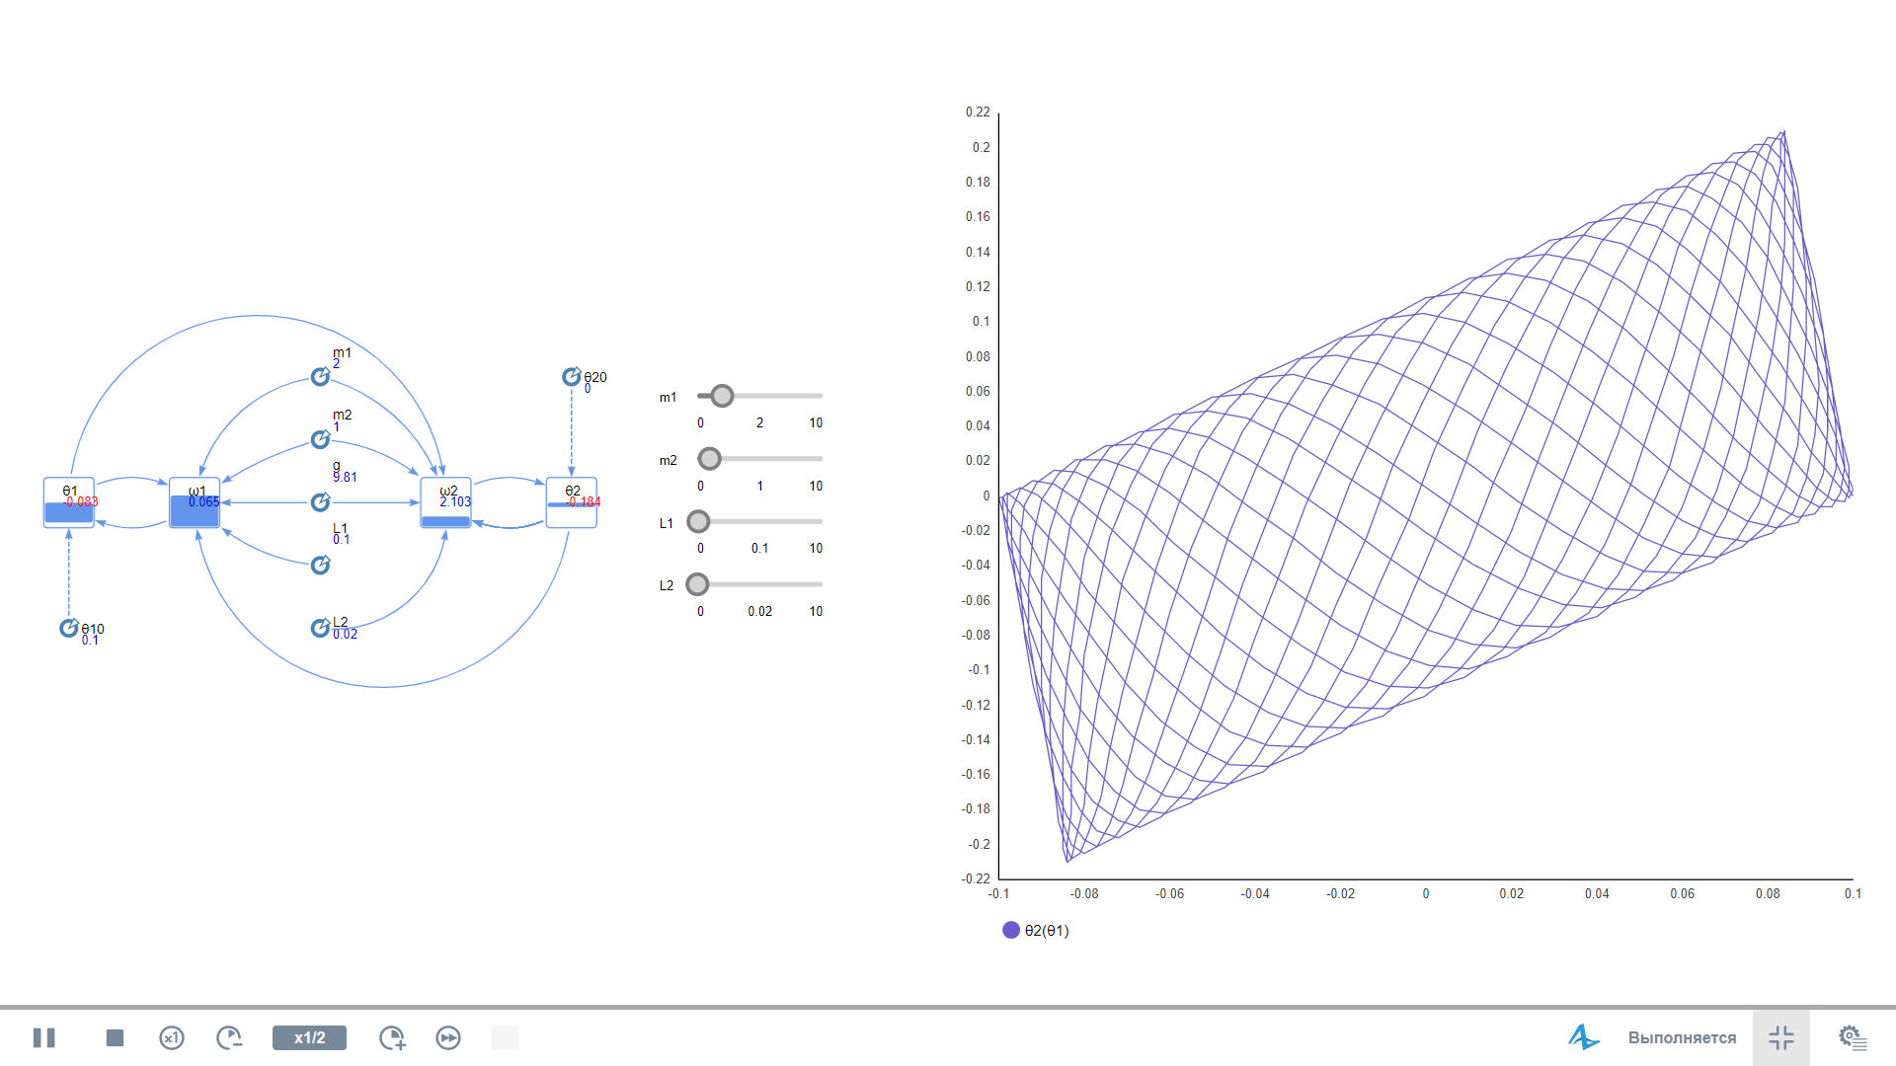

Малые колебания двойного маятника

## Связанные пружинные маятники

Описание модели (случай $N≥2$):

$N$ идентичных брусков, расположенных в ряд на гладкой горизонтальной поверхности, соединены с соседними одинаковыми пружинками. Два крайние бруска прикреплены к вертикальным опорам пружинками, отличными от тех, которыми бруски соединены между собой. Движение происходит вдоль оси $Ox$, сопротивлением воздуха и трением пренебрегаем.

Схематичное изображение модели представлено на рисунке 74.

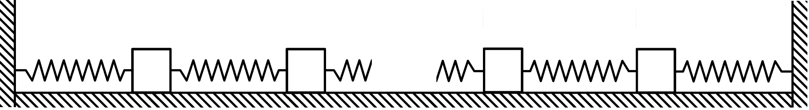

$$…$$

$$K$$

$$K$$

$$K_{w}$$

$$K_{w}$$

Связанные пружинные маятники

Обозначения:

$m$– масса бруска;

$K$– коэффициент жёсткости пружины, соединяющей два бруска;

$K_{w}$– коэффициент жёсткости пружины, соединяющей брусок и опору;

$x_{i}$– смещение $i$-го бруска относительно своего положения покоя;

$v_{i}={\dot{x}}_{i}$– скорость движения $i$-го бруска.

Из II закона Ньютона для проекций на ось $Ox$ получаем уравнения динамики системы:

$$\begin{aligned}\left\{\begin{aligned}{\ddot{x}}_{1}&=k⋅\left(x_{2}-x_{1}\right)-k_{w}⋅x_{1}, \\ {\ddot{x}}_{n}&=k⋅\left(x_{n+1}-x_{n}\right)-k⋅\left(x_{n}-x_{n-1}\right), 2≤n≤N-1 \\ {\ddot{x}}_{N}&=k⋅\left(x_{N-1}-x_{N}\right)-k_{w}⋅x_{N}.\end{aligned}\right.\# LISTNUM MyListNum \backslash l 9 \end{aligned}$$

где $k=\frac{K}{m}$;

$k_{w}=\frac{K_{w}}{m}$.

Для численного интегрирования целесообразно понизить порядок системы путём введения замены $v_{i}={\dot{x}}_{i}$.

**Задание 1**

Реализовать имитационную модель двух связанных пружинных маятников средствами системной динамики AnyLogic. Построить графики $x_{1}\left(t\right)$, $x_{2}(t)$, а также фазовые портреты в плоскостях $\left(x_{1}, x_{2}\right)$, $\left(x_{1}, v_{1}\right)$, $\left(x_{2}, v_{2}\right)$. Реализовать анимацию движения маятников. Выполнить численный анализ на входных данных, приведённых в таблице 10.

Исходные данные для численного анализа

|  |  |  |  |
| --- | --- | --- | --- |
|  | 1 | 2 | 3 |
| $$x_{1}(0)$$ | 0,5 | 0,5 | -0,5 |
| $$x_{2}(0)$$ | 0 | 0,5 | 0,5 |
| $$v_{1}(0)$$ | 0 | 0 | 0 |
| $$v_{2}(0)$$ | 0 | 0 | 0 |
| $$k$$ | 1 | 1 | 0,1 |
| $$k_{w}$$ | 1 | 0,5 | 0,2 |

**Реализация**

В случае $N=2$ система (55) примет следующий вид:

$$\begin{aligned}\left\{\begin{aligned}{\dot{x}}_{1}&=v_{1}, \\ {\dot{x}}_{2}&=v_{2}, \\ {\dot{v}}_{1}&=k⋅\left(x_{2}-x_{1}\right)-k_{w}⋅x_{1}, \\ {\dot{v}}_{2}&=k⋅\left(x_{1}-x_{2}\right)-k_{w}⋅x_{2}.\end{aligned}\right.\# LISTNUM MyListNum \backslash l 9 \end{aligned}$$

Полученные уравнения были использованы для задания динамики соответствующих элементов имитационной модели. Для визуализации движения были дополнительно введены две переменные, содержащие начальные координаты центров масс. На рисунке 75 отражён запуск симуляции на первом наборе данных из приведённых в таблице 10.

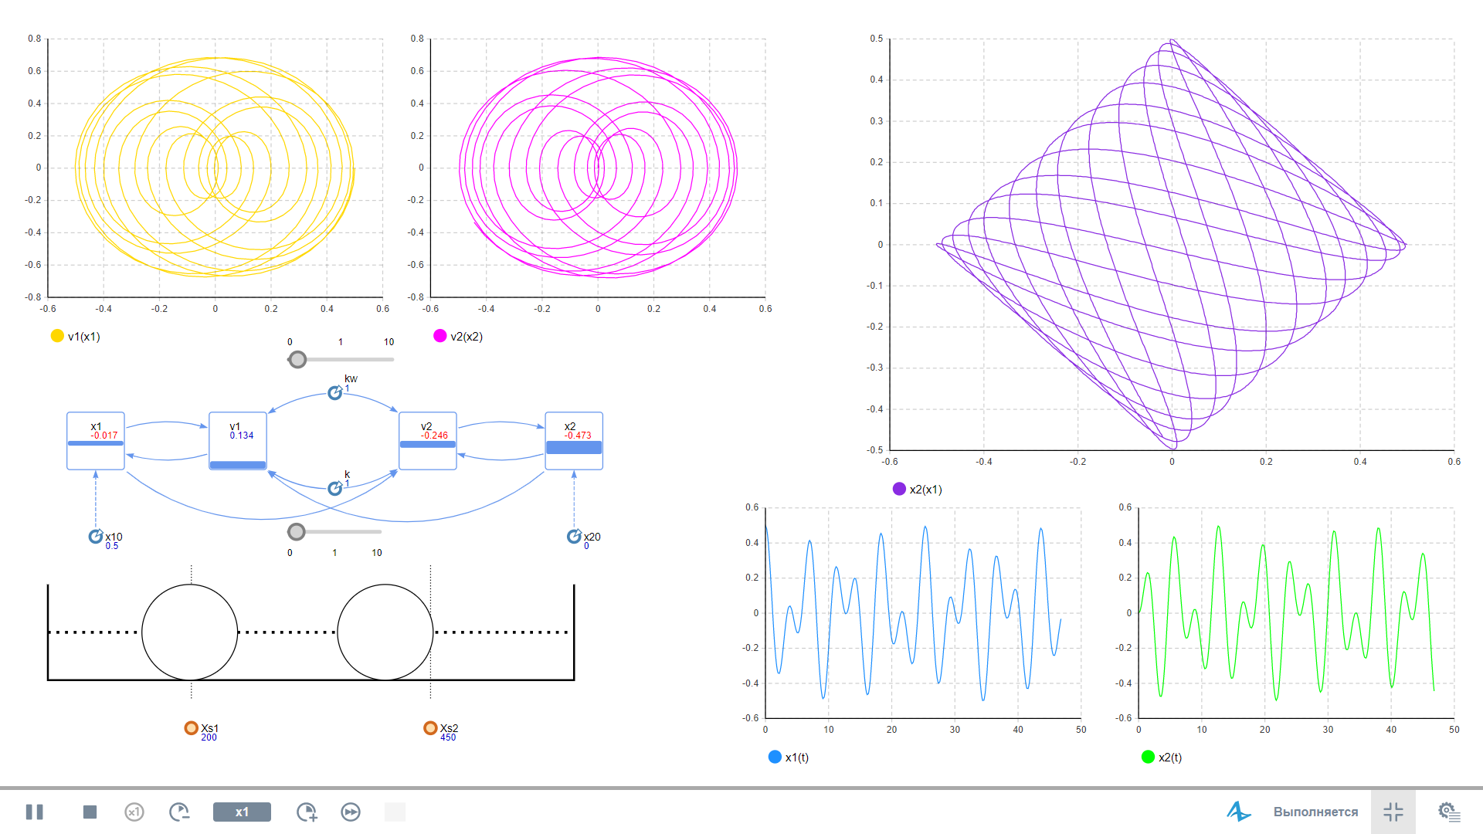

Численный анализ на первом наборе данных

Любопытные результаты, отражённые на рисунке 76, были получены во время проведения эксперимента на втором наборе данных.

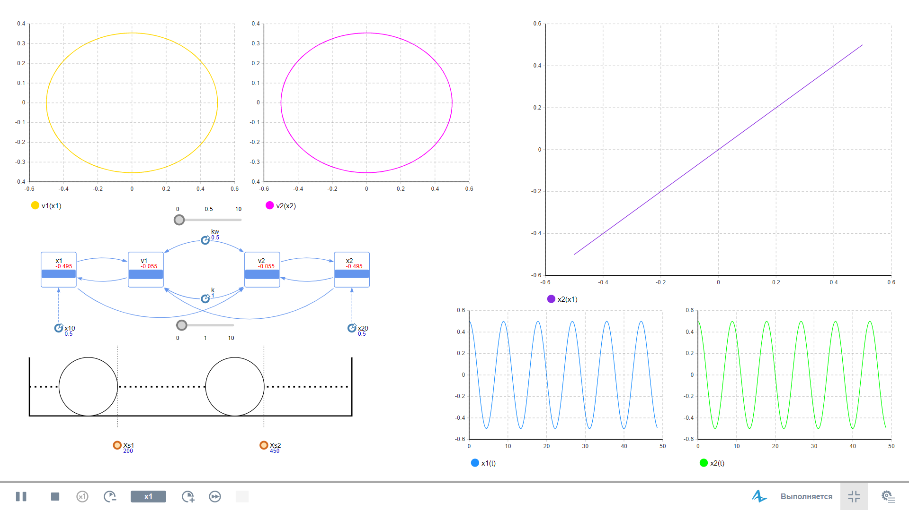

Численный анализ на втором наборе данных

Из рисунка можно заметить, что движение центров масс было синхронным. В данном случае пружина, соединяющая грузики, в любой момент времени находилась в недеформированном состоянии и не оказывала воздействия на движение центров масс, как если бы она отсутствовала. Таким образом, значение $k$ при прочих неизменных параметрах и начальных данных не играет роли.

На третьем наборе данных движение центров масс в любой момент времени было симметричным относительно центра пружины, их соединяющей, что отражено на графиках, приведённых на рисунке 77.

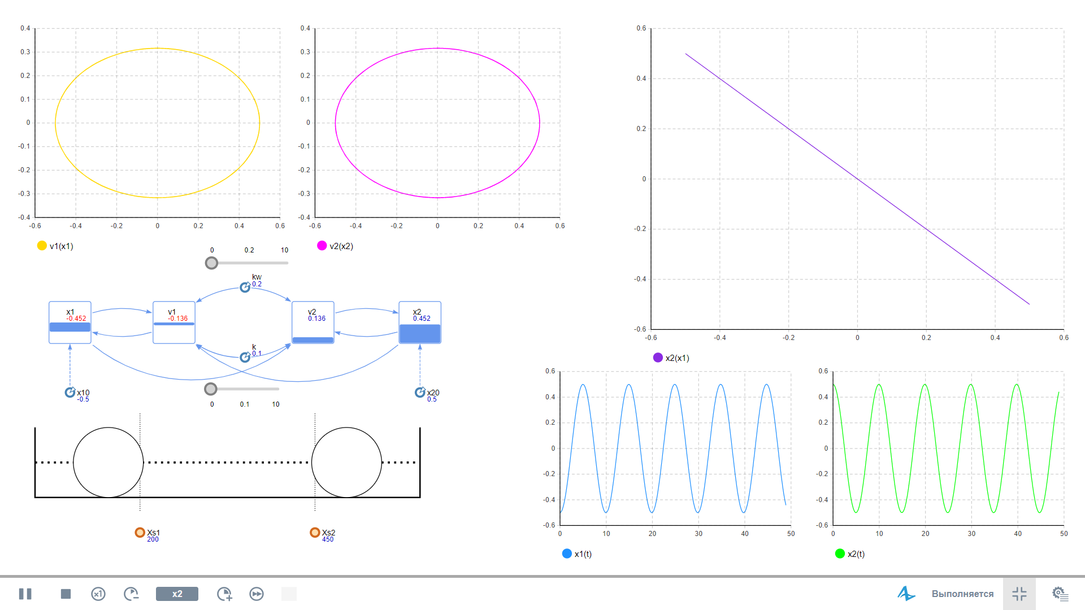

Численный анализ на третьем наборе данных

В общем случае фазовый портрет Лиссажу в плоскости $\left(x_{1}, x_{2}\right)$ напоминает кривую Лиссажу.

**Задание 2**

Реализовать модель в общем случае для $N≥3$ связанных пружинных маятников с помощью языка программирования Python. Создать анимацию движения центров масс.

**Реализация**

Модель $N$ связанных пружинных маятников была реализована в виде класса, атрибутами которого являются количество грузиков, а также параметры $k$ и $k_{w}$. Функции динамики были заданы согласно уравнениям системы (55) как методы класса. Исходный код инициализации объекта класса, а также вышеописанных методов представлен на рисунке 78.

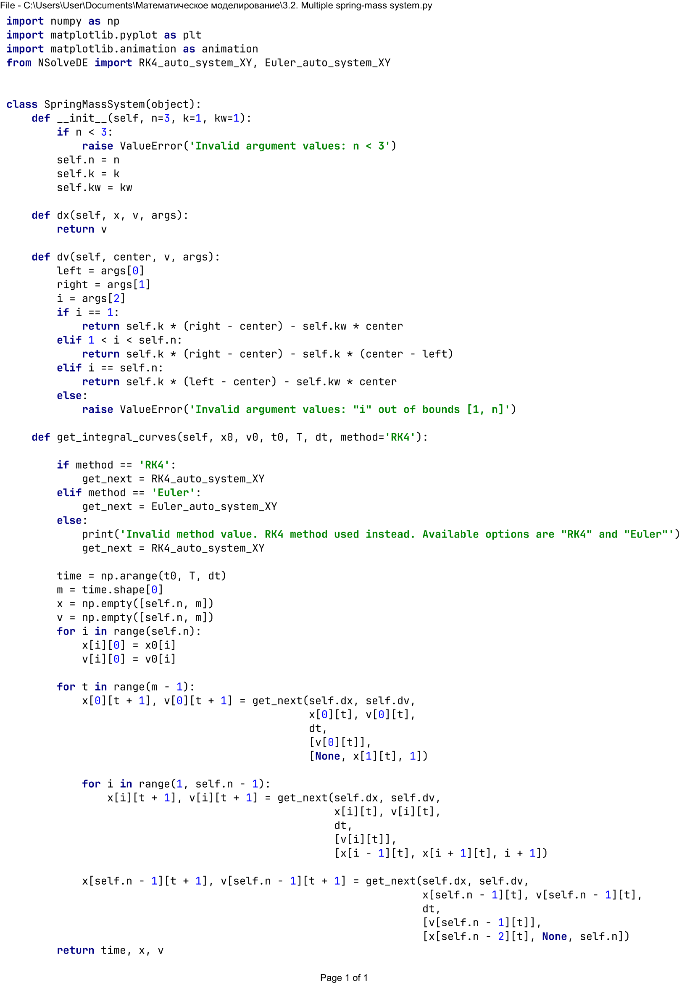

Инициализация и ключевые методы класса

Программный код метода, отвечающего за отрисовку анимации движения центров масс, приведён на рисунке 79.

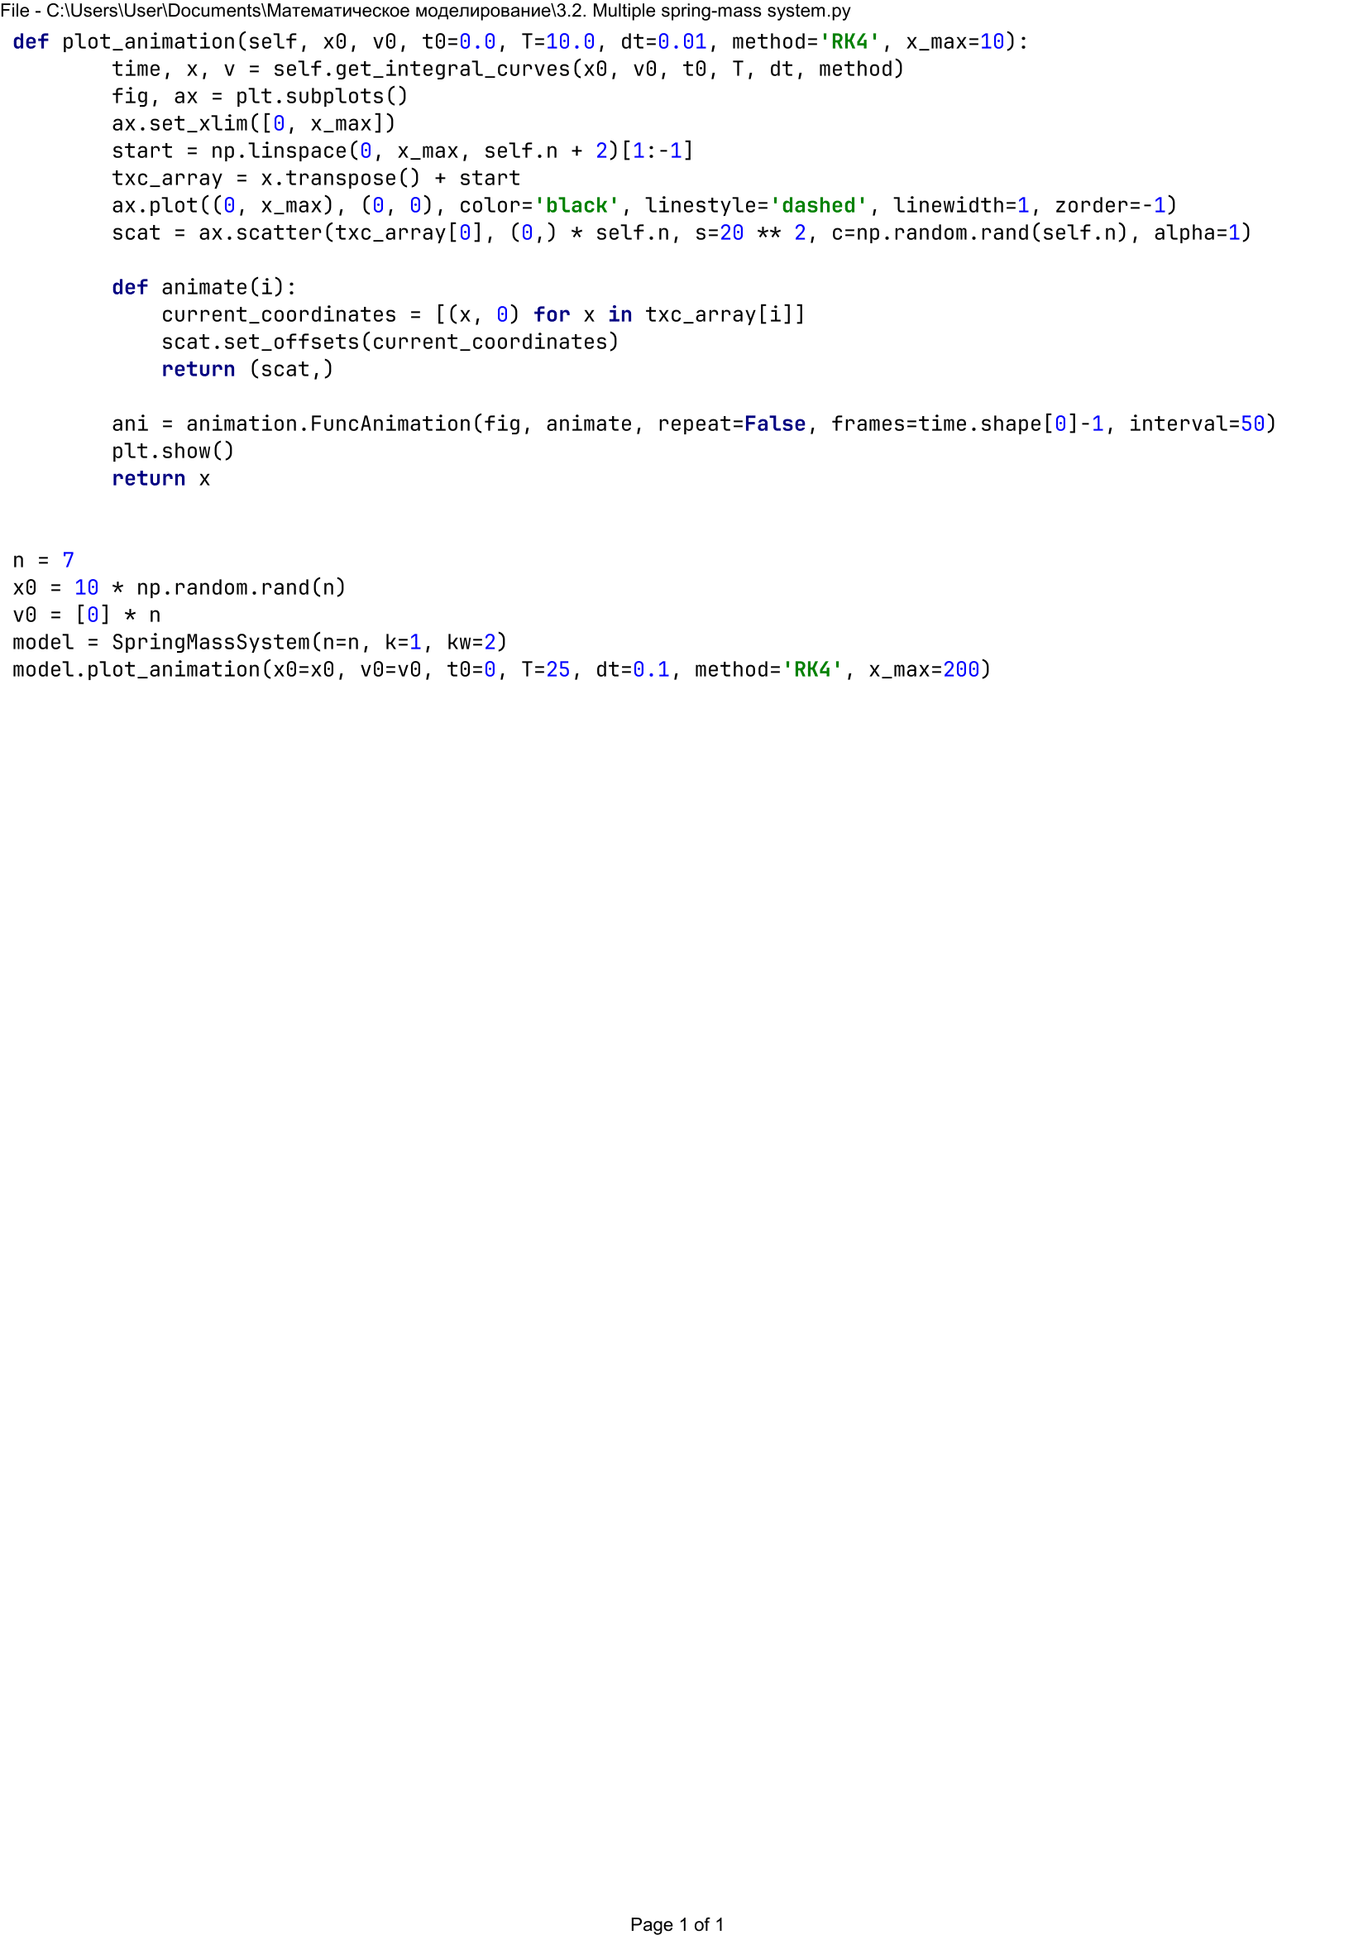

Отрисовка анимации и пример создания объекта класса

На рисунке 80 демонстрируется запуск программы для случая $N=7, k=1, k_{w}=2$. Начальные смещения $x_{i}(0)$ были заданы случайным образом, а скорости приняты равными нулю.

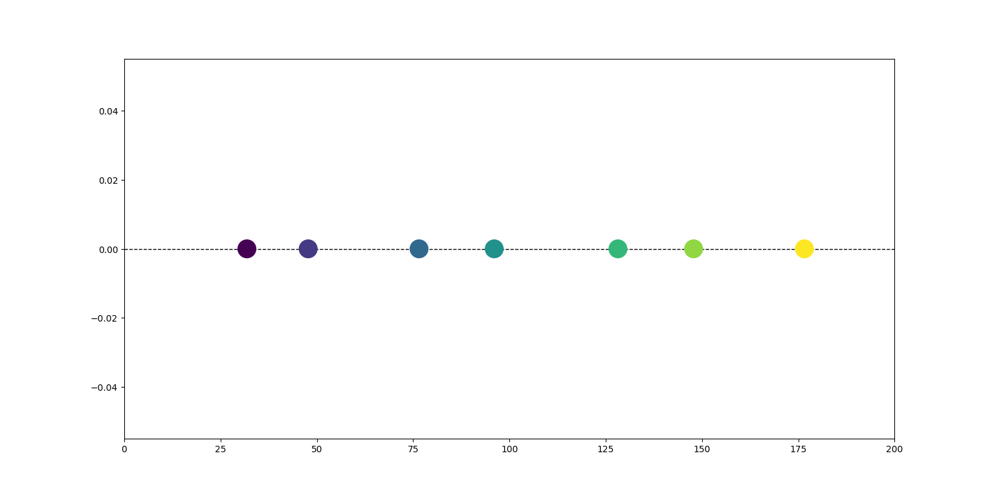

Пример запуска программы

Стоит отметить, что реализация в Python является более универсальной, поскольку позволяет исследовать модель при любых значениях $N$.

## Маятник Фуко

***Маятник Фуко*** – математический маятник, предназначенный для экспериментальной демонстрации вращения Земли вокруг своей оси. Представляет собой тело массой до нескольких десятков килограммов, подвешенное на нерастяжимой нити или невесомом стержне длиной до нескольких десятков метров.

Движение центра масс маятника Фуко описывается следующей системой ОДУ первого порядка:

$$\begin{aligned}\left\{\begin{aligned}\dot{x}&=v_{x}, \\ \dot{y}&=v_{y}, \\ {\dot{v}}_{x}&=2v_{y}ω+ω^{2}x-g\frac{x}{L}, \\ {\dot{v}}_{y}&=2v_{x}ω+ω^{2}y-g\frac{y}{L}.\end{aligned}\right.\# LISTNUM MyListNum \backslash l 9 \end{aligned}$$

где $ω=2Ω\sin{λ}$– вертикальная составляющая угловой скорости Земли;

$Ω=\frac{2π}{86400}$– угловая скорость вращения Земли вокруг своей оси;

$λ$– географическая широта (в радианах);

$g$– ускорение свободного падения;

$L$– длина подвеса.

**Задание**

Реализовать имитационную модель маятника Фуко средствами системной динамики AnyLogic. Отобразить графики $x\left(t\right), y(t)$, а также фазовые портреты в плоскостях $\left(x, v_{x}\right), \left(y, v_{y}\right), \left(x, y\right)$. Выполнить численный анализ модели с параметрами $ω=0.04, L=100$.

**Реализация**

Переменные $x, y, v_{x}, v_{y}$ были реализованы как накопители с динамикой, задаваемой соответствующими уравнениями системы (57). На рисунке 81 отражено состояние симуляции по прошествии 180 единиц модельного времени после запуска с начальными данными $x\left(0\right)=10, y\left(0\right)= v_{x}\left(0\right)=v_{y}\left(0\right)=0$.

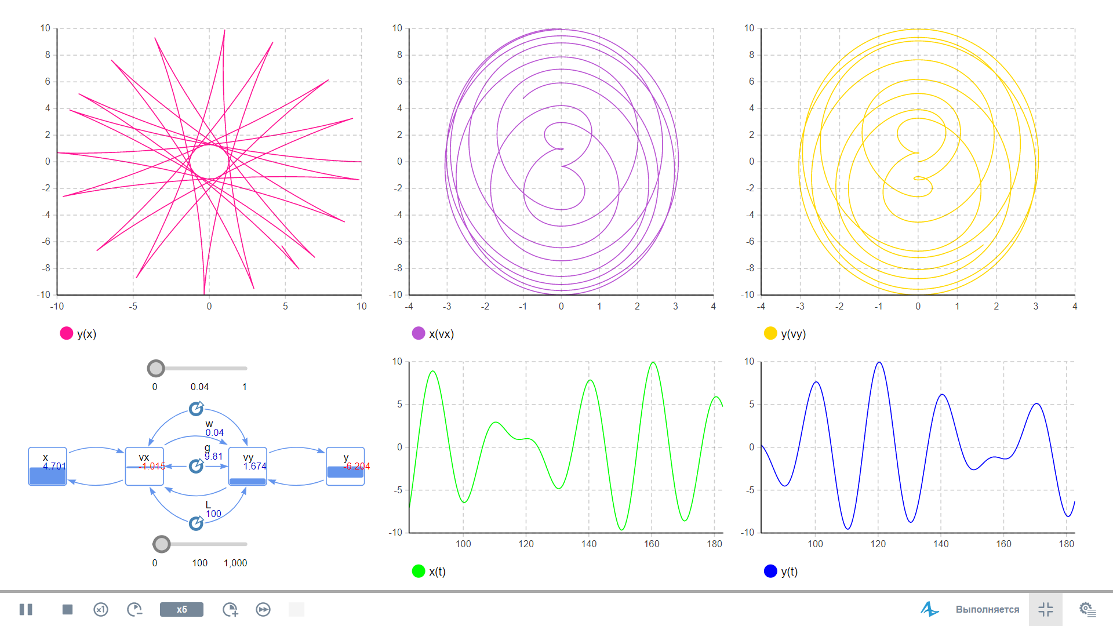

Маятник Фуко в AnyLogic ($t=180$)

На рисунке 82 демонстрируется состояние модели в режиме виртуального времени при отображении 1000 последних значений.

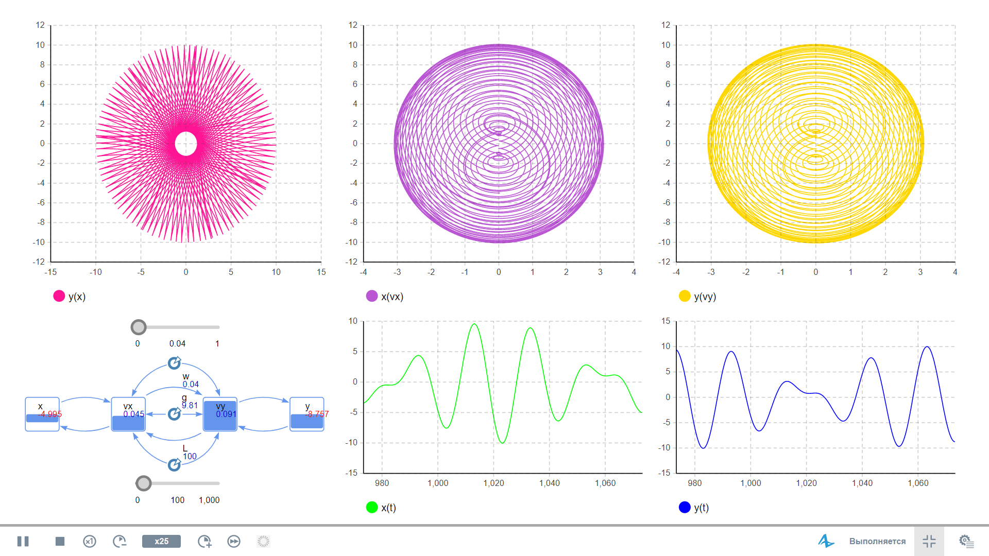

Маятник Фуко в AnyLogic ($t=1000$)

Можно заметить, что при $ω=0$ маятник не отклоняется от траектории, проекция которой на плоскость $XY$ имеет вид отрезка.

## Симпатические маятники

***Симпатические маятники*** – колебательная система, представляющая собой два математических маятника, соединённых пружиной.

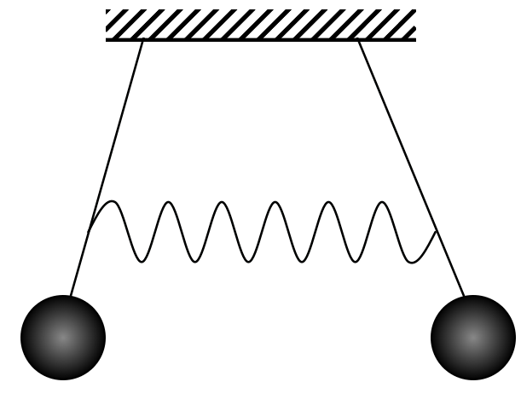

Схема симпатических маятников

Описание и предположения модели:

Пусть маятники не идентичны (расстроены): массы неодинаковы, а длины стержней отличаются незначительно. Движение происходит в одной плоскости, сопротивлением воздуха и потерей энергии системы пренебрегаем. Рассмотрим систему в предположении малых колебаний, когда углы отклонения маятников от положения равновесия достаточно малы ($θ_{1},θ_{2}≈0$). Тогда имеют место следующие допущения, которые значительно упрощают вывод уравнений движения из II закона Ньютона: $\sin{θ_{1}}→ θ_{1}, \sin{θ_{2}}→ θ_{2}, \cos{θ_{1}}→1, \cos{θ_{2}}→1$.

В общем случае движение центров масс задаётся системой ОДУ первого порядка, приведённой ниже:

$$\begin{aligned}\left\{\begin{aligned}{\dot{x}}_{1}&=v_{1}, \\ {\dot{x}}_{2}&=v_{2}, \\ {\dot{v}}_{1}&=-ω_{1}^{2}⋅x_{1}-k_{1}⋅\left(x_{1}-x_{2}\right), \\ {\dot{v}}_{2}&=-ω_{2}^{2}⋅x_{2}-k_{2}⋅\left(x_{2}-x_{1}\right).\end{aligned}\right.\# LISTNUM MyListNum \backslash l 9 \end{aligned}$$

где $ω_{i}=\sqrt{\frac{g}{L_{i}}}$– угловая скорость $i$-го маятника;

$k_{i}=\frac{K}{m_{i}}$– отношение коэффициента жёсткости пружины $K$ к массе маятника $m_{i}$.

**Задание**

Выполнить численный анализ симпатических маятников с параметрами $ω_{1}=1.1$, $ω_{2}=1.09$, $k_{1}=k_{2}=k=0.1$ и начальными данными $x_{1}\left(0\right)=0$, $x_{2}\left(0\right)=1.5$, $v_{1}\left(0\right)=v_{2}\left(0\right)=0$. Построить временные графики $x_{1}\left(t\right)$, $x_{2}\left(t\right)$ и фазовый портрет в плоскости $\left(x_{1}, x_{2}\right).$

**Реализация**

Модель расстроенных симпатических маятников с заданными параметрами была построена средствами системной динамики AnyLogic. На рисунке 84 демонстрируется временной график, полученный в результате эксперимента с начальными значениями согласно условию задания.

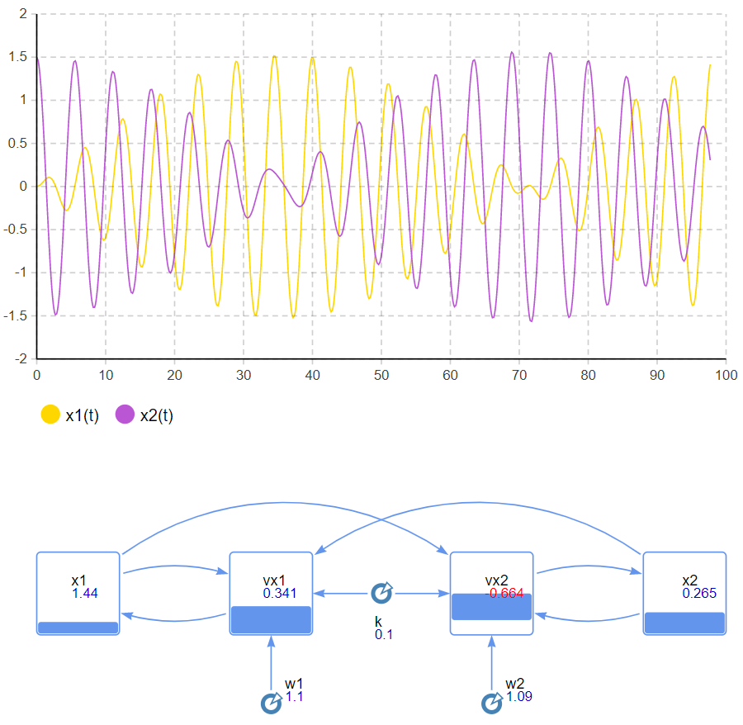

График временной эволюции симпатических маятников

График в фазовой плоскости $\left(x_{1}, x_{2}\right)$, отражённый на рисунке 85, имеет вид фигуры Лиссажу.

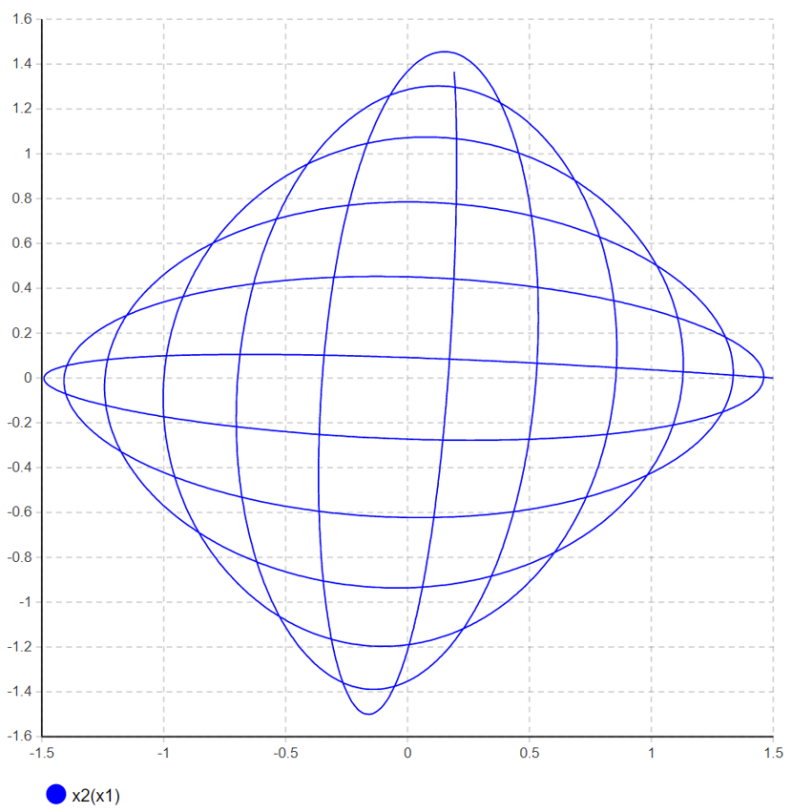

Фазовый портрет

Варьирование $x_{2}\left(0\right)$ при прочих равных оказывает влияние на амплитуду колебаний маятников. При $ω_{1}=ω_{2}$ колебания происходят в резонансе.

# Динамические модели экономики

## Модель Самуэльсона-Хикса

***Модель Самуэльсона-Хикса*** (*модель мультипликатора-акселератора*) – это динамическая экономическая модель, связывающая экономические циклы с взаимодействием мультипликатора инвестиций (больший рост выпуска по сравнению с вызвавшим его ростом инвестиций) и акселератора (увеличение инвестиций, индуцированное ростом выпуска).

Обозначения:

* $Y$– валовый внутренний продукт (ВВП);
* $I$– инвестиции;
* $C$– конечное потребление;
* $C_{a}$– автономное потребление;
* $I_{a}$– автономные инвестиции.

Предположения модели:

* экономика замкнута;
* предложение эластично;
* цены и процентная ставка фиксированы;
* потребление в текущем периоде определяется доходом в предшествующем периоде, спрос зависит от $Y\left(t\right)$ линейно:

$$\begin{aligned}Y\left(t+1\right)=C_{a}+c⋅Y\left(t\right)+I\left(t\right) \# LISTNUM MyListNum \backslash l 9 \end{aligned}$$

где $c$– *норма потребления*, $0<c<1$;

* динамика инвестиций определяется динамикой ВВП:

$$\begin{aligned}I\left(t\right)=r⋅\left(Y\left(t\right)-Y\left(t-1\right)\right)+I_{a} \# LISTNUM MyListNum \backslash l 9 \end{aligned}$$

где $r$– *коэффициент акселерации*, $r>0$;

Из данных предположений следует, что динамика внутреннего валового продукта в модели Самуэльсона-Хикса выражается дифференциальным уравнением второго порядка:

$$\begin{aligned}\frac{d^{2}Y}{dt}+\left(1-r\right)⋅\frac{dY}{dt}+\left(1-c\right)⋅Y\left(t\right)=C_{a}+I_{a}\# LISTNUM MyListNum \backslash l 9 \end{aligned}$$

Уравнение (61) можно записать в виде системы ОДУ первого порядка:

$$\begin{aligned}\left\{\begin{aligned}\dot{y}&=u, \\ \dot{u}&=-\left(1-r\right)⋅u-\left(1-c\right)⋅y+A,\end{aligned}\right.\# LISTNUM MyListNum \backslash l 9 \end{aligned}$$

где $y(t)=Y(t)$;

$A=C_{a}+I_{a}$.

**Задание 1**

Провести качественный анализ модели Самуэльсона-Хикса.

**Решение**

Путём приравнивания правых частей уравнений системы (62) к нулю была получена точка равновесия:

$$\begin{aligned}y^{*}=\frac{A}{1-c}\# LISTNUM MyListNum \backslash l 9 \end{aligned}$$

Затем была найдена матрица линеаризованной системы $M$ и вычислены её основные характеристики: $\det{M}=1-c$, $tr M=r-1$, опираясь на которые были определены возможные типы точки покоя (63), отражённые в таблице 11.

Варианты фазового портрета в зависимости от параметров модели

|  |  |
| --- | --- |
| Тип точки и характер устойчивости | Условие |
| устойчивый узел | $$0<r<1-2\sqrt{1-c}, c>0.75$$ |
| устойчивый фокус | $$1-2\sqrt{1-c}<r<1$$ |
| фокус | $$r=1$$ |
| неустойчивый фокус | $$1<r<1+2\sqrt{1-c}$$ |
| неустойчивый узел | $$r>1+2\sqrt{1-c}$$ |

Фазовые портреты для рассмотренных случаев отражены на рисунке 86.

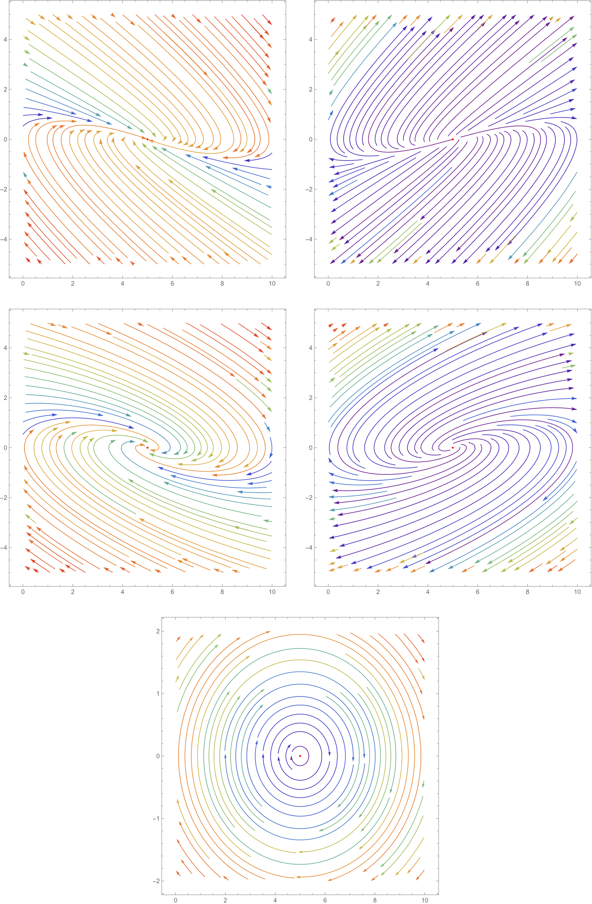

Фазовые портреты

**Задание 2**

Выполнить численный анализ модели Самуэльсона-Хикса.

**Решение**

Для численного исследования модели средствами системной динамики AnyLogic была построена имитационная модель. Путём варьирования значения коэффициента акселерации $r$ были рассмотрены возможные варианты развития экономики. Значения $c=0.8, A=1, y\left(0\right)=8, u\left(0\right)=0$ были выбраны по собственному усмотрению исходя из экономического смысла параметров. Стационарное значение ВВП оказалось равным $5$. На рисунке 87 отражён случай незатухающих гармонических колебаний ВВП около положения равновесия (63).

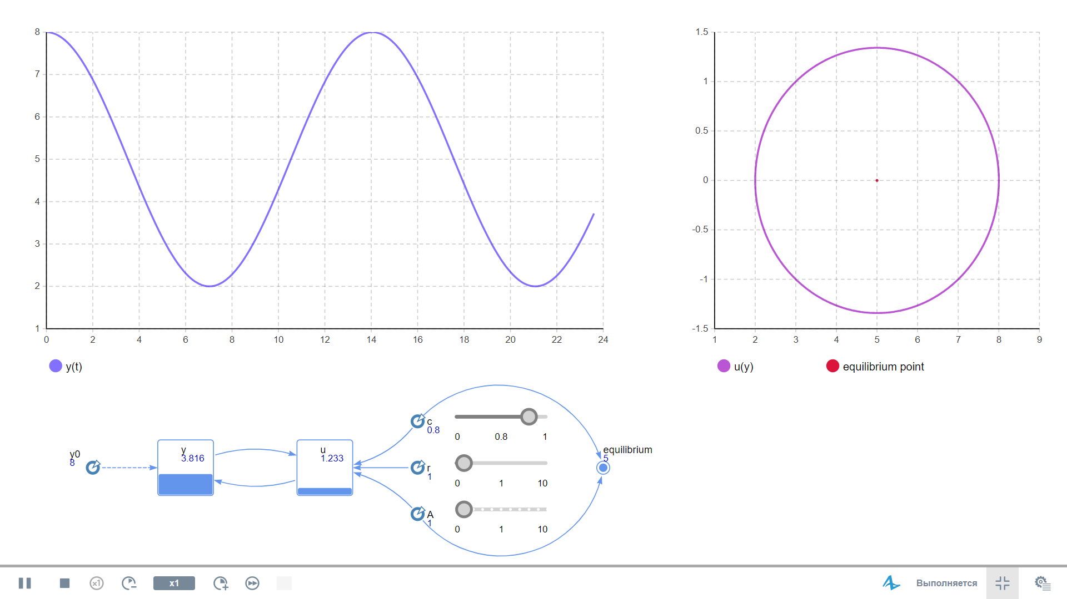

Центр при $r=1$

На рисунке 88 демонстрируется стремление к устойчивому узлу.

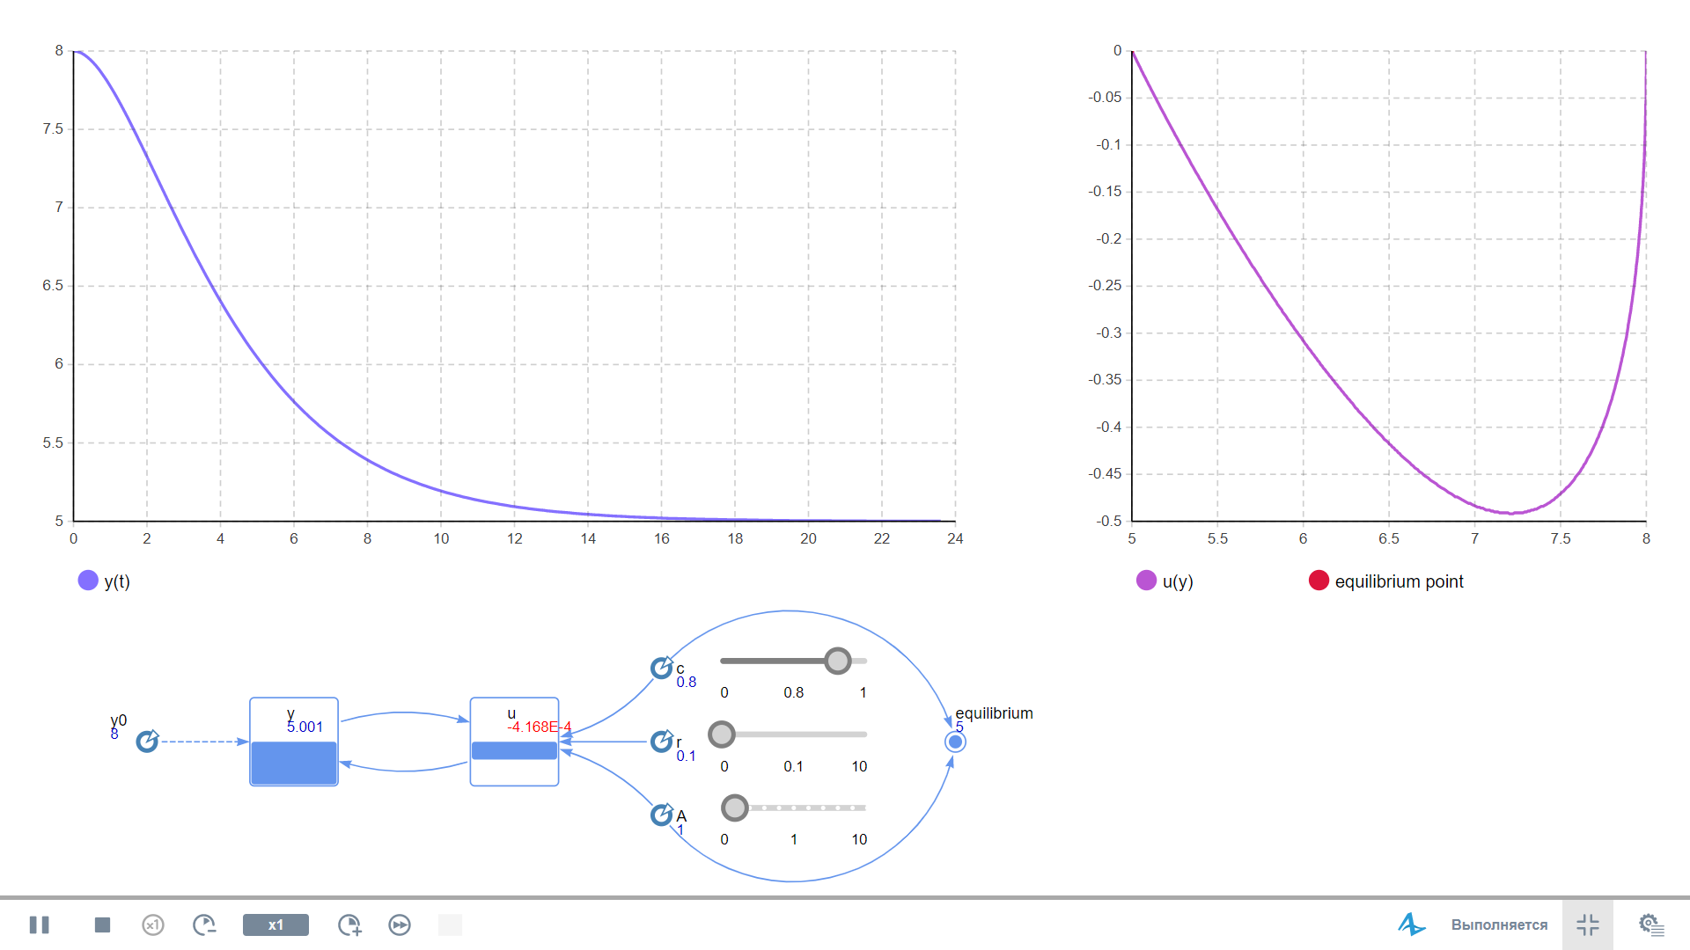

Устойчивый узел при $r=0.1$

Для построения графиков, приведённых на рисунке 89, начальная точка была выбрана вблизи стационарной, чтобы скорость движения от неустойчивого узла была не слишком велика.

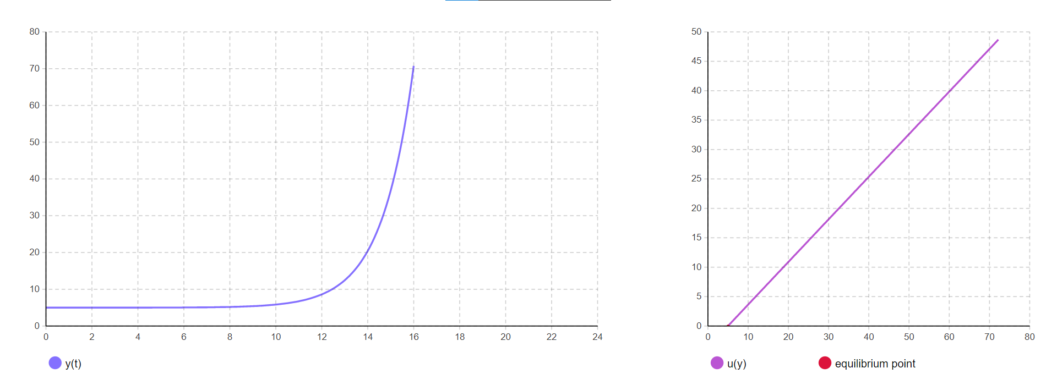

Неустойчивый узел при $r=2$

Из рисунка 90 видны затухающие гармонические колебания ВВП.

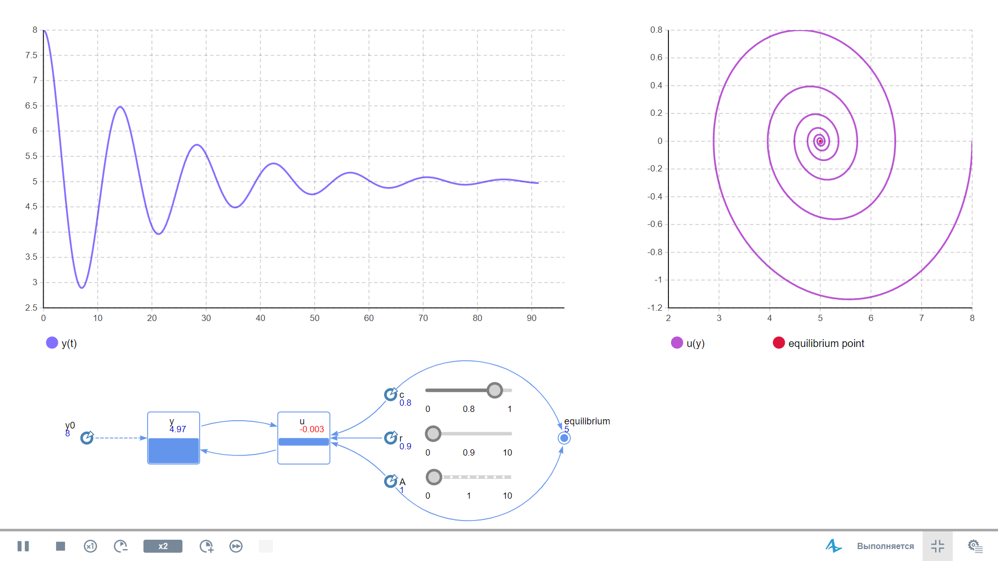

Устойчивый фокус при $r=0.9$

Движение от неустойчивого фокуса показано на рисунке 91.

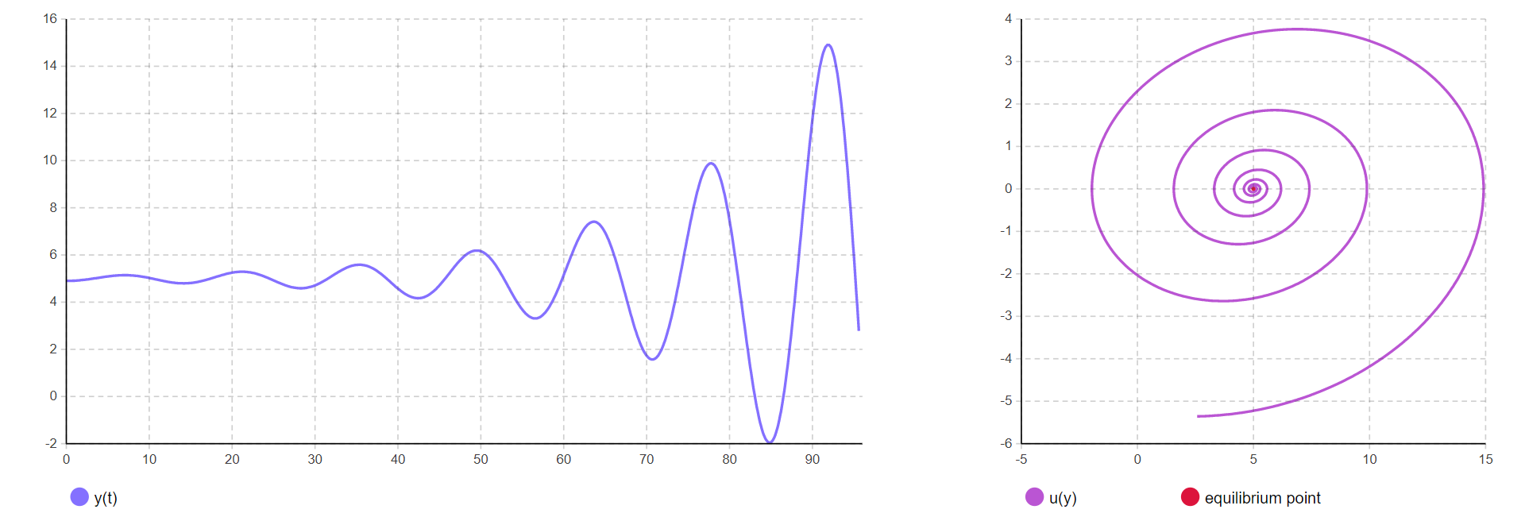

Неустойчивый фокус при $r=1.1$

## Двухсекторная модель экономики

### Модель двухсекторной закрытой экономики

***Двухсекторная модель*** – модель кругооборота средств в закрытой экономике, состоящей из двух макроэкономических агентов: фирм (производственный сектор) и домашних хозяйств.

Схематичное изображение модели двухсекторной экономики представлено на рисунке 92.

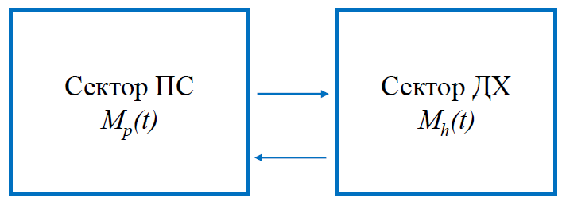

Схема двухсекторной модели экономики

Обозначения:

* $M_{p}$– величина динамики средств в производственном секторе;
* $M_{h}$– величина динамики средств в домашних хозяйствах;
* $p$– уровень цен;
* $k_{h}$– доля динамики средств, которую население тратит на потребление в единицу времени;
* $h$– доля дохода домашних хозяйств от стоимости производимой продукции;
* $F$– производство продукции в единицу времени;
* $k_{p}$– доля динамики средств, которую производственный сектор тратит на воспроизводство основных фондов;
* $a$– скорость установления цен;
* $f$– эффективность отдачи от вложений;
* $c$– отдача от вложений;
* $∆M_{p}$– эмиссия производственного сектора;
* $∆M_{h}$– эмиссия домохозяйств.

Динамика модели описывается следующей системой ОДУ:

$$\begin{aligned}\left\{\begin{aligned}\frac{dM_{p}}{dt}&=k_{h}⋅M_{h}-h⋅F⋅p, \\ \frac{dM_{h}}{dt}&=h⋅F⋅p-k_{h}⋅M_{h}, \\ \frac{dp}{dt}&=a⋅\left(k_{h}⋅M_{h}+k_{p}⋅M_{p}-F⋅p\right),\end{aligned}\right.\# LISTNUM MyListNum \backslash l 9 \end{aligned}$$

где $F=f⋅{\left(\frac{k_{p}⋅M_{p}}{p}\right)}^{c}$.

Можно заметить, что вне зависимости от значений параметров модели сумма переменных $M_{p}+M_{h}$ в любой момент времени постоянна.

Приравнивая правые части уравнений системы (64) к нулю, получаем условия *простого воспроизводства* (сохранение постоянства значений переменных модели с течением времени):

$$\begin{aligned}\left\{\begin{aligned}k_{h}⋅M_{h}-h⋅F⋅p=0, \\ M_{p}+M_{h}=M, \\ k_{h}⋅M_{h}+k_{p}⋅M_{p}-F⋅p=0,\end{aligned}\right.\# LISTNUM MyListNum \backslash l 9 \end{aligned}$$

где $F=f⋅{\left(\frac{k_{p}⋅M_{p}}{p}\right)}^{c}$.

При $c=1$ в условиях (65) значения переменных $M_{p}$ и $M_{h}$ в любой момент времени выражаются формулами:

$$\begin{aligned}\left\{\begin{aligned}M_{p}=M⋅\frac{k_{h}}{k_{h}+k_{p}⋅(f-1)}, \\ M_{h}=M⋅\frac{k_{p}⋅\left(f-1\right)}{k_{h}+k_{p}⋅\left(f-1\right)}.\end{aligned}\right.\# LISTNUM MyListNum \backslash l 9 \end{aligned}$$

где $M=M_{p}+M_{h}$.

Также из условий простого воспроизводства (65) и предположения $c=1$ следует ограничение на значение $h$, которое определяется только параметром $f$:

$$\begin{aligned}h^{*}=\frac{f-1}{f}\# LISTNUM MyListNum \backslash l 9 \end{aligned}$$

**Задание**

Построить имитационную модель двухсекторной модели экономики в общем виде. Выполнить имитационный анализ модели с параметрами $f=4$, $h=0.75$, $k_{p}=k_{h}=1$, $∆M_{p}=∆M_{h}=0$ и начальными данными $M_{p}\left(0\right)=1$, $M_{h}\left(0\right)=3$, $p\left(0\right)=1$. Рассмотреть случаи $h=h^{*}$, $h<h^{*}$, $h>h^{*}$. Ввести эмиссию по секторам.

**Реализация**

С помощью инструментов AnyLogic переменные модели $M_{p}$, $M_{h}$, $p$ были реализованы как объекты системной динамики типа накопитель с соответствующими ДУ согласно системе (64), $F$ была объявлена динамической переменной. Параметры $h$, $∆M_{p}$, $∆M_{h}$ были снабжены бегунками для возможности изменения значений в режиме реального времени. На рисунке 93 демонстрируется влияние параметра $h$ на переменные модели.

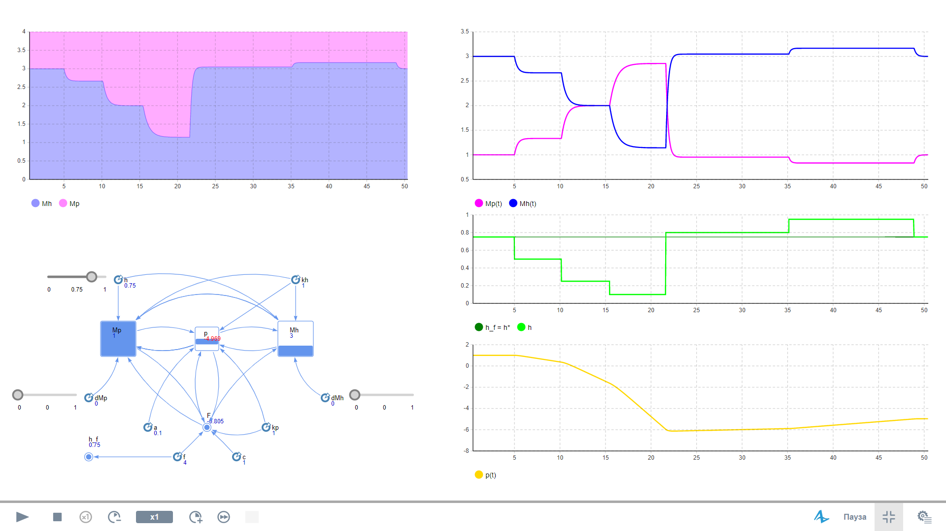

Имитационный анализ модели двухсекторной экономики

Из графиков на приведённом рисунке можно заметить, что при заданных параметрах значение $h$ определяет угол наклона прямой $p(t)$, а также соотношение между $M_{p}$ и $M_{h}$ в долгосрочной перспективе. При изменении $h$ непродолжительное время наблюдается нелинейное изменение $M_{p}$ и $M_{h}$, после чего их значения стабилизируются в новом соотношении и остаются постоянными.

### Взаимодействие двух экономик

Рассмотрим модель кругооборота средств в паре открытых взаимодействующих между собой двухсекторных экономик. Схематичное отображение структуры модели приведено на рисунке 94.

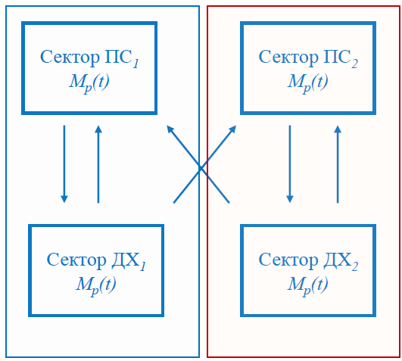

Схема модели взаимодействия двух экономик

Обозначения:

* $M_{pi}$– величина динамики средств в ПС $i$-й экономики;
* $M_{hi}$– величина динамики средств в ДХ $i$-й экономики;
* $p_{i}$– уровень цен в $i$-й экономике;
* $k_{hij}$– доля динамики средств, которую ДХ $i$-й экономики тратят на потребление продукции ПС $j$-й экономики в единицу времени;
* $h_{i}$– доля дохода ДХ $i$-й экономики от стоимости продукции, производимой ПС $i$-й экономики;
* $F_{i}$– производство продукции ПС $i$-й экономики в единицу времени;
* $k_{pi}$– доля динамики средств, которую ПС $i$-й экономики тратит на воспроизводство основных фондов;
* $a_{i}$– скорость установления цен в $i$-й экономике ($i=1, 2$);
* $a_{3}$– скорость установления курса валют;
* $b_{ij}$–курс обмена валюты $i$-й экономики на валюту $j$-й экономики;
* $f_{i}$– эффективность отдачи от вложений в $i$-й экономике;
* $c_{i}$– отдача от вложений в $i$-й экономике.

Динамика модели описывается следующими уравнениями:

$$\begin{aligned}\left\{\begin{aligned}\frac{dM_{pi}}{dt}&=k_{hii}⋅M_{hi}+k_{hji}⋅M_{hj}⋅b_{ji}-h_{i}⋅F_{i}⋅p_{i}+∆M_{pi}, \\ \frac{dM_{hi}}{dt}&=h_{i}⋅F_{i}⋅p_{i}-\left(k_{hii}+k_{hij}\right)⋅M_{hi}+∆M_{hi}, \\ \frac{dp_{i}}{dt}&=a_{i}⋅\left(k_{hii}⋅M_{hi}+k_{hji}⋅M_{hj}⋅b_{ji}+k_{pi}⋅M_{pi}-F_{i}⋅p_{i}\right), \\ \frac{db_{21}}{dt}&=a_{3}⋅\frac{k_{h12}⋅M_{h1}}{k_{h21}⋅M_{h2}-b_{21}}.\end{aligned}\right.\# LISTNUM MyListNum \backslash l 9 \end{aligned}$$

где $F_{i}=f_{i}⋅{\left(\frac{k_{pi}⋅M_{pi}}{p_{i}}\right)}^{c_{i}},$

$b_{21}⋅b_{12}=1.$

**Задание**

Создать имитационную модель взаимодействия двухсекторных экономик.

**Реализация**

Имитационная модель была реализована в AnyLogic согласно уравнениям динамики (68). Результаты эксперимента с двумя одинаковыми экономиками, в рамках которого оценивалось влияние параметров $h_{1}$, $h_{2}$ на ключевые переменные модели, отражены на рисунке 95.

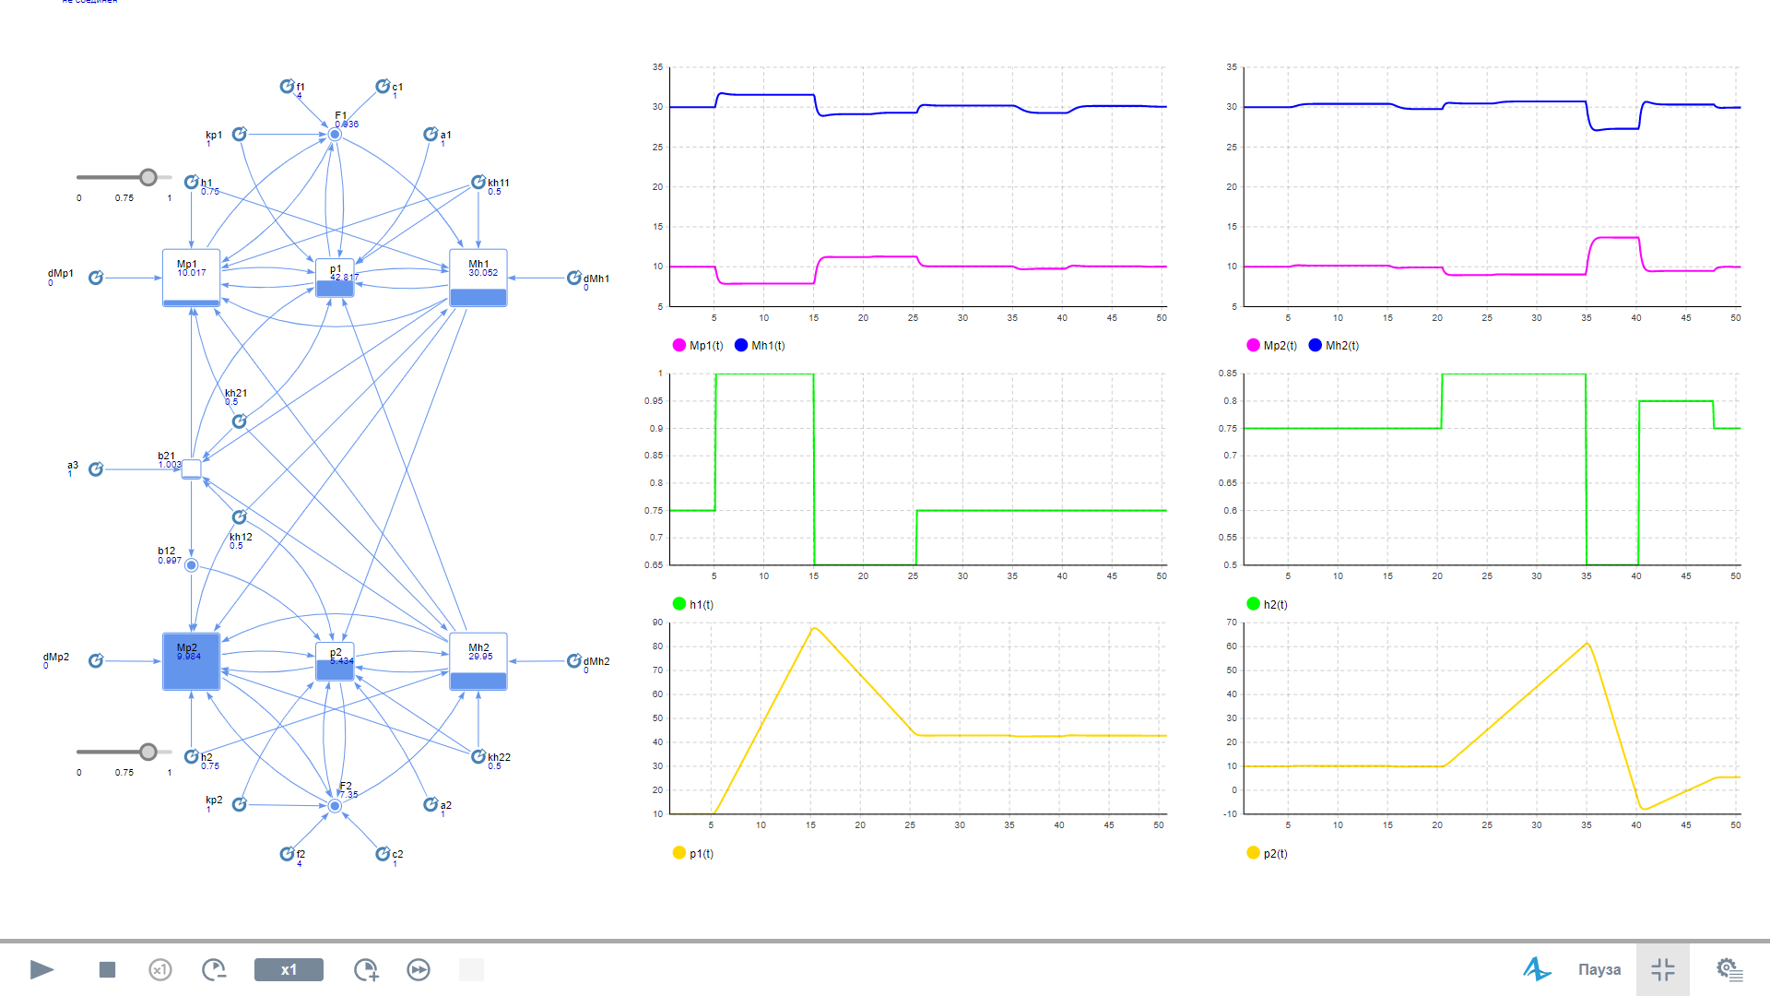

Модель взаимодействия пары двухсекторных экономик

Итогом варьирования $h_{1}$, $h_{2}$ стало установление новых цен $p_{1}$, $p_{2}$.

## Трёхсекторная модель экономики

***Трёхсекторная модель экономики*** – динамическая модель закрытой экономики, производственная система которой подразделяется на три сектора:

* материальный (0);
* фондосоздающий (1);
* потребительский (2).

Обозначения:

* $X_{i}$– объём продукции, произведённой в $i$-м секторе;
* $K_{i}$– основные производственные фонды $i$-го сектора;
* $L_{i}$– число занятых в $i$-м секторе;
* $I_{i}$– объём инвестиций в $i$-м секторе.

Предположения и уравнения модели:

* экономика замкнута;
* имеет место баланс трудовых ресурсов:

$$\begin{aligned}L=L_{0}+L_{1}+L_{2},\# LISTNUM MyListNum \backslash l 9 \end{aligned}$$

где $L$– общее число занятых.

* технологический уклад описывается с помощью неоклассических производственных функций (например, с помощью функции Кобба-Дугласа (22)):

$$\begin{aligned}X_{i}\left(t\right)=F_{i}\left(K_{i}\left(t\right), L_{i}\left(t\right)\right)=A_{i}⋅K_{i}^{α_{i}}\left(t\right)⋅L_{i}^{{1-α}_{i}}\left(t\right),\# LISTNUM MyListNum \backslash l 9 \end{aligned}$$

где $A_{i}>0, 0<α_{i}<1, i=0, 1, 2$.

* общее число занятых в производственной сфере и число занятых в $i$-м секторе изменяется с постоянным темпом:

$$\begin{aligned}\begin{matrix}\frac{dL}{dt}=ν⋅L, L\left(0\right)=L^{0}, \\ \frac{dL_{i}}{dt}=ν⋅L_{i}, L_{i}\left(0\right)=L_{i}^{0}, i=0, 1, 2,\end{matrix}\# LISTNUM MyListNum \backslash l 9 \end{aligned}$$

где $ν$– темп прироста трудовых ресурсов, $ν=const$.

* лаг капиталовложений отсутствует, коэффициенты износа основных производственных фондов постоянны, из чего следует, что динамика основных производственных фондов $K_{i}$ описывается дифференциальными уравнениями:

$$\begin{aligned}\frac{dK_{i}}{dt}=-μ_{i}⋅K_{i}+I_{i}, i=0, 1, 2,\# LISTNUM MyListNum \backslash l 9 \end{aligned}$$

где $μ_{i}$– доля выбывших за единицу времени основных производственных фондов $i$-го сектора, $μ_{i}>0, μ_{i}=const$.

* коэффициенты прямых материальных затрат секторов $a_{i}$ постоянны:

$$\begin{aligned}X_{0}=a_{0}⋅X_{0}+a_{1}⋅X_{1}+a_{2}⋅X_{2},\# LISTNUM MyListNum \backslash l 9 \end{aligned}$$

где $a_{i}$– коэффициент прямых материальных затрат $i$-го сектора, $a_{i}>0, a_{i}=const$.

* имеет место баланс инвестиций:

$$\begin{aligned}X_{1}=I_{0}+I_{1}+I_{2} \# LISTNUM MyListNum \backslash l 9 \end{aligned}$$

Уравнения (69)-(74) составляют математическую модель трёхсекторной экономики, схематичное изображение которой представлено на рисунке 96.

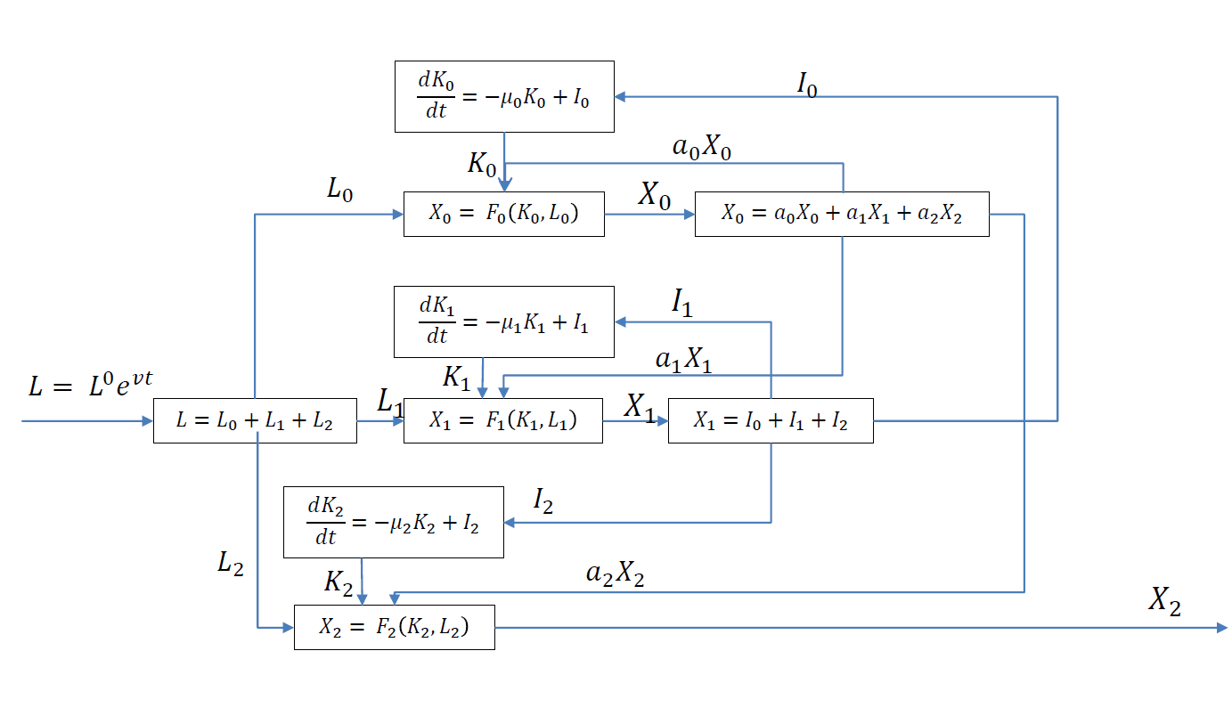

Схема трёхсекторной модели экономики

**Задание**

Выполнить имитационный анализ трёхсекторной модели экономики. В качестве примера рассмотреть производственные функции с параметрами $A_{0}=6.19, α_{0}=0.46, A_{1}=1.35, α_{1}=0.68, A_{2}=2.71, α_{2}=0.49$  
.

**Реализация**

Имитационная модель для анализа трёхсекторной экономики была построена с помощью средств системной динамики AnyLogic. Переменная $L$ была реализована как накопитель с динамикой, задаваемой уравнением (71). Для распределения рабочей силы по секторам были добавлены неотрицательные параметры $l_{i}$, предназначенные для задания соотношения между занятыми в секторах. Таким образом, $L_{i}$ были заданы как динамические переменные, вычисляемые по формуле:

$$\begin{aligned}L_{i}=L⋅\frac{l_{i}}{l_{0}+l_{1}+l_{2}}, i=0, 1, 2\# LISTNUM MyListNum \backslash l 9 \end{aligned}$$

Аналогичным образом с помощью неотрицательных параметров $i_{j}$ было задано распределение инвестиций по секторам:

$$\begin{aligned}I_{j}=X_{1}⋅\frac{i_{j}}{i_{0}+i_{1}+i_{2}}, j=0, 1, 2\# LISTNUM MyListNum \backslash l 9 \end{aligned}$$

Для подсчёта выпуска по секторам согласно формуле (70) были созданы динамические переменные $X_{i}$. Параметры производственных функций $F_{i}$ были выбраны согласно условию задания, тогда как значения других параметров модели были выбраны по собственному усмотрению согласно их экономическому смыслу. В начальный момент времени $L\left(0\right)=K_{i}\left(0\right)=10$, $μ_{i}=0.2$, $ν=0.01$, распределение рабочей силы и инвестиций по секторам производилось в равных пропорциях. Состояние созданной имитационной модели в момент запуска симуляции отражено на рисунке 97.

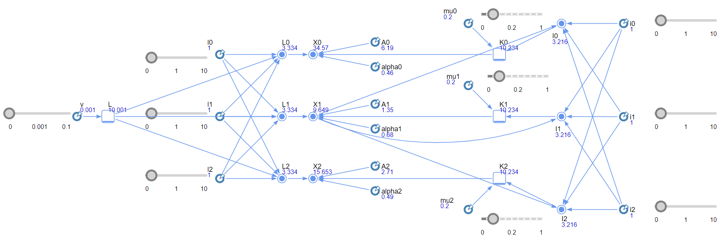

Трёхсекторная модель экономики в AnyLogic

В рамках имитационного анализа модели путём варьирования отдельных параметров в режиме реального времени оценивалось их влияние на динамику развития экономики в целом и её секторов по отдельности. Результаты эксперимента демонстрируются на рисунке 98.

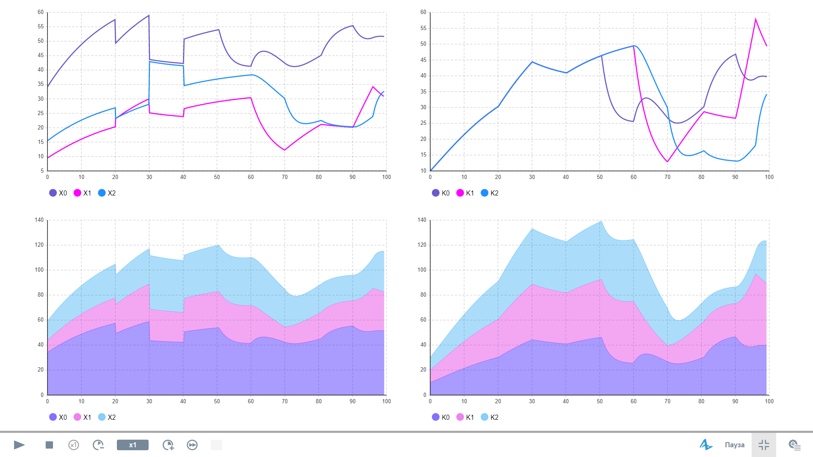

Временная эволюция модели трёхсекторной экономики

Из приведённого рисунка видно, что первое время ($t∈[0, 20]$) во всех секторах наблюдается рост фондов и, как следствие, выпуска, обусловленный низкими нормами амортизации. В связи с одинаковым распределением труда и капитала по секторам отличие между $X_{i}$ обусловлено исключительно параметрами производственных функций. На промежутке $t∈[20, 50]$ были рассмотрены следующие варианты соотношений $l_{i}$: $1:1:2$, $1:2:4$, $1:2:2$. Непропорциональное влияние изменения распределения занятых на выпуск отраслей при равных основных фондах объясняется степенной зависимостью выпуска от труда в функции Кобба-Дугласа и отличием $α_{i}$. Затем на промежутке $t∈[50, 80]$ проводилась оценка влияния нормы амортизации $μ_{i}$ на секторы и динамику экономики в целом путём поочерёдного удвоения $μ_{i}$. Из графиков, приведённых на рисунке выше, можно заметить, что увеличение $μ_{0}$ в два раза повлияло (отрицательным образом) исключительно на материальный сектор. Аналогичная ситуация наблюдается в потребительском секторе. В то время как удвоение $μ_{1}$ закономерно отразилось на всех секторах и вызвало значительный экономический спад. На промежутках $[80, 90]$, $[90, 95]$, $[95, 100]$ временных графиков отражён экономический эффект от перераспределения инвестиций между секторами в соотношениях $2:1:1$, $1:2:1$, $1:1:2$ соответственно. Для получения более явной картины был проведён дополнительный эксперимент с последовательностью пропорций $\left\{i_{0}:i_{1}:i_{2}\right\}=\left\{1:1:1, 2:1:1, 1:1:1, 1:2:1, 1:1:1, 1:1:2\right\}$, результаты которого отображены на рисунке 99.

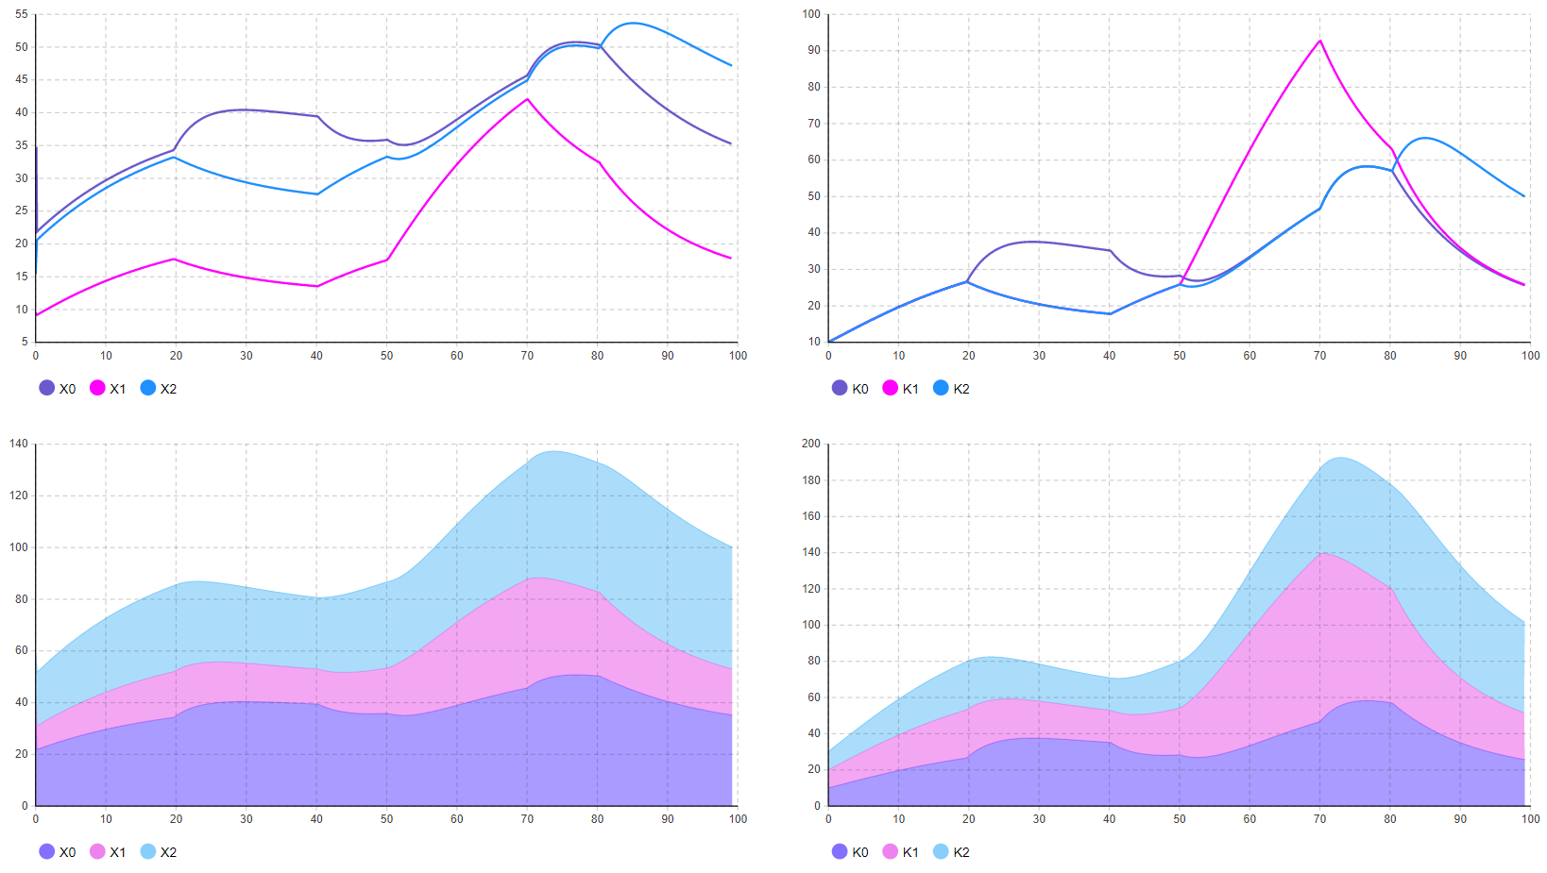

Влияние распределения инвестиций в трёхсекторной модели

Наилучший эффект достигается при инвестировании во второй сектор.

# Модели с распределёнными параметрами

## Модель распространения тепла в однородном тонком стержне

### Явная разностная схема. Метод сеток

Рассматривается задача моделирования распространения тепла в однородном тонком стержне с теплоизолированной боковой поверхностью. Схема модели отражена на рисунке 100.

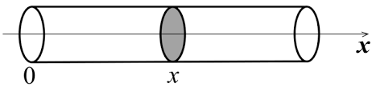

$$l$$

Модель распространения тепла в тонком стержне

Обозначения и параметры модели:

* $l$– длина стержня;
* $a$– коэффициент температуропроводности стержня, $a>0$;
* $φ(x)$– функция, которая задаёт начальное распределение температуры;
* $u(x, t)$– функция, которая задаёт температуру в поперечном сечении стержня с координатой $x$ в момент времени $t$;
* $g_{0}\left(t\right), g_{l}(t)$– функции, которые задают граничные условия для концов стержня.

Динамика распространения тепла в рассматриваемом одномерном случае задаётся однородным уравнением теплопроводности:

$$\begin{aligned}\frac{∂u}{∂t}=a^{2}⋅\frac{∂^{2}u}{∂x^{2}}, x∈\left(0, l\right), t∈(0, T]\# LISTNUM MyListNum \backslash l 9 \end{aligned}$$

Начальное распределение температуры в стержне задано функцией $φ$:

$$\begin{aligned}u(x, 0)=φ(x), x∈\left[0, l\right]\# LISTNUM MyListNum \backslash l 9 \end{aligned}$$

Краевые задачи для уравнения (77) позволяют моделировать различные температурные режимы на концах стержня. Граничные условия *первого рода* означают, на концах стержня задана температура, которая может меняться с течением времени или поддерживаться постоянной:

$$\begin{aligned}u\left(0, t\right)=g_{0}\left(t\right), t∈(0, T]\# LISTNUM MyListNum \backslash l 9 \end{aligned}$$

$$\begin{aligned}u\left(l, t\right)=g_{l}\left(t\right), t∈(0, T]\# LISTNUM MyListNum \backslash l 9 \end{aligned}$$

Граничные условия *второго рода* определяют тепловой поток на концах стержня:

$$\begin{aligned}\frac{∂u}{∂x}\left(0, t\right)=g_{0}\left(t\right), t∈(0, T]\# LISTNUM MyListNum \backslash l 9 \end{aligned}$$

$$\begin{aligned}\frac{∂u}{∂x}\left(l, t\right)=g_{l}\left(t\right), t∈(0, T]\# LISTNUM MyListNum \backslash l 9 \end{aligned}$$

В частности, теплоизоляция концов задаётся граничными условиями второго рода (81)-(82) при $g_{0}\left(t\right)=g_{l}\left(t\right)=0$.

Для численного решения уравнения теплопроводности (77) воспользуемся методом сеток. Введём в рассматриваемой области $\left\{0≤x≤l, 0≤t≤T\right\}$ равномерную прямоугольную сетку с шагом $∆x=h$ по координате и шагом $∆t=τ$ по времени.

Запишем уравнение теплопроводности (77) в дискретной форме:

$$\begin{aligned}u\left(x, t+∆t\right)=u\left(x,t\right)⋅\left(1-\frac{2a^{2}∆t}{{\left(∆x\right)}^{2}}\right)+\frac{a^{2}∆t}{{\left(∆x\right)}^{2}}⋅\left[u\left(x+∆x, t\right)+u\left(x-∆x, t\right)\right]\# LISTNUM MyListNum \backslash l 9 \end{aligned}$$

Таким образом, переход от производных к конечным разностям позволил получить простейшую явную разностную схему с минимальным шаблоном из 4 точек, отражённых на рисунке 101.

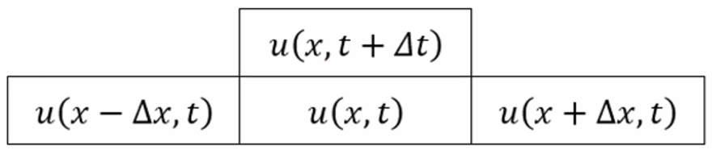

Шаблон явной схемы для уравнения теплопроводности

Порядок разностной аппроксимации равен $O(τ+h^{2})$. Стоит отметить, что шаг по временной оси должен удовлетворять следующему условию:

$$\begin{aligned}\frac{∆t}{{\left(∆x\right)}^{2}}≤\frac{1}{2a^{2}}\# LISTNUM MyListNum \backslash l 9 \end{aligned}$$

**Задание**

Реализовать метод сеток для решения уравнения (77) в Excel и Python.

Начальное распределение температуры в стержне $u(x, 0)$:

* $φ(x)=100x(1-x)$;
* $φ(x)=\sin{\frac{3πx}{2}}$.

Варианты граничных условий:

* постоянная температура на концах стержня:

;

* оба конца теплоизолированы:

;

* на одном конце постоянная температура, а другой теплоизолирован:

$u\left(0, t\right)=g_{0}\left(t\right)≡const, u_{x}\left(l, t\right)=g_{l}\left(t\right)=0$.

**1. Реализация в LibreOffice Calc**

Для упрощения вычислений значение коэффициента теплопроводности $a$ и длины стержня $l$ были выбраны равными единице. Исходя из этого, а также с учётом условия (84) были выбраны шаги разбиения области по координате и по времени: $h=0.1$, $τ=0.005$. При подстановке $\frac{a^{2}∆t}{{\left(∆x\right)}^{2}}=\frac{1}{2}$ в формулу (83) имеем:

$$\begin{aligned}u\left(x, t+∆t\right)=\frac{u\left(x+∆x, t\right)+u\left(x-∆x, t\right)}{2}\# LISTNUM MyListNum \backslash l 9 \end{aligned}$$

Фрагмент полученного решения для случая с начальным распределением температуры $φ(x)=100x(1-x)$ и постоянной нулевой температурой на обоих концах стержня, приведён на рисунке 102.

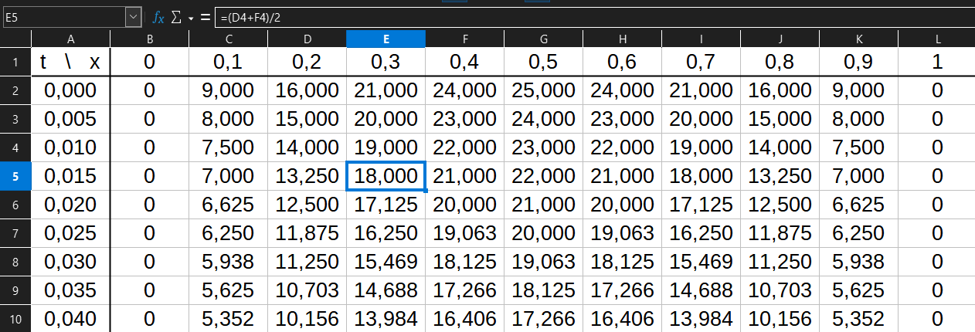

Фрагмент таблицы для случая нулевой температуры на концах

График изменения температуры в стержне, построенный на выбранных строках таблицы, приведён на рисунке 103.

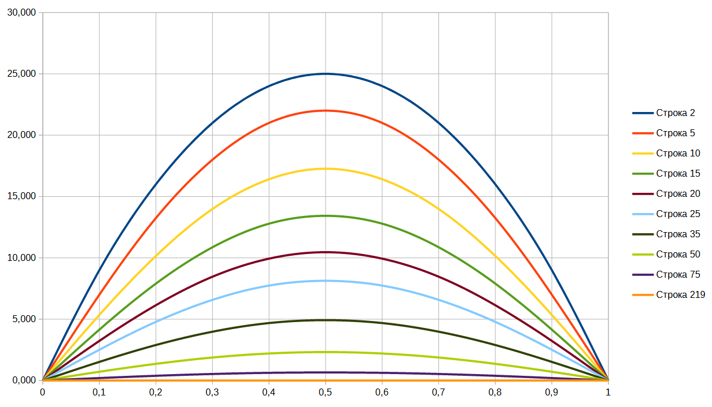

График изменения температуры в стержне, на концах которого поддерживается постоянная нулевая температура

Аналогичным образом было получено решение для случая, когда концы стержня теплоизолированы. Из соответствующих граничных условий (81)-(82) получаем выражения для теплоизолированных концов:

$$\begin{aligned}u\left(0, t+∆t\right)=u\left(∆x, t+∆t\right)\# LISTNUM MyListNum \backslash l 9 \end{aligned}$$

$$\begin{aligned}u\left(l, t+∆t\right)=u\left(l-∆x, t+∆t\right)\# LISTNUM MyListNum \backslash l 9 \end{aligned}$$

Фрагмент полученного решения приведён на рисунке 104.

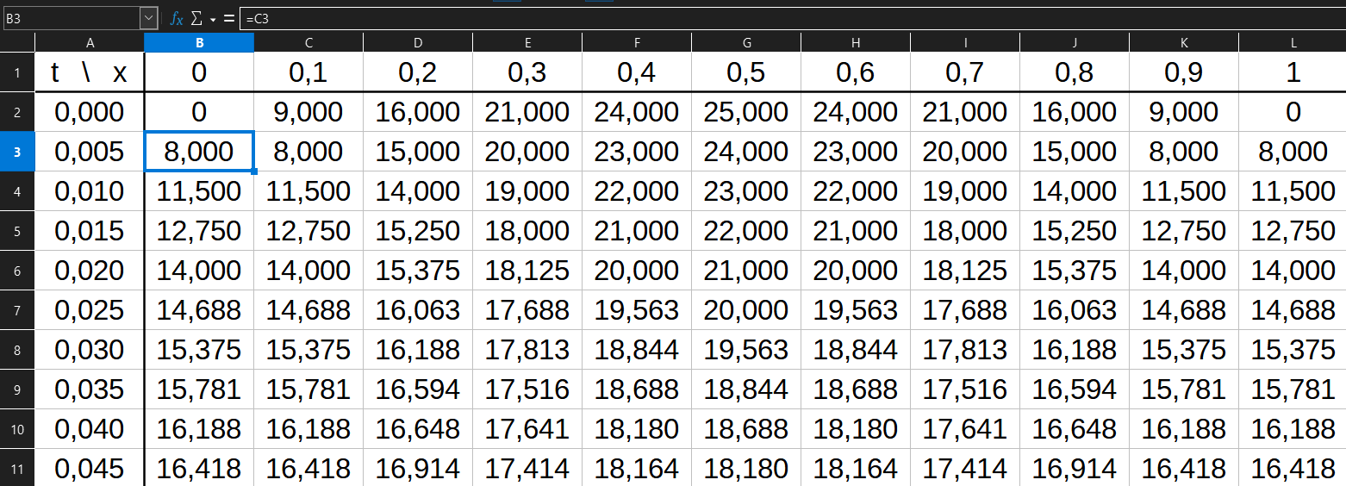

Фрагмент таблицы для случая теплоизолированных концов

Соответствующая диаграмма демонстрируется на рисунке 105.

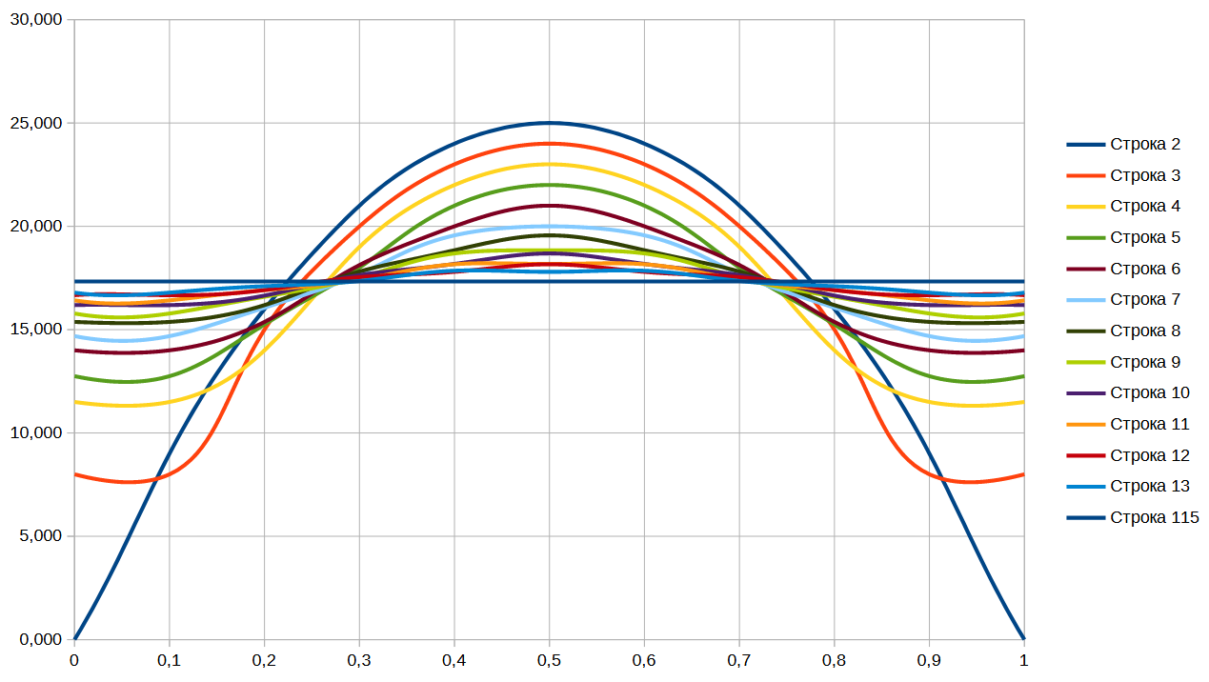

График изменения температуры в стержне с теплоизолированными концами

Путём комбинирования граничных условий удалось смоделировать остывание стержня, на левом конце которого поддерживается постоянная нулевая температура, а правый теплоизолирован. График приведён на рисунке 106.

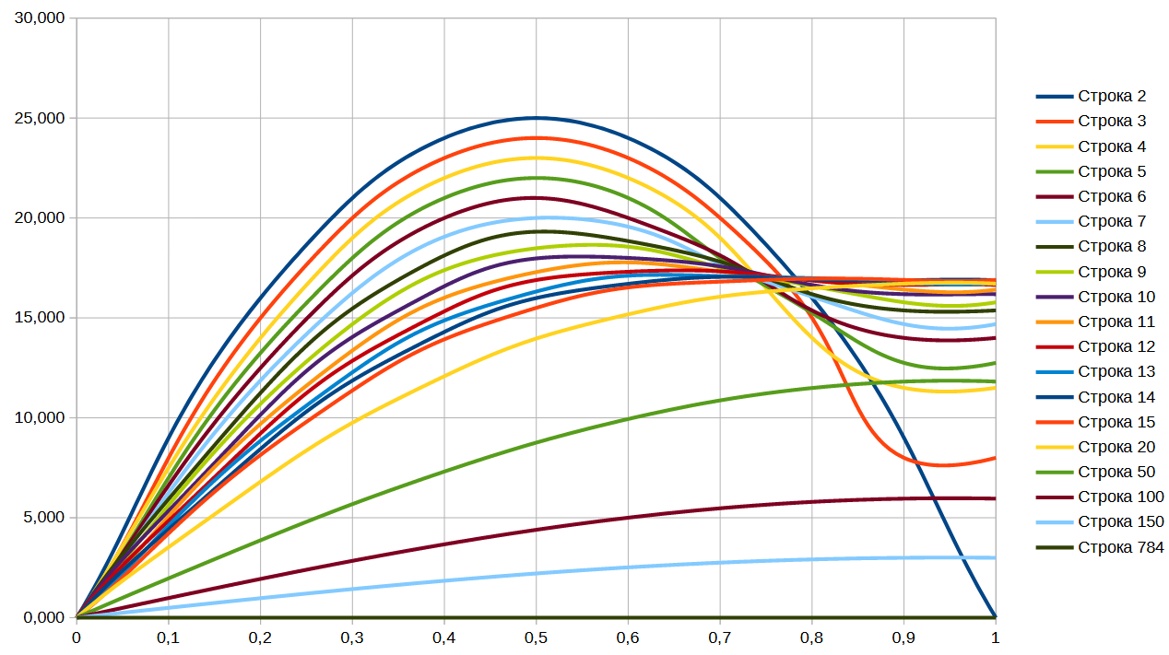

График изменения температуры в стержне, на левом конце которого поддерживается нулевая температура, а правый теплоизолирован

**2. Реализация в Python**

Для численного решения краевых задач для уравнения теплопроводности при любых допустимых значениях параметров с помощью языка Python был реализован класс HeatEquation, описание и программный код ключевых методов которого приведены на рисунке 107.

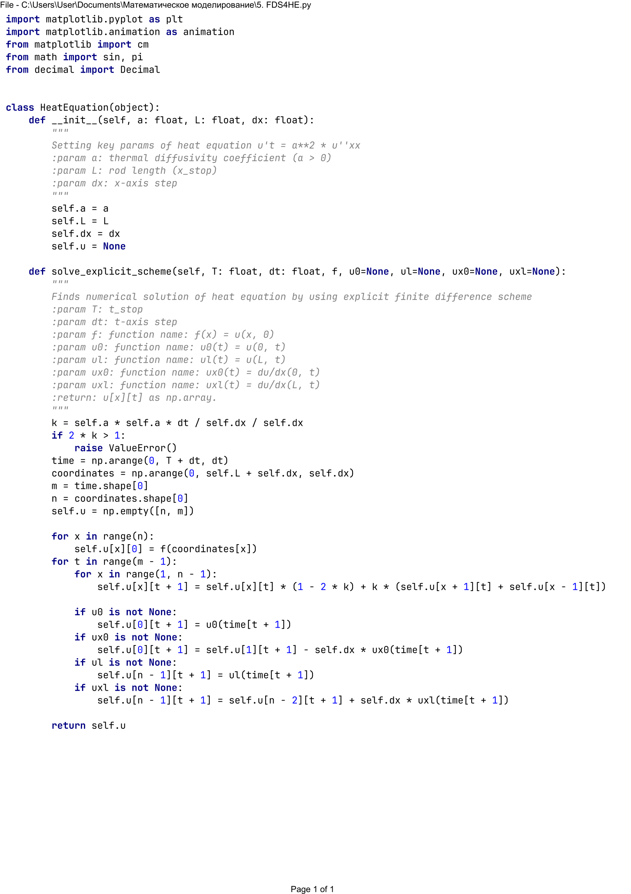

Программный код инициализации объекта класса HeatEquation и метода нахождения численного решения уравнения

Анимированная визуализация найденного решения осуществлялась с помощью соответствующего метода, использующего инструменты библиотеки matplotlib, как показано на рисунке 108.

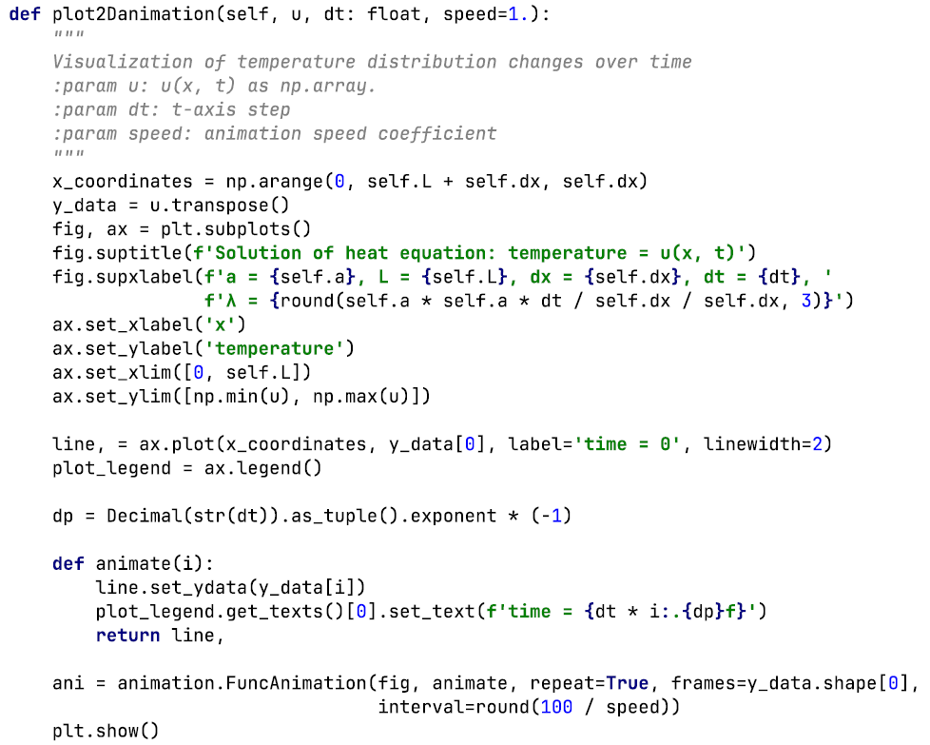

Программный код анимации изменения температуры в стержне

На рисунке 109 демонстрируется пример работы метода.

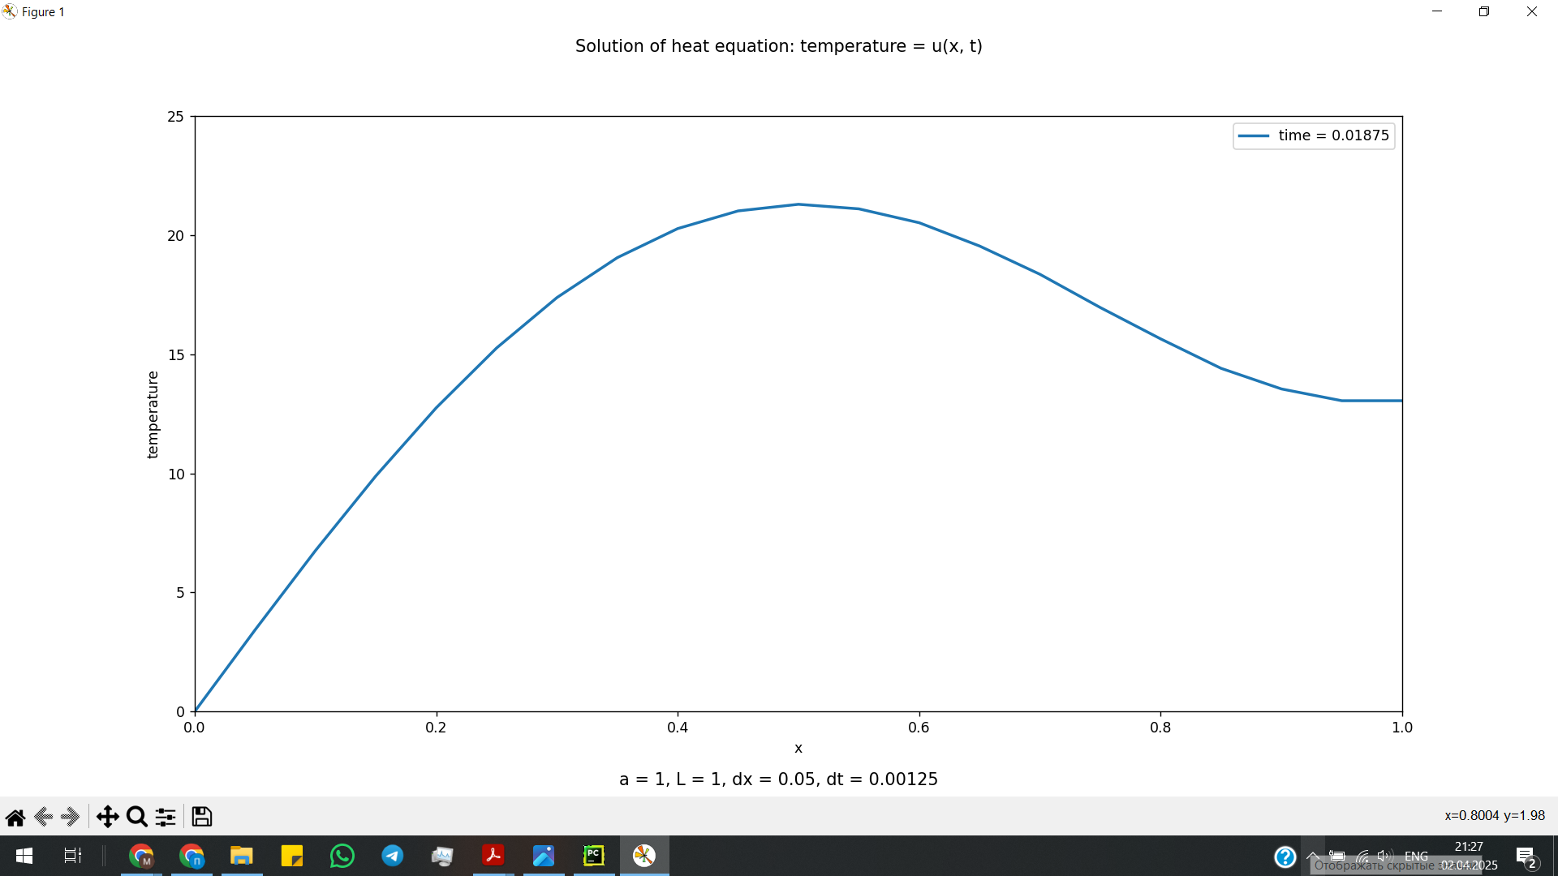

Пример запуска программы

### Неявная разностная схема. Метод прогонки

Существует и другой способ нахождения численного решения уравнения теплопроводности (77), который обладает большей устойчивостью по сравнению с явной схемой (83). После введения аналогичным образом в рассматриваемой области $\left\{0≤x≤l, 0≤t≤T\right\}$ равномерной прямоугольной сетки с шагом $∆x=h$ по координате и шагом $∆t=τ$ по времени уравнение теплопроводности (77) записывается в дискретной форме, после чего значения на следующем временном слое $t+∆t$ связываются между собой в предположении о заполненности предыдущего слоя $t$ в виде неявной формулы:

$$\begin{aligned}\begin{aligned}-u\left(x, t\right)=&-u\left(x,t+∆t\right)⋅\left(1+\frac{2a^{2}∆t}{{\left(∆x\right)}^{2}}\right)+ \\ &+\frac{a^{2}∆t}{{\left(∆x\right)}^{2}}⋅\left[u\left(x+∆x, t+∆t\right)+u\left(x-∆x, t+∆t\right)\right]\end{aligned}\# LISTNUM MyListNum \backslash l 9 \end{aligned}$$

Таким образом, получаем простейшую неявную разностную схему с минимальным шаблоном из 4 точек, отражённых на рисунке 101.

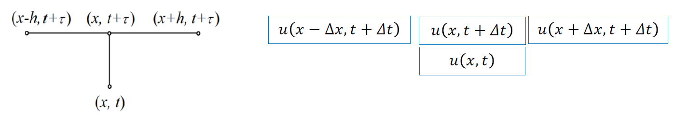

Шаблон неявной схемы для уравнения теплопроводности

Для удобства дальнейших преобразований введём обозначение:

$$\begin{aligned}λ=\frac{a^{2}∆t}{{\left(∆x\right)}^{2}}\# LISTNUM MyListNum \backslash l 9 \end{aligned}$$

Тогда соотношения (88) для каждой точки $u\left(x, t+∆t\right)$ следующего временного слоя можно переписать в более лаконичном виде:

$$\begin{aligned}\begin{aligned}-u\left(x, t\right)=&-u\left(x,t+∆t\right)⋅\left(1+2λ\right)+ \\ &+λ⋅\left[u\left(x+∆x, t+∆t\right)+u\left(x-∆x, t+∆t\right)\right]\end{aligned}\# LISTNUM MyListNum \backslash l 9 \end{aligned}$$

В результате получаем СЛАУ относительно значений температуры на следующем временном слое, решение которой является абсолютно устойчивым и не накладывает ограничений на шаг по оси времени. Перейдём от $u\left(x, t\right)$ к $u_{i}^{j}$, как показано на рисунке 111.

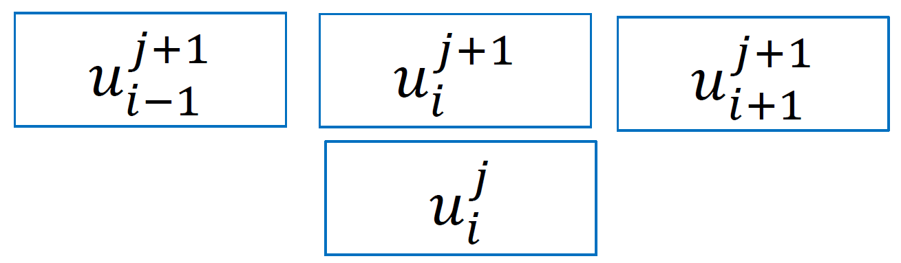

Шаблон неявной схемы с двусторонней нумерацией

Выражение (90) в новых обозначениях примет следующий вид:

$$\begin{aligned}\begin{aligned}-u_{i}^{j}=-u_{i}^{j+1}⋅\left(1+2λ\right)+λ⋅\left(u_{i+1}^{j+1}+u_{i-1}^{j+1}\right)\end{aligned}\# LISTNUM MyListNum \backslash l 9 \end{aligned}$$

Граничные условия первого и второго рода могут быть записаны в общем виде через соответствующую линейную комбинацию.

$$\begin{aligned}g_{0}\left(j+1\right)&=\begin{aligned}k_{1}⋅u_{1}^{j+1}-u_{0}^{j+1}\end{aligned},\# LISTNUM MyListNum \backslash l 9 \end{aligned}$$

$$\begin{aligned}g_{n}\left(j+1\right)&=\begin{aligned}u_{n}^{j+1}\end{aligned}-k_{n-1}⋅u_{n-1}^{j+1},\# LISTNUM MyListNum \backslash l 9 \end{aligned}$$

где $k_{i}=\left\{\begin{aligned}0, если условие первого рода, \\ 1, если условие второго рода. \end{aligned}\right.$.

Также выполним замену $y_{i}=u_{i}^{j+1}$ и введём единообразные обозначения для коэффициентов линейных уравнений (91)-(93). Тогда СЛАУ примет вид:

$$\begin{aligned}\left\{\begin{aligned}-&b_{0}⋅y_{0}+c_{0}⋅y_{1}&=&-\begin{aligned}f_{0}\end{aligned}, i=0, \\ a_{i}⋅y_{i-1}-&b_{i}⋅y_{i}+c_{i}⋅y_{i+1}&=&-\begin{aligned}f_{i}\end{aligned}, i=1, …, n-1 \\ a_{n}⋅y_{n-1}-&b_{n}⋅y_{n}&=&-\begin{aligned}f_{n}\end{aligned}, i=n.\end{aligned}\right.\# LISTNUM MyListNum \backslash l 9 \end{aligned}$$

где $a_{i}=c_{i}=λ$;

$b_{i}=1+2λ$;

$f_{i}=u_{i}^{j}$.

Таким образом, для того чтобы получить значения на очередном временном слое, требуется решить СЛАУ (94) с трёхдиагональной матрицей.

***Метод прогонки*** *(алгоритм Томаса)* – метод для решения систем линейных алгебраических уравнений вида

$$\begin{aligned}A⋅x&=\begin{aligned}F\end{aligned},\# LISTNUM MyListNum \backslash l 9 \end{aligned}$$

где $A$– трёхдиагональная матрица коэффициентов;

$x$– вектор-столбец неизвестных;

$F$– вектор-столбец правых частей.

Поскольку матрица $A$ является трёхдиагональной, каждое уравнение системы (95) можно представить в виде:

$$\begin{aligned}a_{i}⋅x_{i-1}+b_{i}⋅x_{i}+c_{i}⋅x_{i+1}=\begin{aligned}f_{i}\end{aligned}\# LISTNUM MyListNum \backslash l 9 \end{aligned}$$

Метод прогонки основывается на предположении, что искомые неизвестные $x_{i}$ связаны рекуррентным соотношением:

$$\begin{aligned}x_{i}=α_{i}⋅x_{i+1}+β_{i}\# LISTNUM MyListNum \backslash l 9 \end{aligned}$$

Первый этап метода заключается в нахождении прогоночных коэффициентов $α$, $β$ по формулам:

$$\begin{aligned}\begin{aligned}α_{1}=\begin{aligned}-\frac{c_{1}}{b_{1}}\end{aligned}, \\ β_{1}=\frac{f_{1}}{b_{1}}, \\ α_{i}=\begin{aligned}-\frac{c_{i}}{a_{i}⋅α_{i-1}+b_{i}}\end{aligned}, i=2, …, n \\ β_{i}=\frac{f_{i}-a_{i}⋅β_{i-1}}{a_{i}⋅α_{i-1}+b_{i}}, i=2, …, n\end{aligned}\# LISTNUM MyListNum \backslash l 9 \end{aligned}$$

После чего искомые неизвестные вычисляются рекуррентно согласно формуле (97) в обратном порядке:

$$\begin{aligned}\begin{aligned}x_{n}=β_{n}, \\ x_{i}=α_{i}⋅x_{i+1}+β_{i}, i=n-1, …, 1\end{aligned}\# LISTNUM MyListNum \backslash l 9 \end{aligned}$$

Для нахождения неизвестных $y_{i}$ системы (94) методом прогонки требуется вычислить прогоночные коэффициенты, формулы для которых с учётом введённых обозначений примут вид:

$$\begin{aligned}\begin{aligned}α_{0}=\begin{aligned}\frac{c_{0}}{b_{0}}\end{aligned}, β_{0}=\frac{f_{0}}{b_{0}}, \\ α_{i}=\begin{aligned}\frac{c_{i}}{b_{i}-a_{i}⋅α_{i-1}}\end{aligned}, i=1, …, n-1 \\ β_{i}=\frac{f_{i}+a_{i}⋅β_{i-1}}{b_{i}-a_{i}⋅α_{i-1}}, i=1, …, n-1\end{aligned}\# LISTNUM MyListNum \backslash l 9 \end{aligned}$$

Вычисления по методу прогонки в случае уравнения (77) можно упростить подстановкой значений некоторых коэффициентов согласно замене (94):

$$\begin{aligned}\begin{aligned}α_{i}=\begin{aligned}\frac{λ}{1+2λ-λ⋅α_{i-1}}\end{aligned}, i=1, …, n-1 \\ β_{i}=\frac{f_{i}+λ⋅β_{i-1}}{1+2λ-λ⋅α_{i-1}}, i=1, …, n-1\end{aligned}\# LISTNUM MyListNum \backslash l 9 \end{aligned}$$

После этого можно последовательно найти искомые значения $u_{i}^{j+1}=y_{i}$:

$$\begin{aligned}\left\{\begin{aligned}y_{n}&=\frac{f_{n}+a_{n}⋅β_{n-1}}{b_{n}-a_{n}⋅α_{n-1}}, \\ y_{i}&=α_{i}⋅y_{i+1}+β_{i}, i=n-1, …, 0.\end{aligned}\right.\# LISTNUM MyListNum \backslash l 9 \end{aligned}$$

**Задание**

Реализовать метод прогонки для решения уравнения (77) в Excel и Python.

Начальное распределение температуры в стержне: $u(x, 0)=100x(1-x)$.

Варианты граничных условий:

* постоянная температура на концах стержня:

;

* оба конца теплоизолированы:

;

* на одном конце постоянная температура, а другой теплоизолирован:

$b_{0}=1, c_{0}=0, f_{0}≡const, a_{n}=b_{n}=1, f_{n}=0$.

**1. Реализация в LibreOffice Calc**

Для упрощения вычислений были выбраны следующие значения параметров: $l=1$, $a=0.1$, $h=0.1$, $τ=1$, в результате чего получено $λ=1$.

На рисунке 112 приведён фрагмент расчётов 5 временных слоёв для третьего варианта граничных условий.

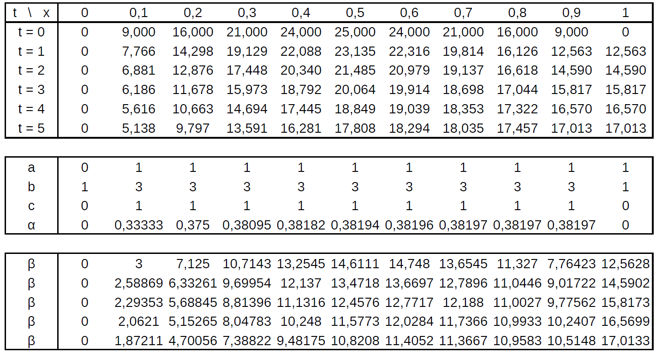

Расчёт временных слоёв методом прогонки

График полученного решения приведён на рисунке 113.

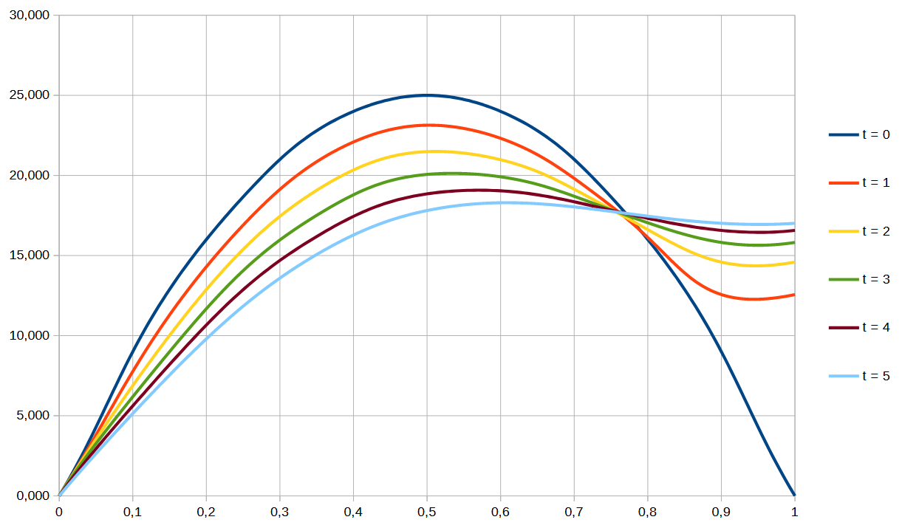

График решения для третьего варианта граничных условий

Аналогичная диаграмма для случая, когда оба конца стержня теплоизолированы, демонстрируется на рисунке 114.

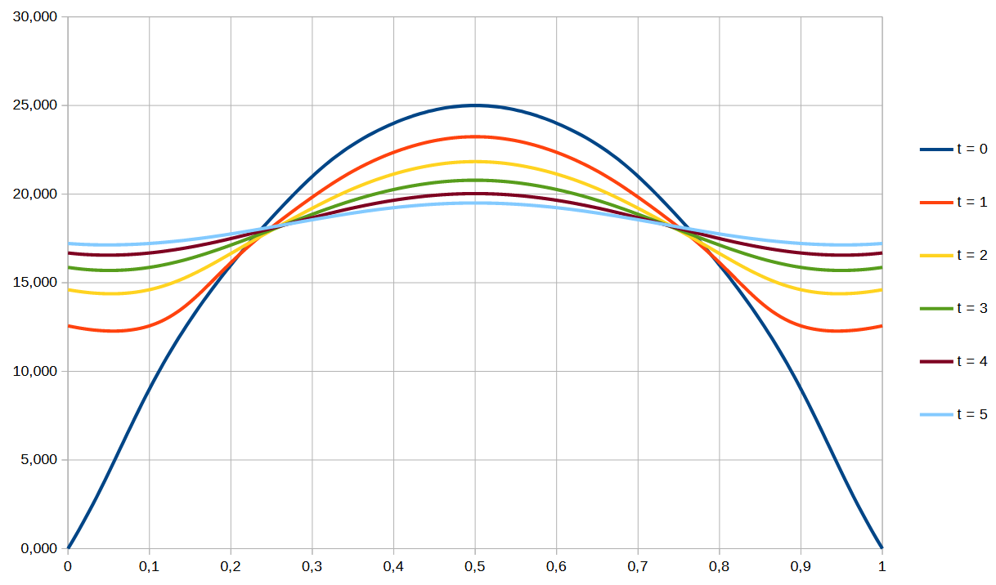

График решения для второго варианта граничных условий

Динамика остывания стержня, на обоих концах которого поддерживается нулевая температура, отражена на рисунке 115.

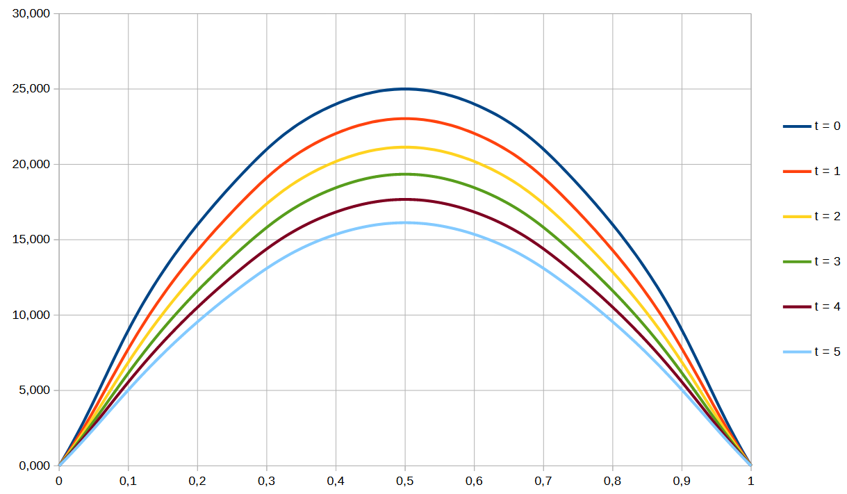

График решения для первого варианта граничных условий

**2. Реализация в Python**

Численное решение уравнения теплопроводности (77) с использованием неявной схемы (91) и метода прогонки (100)-(102) было реализовано в Python как метод класса HeatEquation (см. рисунок 107). Исходный код метода приведён на рисунке 116.

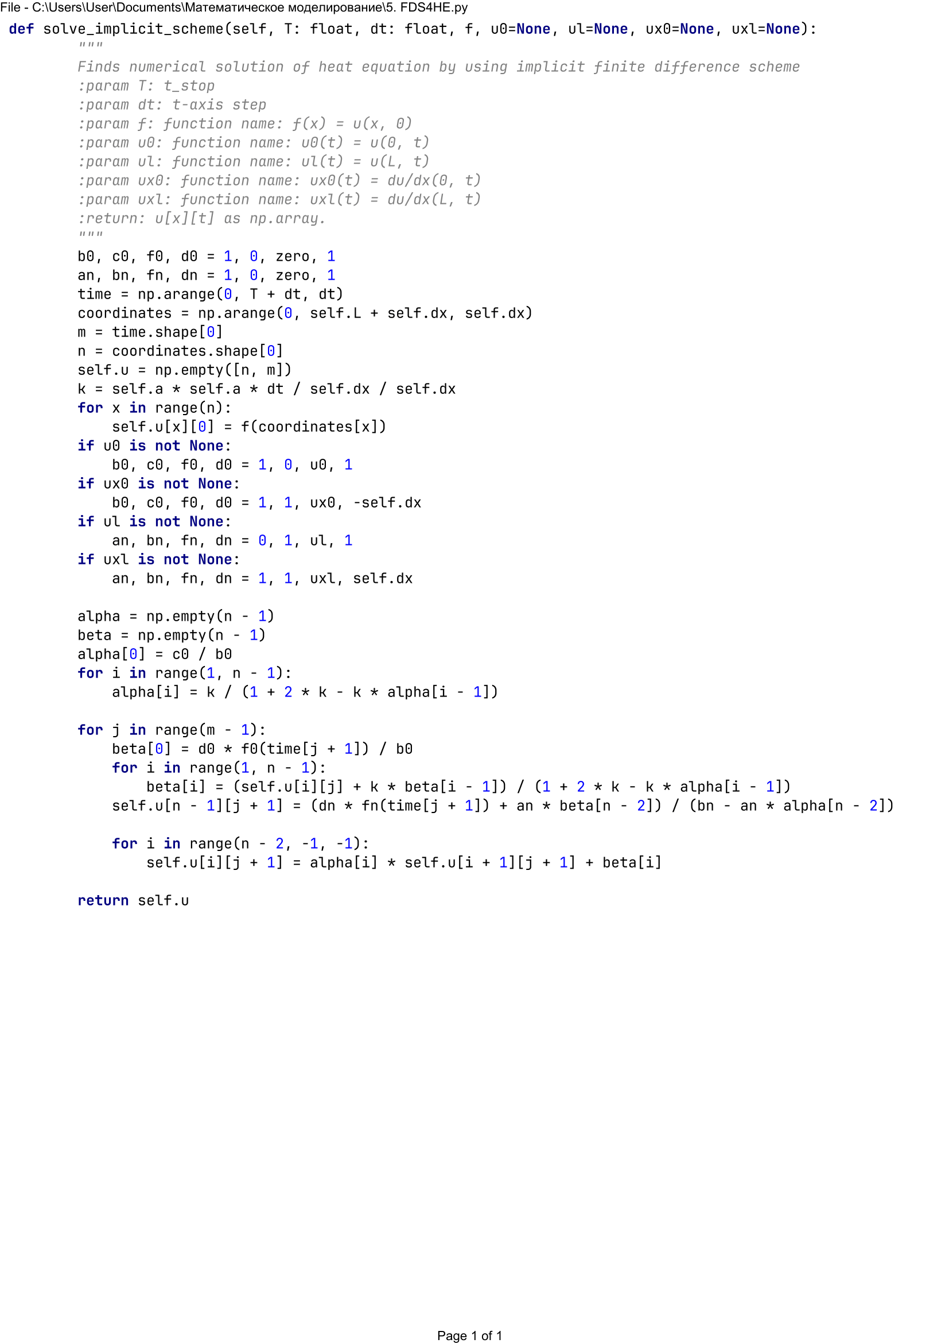

Исходный код решения с помощью неявной схемы

В ходе тестирования программы на различных наборах входных данных решения, полученные с помощью явной и неявной схемы, совпадали. Значительным преимуществом неявного метода является отсутствие ограничений на шаг по времени, что делает его универсальным.

Также была добавлена возможность визуализировать решение как поверхность в трёхмерном пространстве, как показано на рисунке 117.

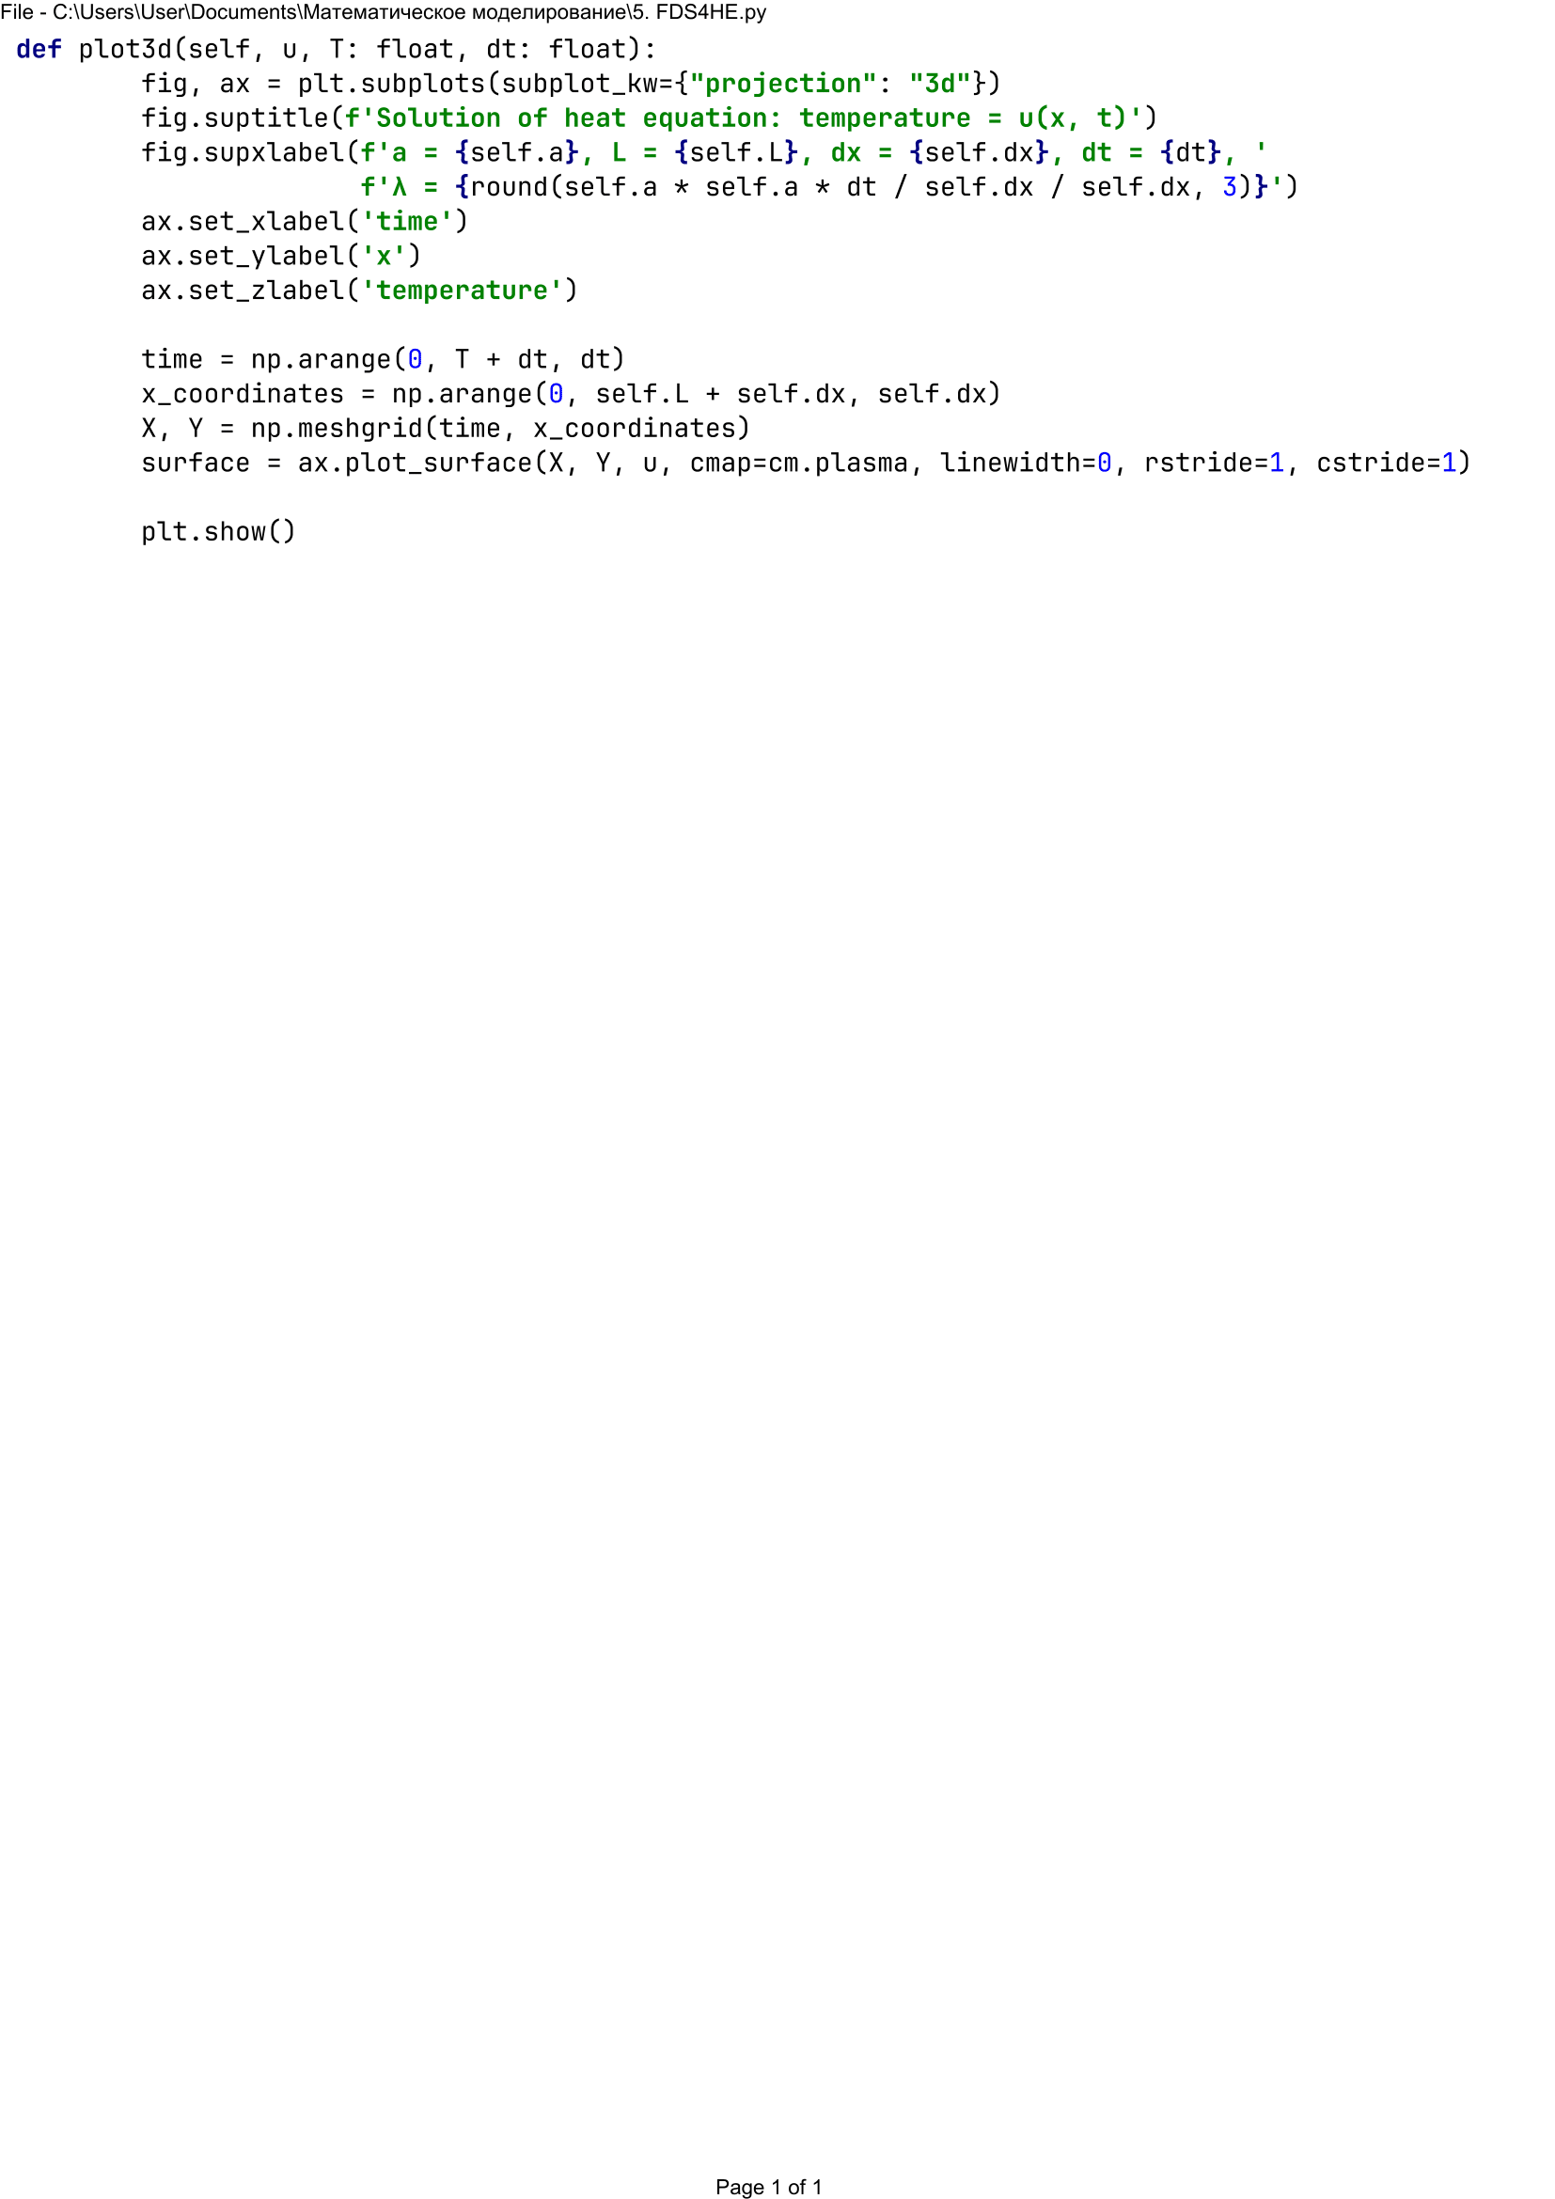

Исходный код метода для трёхмерной визуализации решения

На рисунке 118 демонстрируется пример работы программы.

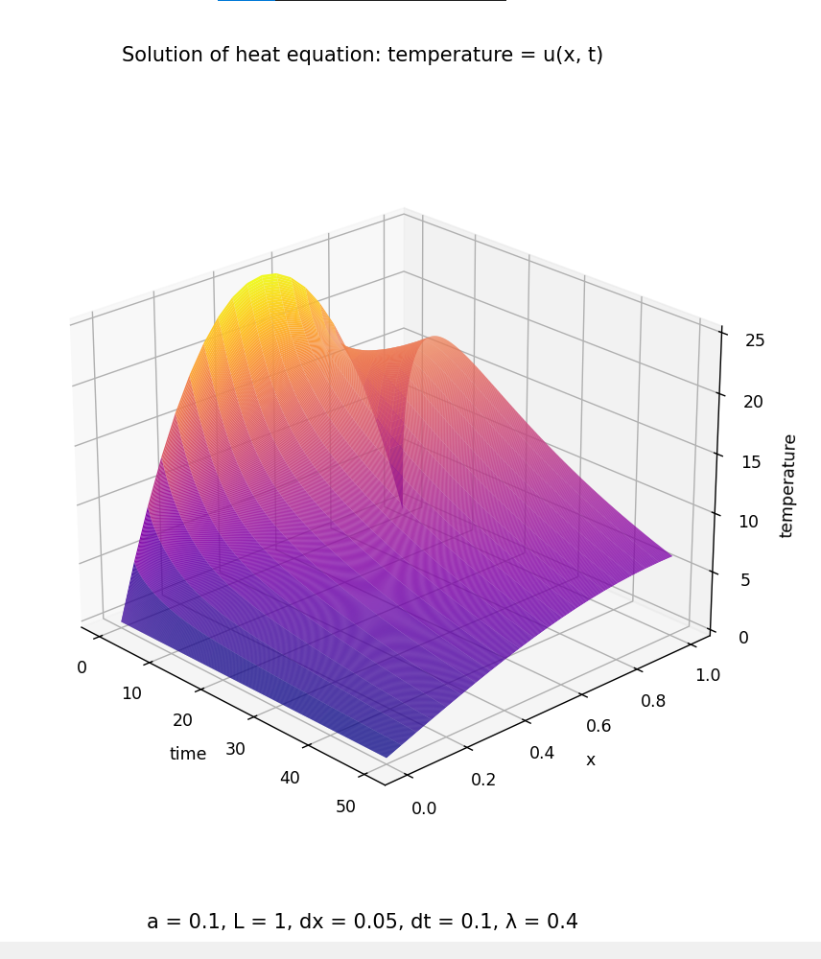

Трёхмерная визуализация решения, полученного для третьего варианта граничных условий с параметрами $a=0.1$, $h=0.05$, $τ=0.1$

## Уравнение колебания струны

Внутри подразделов допускается выделение пунктов и подпунктов, но уже не очень рекомендуется.

## Подраздел

Внутри подразделов допускается выделение пунктов и подпунктов, но уже не очень рекомендуется.

# Оформление элементов работы

## Оформление рисунков

На каждый рисунок должна быть ссылка в тексте: что-нибудь существенное представлено на рисунке 74–. Очень настоятельно рекомендуется использовать перекрестные ссылки (Ссылки → Названия → Перекрестная ссылка). Лишний текст в перекрестной ссылке можно делать скрытым.



Название рисунка

Никакой раздел или подраздел не должен заканчиваться рисунком.

## Оформление таблиц

Таблицы должны быть созданы с помощью инструмента Word. Таблица, вставленная картинкой, является иллюстрацией и оформляется как рисунок.

Название первой таблицы

|  |  |  |  |
| --- | --- | --- | --- |
| Разделение графы диагональной линией не допускается | Заголовок в единственном числе | Например,  укрупненная группа |  |
|  | Текст таблицы может быть уменьшен до размера 12 с одинарным интервалом |  |  |
|  |  |  |  |
|  |  |  |  |
|  |  |  |  |

|  |  |  |  |  |
| --- | --- | --- | --- | --- |
|  |  |  |  |  |
|  |  |  |  |  |
|  |  |  |  |  |
|  |  |  |  |  |

Еще одна таблица

|  |  |  |
| --- | --- | --- |
|  |  |  |
|  |  |  |

## Оформление формул

$E=m*C^{2}$,

где $E$– энергия;

$m$– масса;

$C$– скорость света.

${(a-b)}^{2}=a^{2}-2ab+b^{2}$

Между формулой и обычным текстом должна идти пустая строка.

## Оформление списков перечислений

Первый вариант – стиль «Нумерованный список».

1. Для перечисления выводов, шагов алгоритмов и списка использованных источников.
2. В таком списке каждый пункт – это предложение, начинающееся с заглавной буквы и оканчивающееся точкой.

Здесь важно следить за тем, чтобы нумерация не сбивалась.

Другой вариант, для перечислений поменьше:

1. это вариант с буквами;
2. здесь каждый пункт начинается со строчной буквы и оканчивается точкой с запятой;
3. только последний пункт оканчивается точкой.

Еще один вариант (для детализации перечислений, что бы под этим ни подразумевалось):

1. первый пункт;
2. второй пункт;
3. третий пункт.

Правильное оформление маркированного списка:

* каждый пункт начинается со строчной буквы, в конце точка с запятой;
* в последнем пункте в конце ставится точка.

Заключение

Здесь обычно пишутся основные выводы по работе.

Список использованных источников

1. Wolfram Docs
2. Matplotlib docs
3. Ризниченко
4. Название приложения

Приложения представляют собой отдельный раздел документа Word со своей собственной нумерацией рисунков, таблиц и формул. Названия приложений печатаются в стиле «Название приложения». Дальше нужно перейти на новую строку, не разрывая абзац (Shift + Enter) и ввести название приложения (обязательно).

Все рисунки в приложениях должны иметь номер и название (стили «Рисунок приложения» и «Название рисунка приложения»)



Название рисунка из приложения А

Все таблицы в приложениях должны иметь номер и название (стиль «Название таблицы приложения»).

Таблица в приложении

|  |  |  |  |  |
| --- | --- | --- | --- | --- |
|  |  |  |  |  |
|  |  |  |  |  |
|  |  |  |  |  |

Формулы в приложениях также набираются при помощи стиля «Формула». Единственное отличие от основного текста в том, что нумерация формул двухуровневая.

${(a+b)}^{2}=a^{2}+2ab+b^{2}$